Додаток № 3 до тендерної документації

ТЕХНІЧНІ ВИМОГИ
(інформація про необхідні технічні, якісні та кількісні характеристики предмета закупівлі та технічна специфікація до предмета закупівлі)

Технічні вимоги на шапку зимову (тип – С) (далі – предмет)

Предмет входить до складу єдиного комплекту, підходить для військовослужбовців Збройних Сил України, інших військових формувань, правоохоронних органів, а також призначений для захисту від несприятливого впливу факторів навколишнього середовища.

Предмет за зовнішнім виглядом, конструкцією, розмірами, комплектацією, асортиментом матеріалів, а також інших складових частин та матеріалів, що використовуються для його виготовлення, та якістю виготовлення повинен відповідати вимогам цих технічних вимог та зразку-еталону.

Нормативні посилання
Позначення документа | Назва
Наказ Міністерства оборони України від 19.07.2017 № 375,  зареєстрований в Міністерстві юстиції України 01.12.2017 за  № 1461/31329 | Про затвердження Порядку здійснення контролю за якістю речового майна, що постачається для потреб Збройних Сил України
ДСТУ 4057-2001 | Матеріали текстильні. Метод ідентифікації волокон
ДСТУ ISO 105- B02:2009 | Матеріали текстильні. Визначення тривкості фарбування. Частина В02. Метод визначення тривкості фарбування до дії штучного світла з використанням ксенонової дугової лампи (ISO 105- B02:1994, IDT)
ДСТУ ISO 105- С06:2009 | Матеріали текстильні. Визначення тривкості фарбування. Частина С06. Метод визначення тривкості фарбування до прання в домашніх умовах і пральнях (ISO 105-С06:1994, IDT)
ДСТУ ISO 105-X12: 2009 | Матеріали текстильні. Визначення тривкості фарбування. Частина Х12. Метод визначення тривкості фарбування до тертя (ISO 105-Х12:2001, IDT)
ДСТУ ISO 4915:2005 | Матеріали текстильні. Типи стібків. Класифікація та термінологія (ISO 4915:1991, IDT)

Позначення документа | Назва
ДСТУ ISO 5084:2004 | Текстиль. Визначення товщини текстильних  матеріалів та виробів (ISO 5084:1996, IDT)
ДСТУ ISO 12945-  2:2005 | Матеріали текстильні. Визначення схильності тканини до поверхневої заворсованості поверхні та пілінговності. Частина 2. Модифікований метод Мартиндайля (ISO 12945-2:2000, IDT)
ДСТУ ISO 6330-  2001/ГОСТ ИСО  6330-2002 | Текстиль. Методи домашнього прання та сушіння  для випробовування текстильних матеріалів (ISO 6330:1984, IDT; ГОСТ ИСО 6330-2002, IDT)
ДСТУ ISO 3758:2005 | Матеріали текстильні. Маркування символами щодо догляду (ISO 3758:1991, IDT)
ДСТУ ISO 9237:2003 | Текстиль. Тканини. Визначання повітропроникності  (ISO 9237:1995, IDT)
ДСТУ ISO 5077-2001 | Матеріали текстильні. Метод визначання зміни лінійних розмірів після прання та сушіння (ISO 5077:1984, IDT)
ДСТУ ISO 4915:2005 | Матеріали текстильні. Типи стібків. Класифікація та термінологія (ISO 4915:1991, IDT)
ДСТУ ISO 4916:2005 | Матеріали текстильні. Типи швів. Класифікація та термінологія (ІSO 4916:1991, ІDT)
ДСТУ ISO 14184-  1:2007 | Матеріали текстильні. Визначення формальдегіду (метод водної витяжки). Частина 1. Вільний і гідролізований формальдегід (ISO 14184-1:1998, IDT)
ДСТУ EN 12127:2009 | Матеріали текстильні. Тканини. Визначення маси на  одиницю площі з використанням малих проб (EN 12127:1997, IDT)
ГОСТ 14192-96 | Маркировка грузив
ТС А01XJ.31137- 063:2018 (01) | Технічна специфікація Міністерства оборони України “Нитки швейні”

Примітка. Чинність стандартів, на які є посилання в цій ТС, перевіряють згідно з офіційним виданням національного органу стандартизації ‒ каталогом національних нормативних документів.
Якщо документ, на який є посилання у цих технічних вимогах, замінено новим або до нього внесені зміни, потрібно застосовувати новий документ, охоплюючи всі внесені зміни до нього.

Умовні позначення та скорочення

Умовні позначення та скорочення наведені у тексті.

Вимоги до предмета

    - Технічні та якісні характеристики
      - Загальні вимоги

До комплекту постачання предмета входить виключно сам предмет з товарним ярликом у споживчій упаковці.

Предмет повинен виготовлятися в одному з двох класів, що відрізняються між собою наявністю або відсутністю відповідного споживчого маркування – етикеткою. Клас А – з етикеткою, клас С – без етикетки.

Предмет повинен виготовлятися в одному з чотирьох видів у відповідно до таблиці 1, що відрізняються між собою кольором основного матеріалу.

Таблиця 1 – Види предметів

Види предмета | Умовна назва кольору
Вид 1 | Зелений (Olive green)
Вид 2 | Жовто-коричневий (Coyote)
Вид 3 | Чорний (Black)
Вид 4 | Білий (White)
Примітка 1. Відповідність кольору визначається шляхом порівняння з затвердженими в установленому порядку зразками.
Примітка 2. Заміни кольорів основного матеріалу дозволяються лише за попереднім погодженням із замвником.

Протягом усього строку експлуатації предмет повинен бути стійким до впливу зовнішніх факторів, а також зберігати задовільний зовнішній вигляд без суттєвих змін початкової форми.

Предмет повинен забезпечувати простий і легкий його догляд та обслуговування.

За конструкцією предмет є шапкою зимовою з гладкопофарбованого трикотажного ворсового начісного полотна типу “фліс”, який складається з верхньої та нижньої частини (рисунок Д1, додаток 1)

Верхня частина предмета має форму півсфери повторює форму голови, та складається з п’яти деталей (клинів) (деталь 2 у додатку 1).

Нижня частина предмета (деталь 1 у додатку 1) складається з однієї деталі.

Зовнішній вигляд

За зовнішнім виглядом предмет повинен відповідати зразку-еталону на додатку 2 (за виключенням кольору).

Розміри предмету
        - Предмет за розмірами повинен відповідати таблиці 1цих технічних вимог.

Таблиця 2 – Розміри предметів

Обхват голови, см | Інтервал обхвату голови, см | Умовна познака розміру
54 | від 53 до 54 | S
55 | від 54 до 55
56 | від 55 до 56
57 | від 56 до 57
58 | від 57 до 58 | M
59 | від 58 до 59
60 | від 59 до 60
61 | від 60 до 61 | L
62 | від 61 до 62
63 | від 62 до 63
64 | від 63 до 64
Примітка 1. Предмет інших розмірів можуть виготовлятися за вимогою замовника.
Примітка 2. Відсоткове співвідношення розмірів предметів, які замовляються, встановлюється замовником.
Назва виміру | Позначення | Розмір предмета |  |  | Допуски, мм +/-
 |  | 54-57 | 58-60 | 61-64
Висота предмета, мм | Н | 220 | 227 | 235 | 5
Ширина предмета , мм | L | 260 | 275 | 295 | 5
Висота купола, мм | Нк | 125 | 132 | 140 | 3
Висота бортика, мм | Нf | 80 |  |  | 3

    - Лінійні виміри

За лінійними вимірами предмет повинен відповідати вимірам, наведеним у таблиці 2. Місця лінійних вимірів визначені в додатку 3.

Таблиця 3 ‒ Лінійні виміри предмета

Назва виміру | Позначення | Розмір предмета |  |  | Допуски,мм +/-
 |  | 54-57 | 58-60 | 61-64
Висота предмета, мм | Н | 220 | 227 | 235 | 5
Ширина предмета, мм | L | 260 | 275 | 295 | 5
Висота купола, мм | Нк | 125 | 132 | 140 | 3
Висота бортика, мм | Нf | 80 |  |  | 3

    - Вимоги до матеріалів
      - Предмет виготовляється з матеріалів, визначених в цих технічних вимогах. Перелік матеріалів та вимоги до якості матеріалів наведені у таблиці 3.

Таблиця 3 – Перелік матеріалів та вимоги до якості матеріалів

№ з/п | Назва матеріалу та фурнітури | Посилання
1. | Тканина гладкопофарбова трикотажна ворсова начісна полотно типу “фліс” | Підпункт 3.1.5.2. цих технічних вимог
2. | Нитки швейні | Підпункт 3.1.5.3. цих технічних вимог

      - Основним матеріалом предмета є гладкопофарбоване трикотажне ворсове начісне полотно типу “фліс”. За якісними показниками матеріал повинен відповідати вимогам, наведеним у таблиці 4.

Таблиця 4 – Показники якості гладкопофарбованого трикотажного ворсового начісного полотна типу “фліс”

№ з/п | Назва показника, одиниця вимірювання | Норма |  | Методика перевірки
1 | 2 | 3 |  | 4
1. | Сировинний склад, поліефір, % | 100 |  | ДСТУ 4057
2. | Поверхня матеріалу: лицьова  виворітна | начісне начісне |  | Візуально
3. | Поверхнева густина, г/м2 |  | 250 ± 20 % |  | ДСТУ EN 12127
4. | Розривне навантаження за петельними стовпчиками, Н, не менше |  | 300 |  | Методика наведена у [1]  додатку 4
5. | Розтяжність по ширині (за петельними рядками) при навантажені 6Н, % |  | I - група  (від 15 до 40) |  | Методика наведена у [1]  додатку 4
6. | Зміна лінійних розмірів після 3 циклів прання та сушіння (режим прання 6А при 40°С, режим сушіння С), %, не більше:  за петельними стовпчиками за петельними рядками |  | 5  5 |  | ДСТУ ISO 6330  ДСТУ ISO 5077  ДСТУ ISO 5077
7. | Повітропроникність, дм3 /м2c,  не менше |  | 500 |  | ДСТУ ISO 9237
8. | Схильність до пілінговності лицьового та зворотного шару, бали, не менше (категорія 3а, етап 4):  до прання  після 3 циклів прання згідно з ДСТУ ISO 6330, метод 2А |  | 3  3 |  | ДСТУ ISO 12945-  2  ДСТУ ISO 12945-  2
9. | Коефіцієнт теплозбереження – сумарний тепловий опір, (м2 Со/Вт) не менше |  | 0,25 |  | Методика наведена у [2]  додатку 4
10. | Тривкість забарвлення (кольору) до дії, не менше, бал:  прання1, згідно з ДСТУ ISO 6330, метод 2А  тертя сухого тертя мокрого  світла |  | 4  4  3  4 |  | ДСТУ ISO 105-С06  ДСТУ ISO 105-X12 ДСТУ ISO 105-X12  ДСТУ ISO 105-B02
11. | Вміст вільного і здатного частково виділятися формальдегіду, мкг/г, не більше |  | 75 |  | ДСТУ ISO 14184-1
12. | Товщина полотна, мм, не менше |  | 3,8 |  | ДСТУ ISO 5084

      - Для пошиття предмета застосовуються нитки швейні в тон основного матеріалу відповідно до технічної специфікації Міністерства оборони України “Нитки швейні” ТС А01XJ.31137-063:2018 (01): Тип 1 (Вид 3).

      - Колір матеріалу, з якого виготовляється предмет повинен відповідати затвердженому зразку. Додатковий матеріал, нитки швейні та фурнітура, яка використовується у предметі, повинні відповідати кольору основного матеріалу. Відхилення кольору предмета або деяких з компонентів предмета повинні бути погоджені замовником.

      - Предмети інших кольорів можуть виготовлятись за вимогою замовника.

      - За згодою розробника, під час виготовлення предмета, допускається застосування інших матеріалів, за якістю не нижче перелічених в пунктах 3.1.5.

      - Замовник може висувати додаткові вимоги до якості матеріалу.

Основні вимоги до виготовлення предмета

Предмет виготовляють відповідно до вимог цих технічних вимог.

Під час виготовлення предмета усі шви зшивання деталей (клинів верхньої частини з нижньою частиною) виконуються шестинитковою чотирьохлінійною ланцюговою пласкою строчкою (код стібка 607 згідно з ДСТУ ISO 4915, ДСТУ ISO 4916) шириною шва від 5,5 мм до 6,4 мм.

По верху предмета, в місцях з’єднання клинів по центру та в місці перетину верхньої та нижньої частини по задньому шву настрочується закріпка (код стібка 304, згідно з ДСТУ ISO 4915, ДСТУ ISO 4916) рисунок 1.

Класифікація та види стібків, строчок і швів, що застосовуються – згідно ДСТУ ISO 4915 та ДСТУ ISO 4916.

Предмет виготовляється без поділу на ґатунки, при цьому повинен відповідати вимогам, що пред’являються до предметів першого ґатунку.

Усі кінці швів, а також розриви швів, фіксуються зворотним стібком.

Під час узгодження з розробником допускається змінювати методи обробки без зміни зовнішнього вигляду та параметрів предмета.

      - Пакувальний лист повинен бути виготовлені з картону білого кольору.

Вимоги до пакування

Пакування повинно відповідати вимогам цих технічних вимог. Кожен предмет повинен пакуватись в пакет із поліетиленової плівки. Пакети закриваються в будь-який спосіб, що забезпечує збереження предмета під час транспортування та зберігання.

Група комплектів предметів по 50 одиниць повинна пакуватись в поліпропіленовий мішок. В кожний мішок вкладається пакувальний лист відповідно до вимог цих технічних вимог, з відповідним позначенням інформації згідно з ГОСТ 14192 та тієї, що зазначена у пакувальному листі.

Особливі вимоги до пакування встановлюються замовником.

  - Санітарні вимоги

3.2.1. Предмет повинен відповідати вимогам які висуваються до предметів для військовослужбовців з дотриманням чинних в Україні державних санітарних норм та правил, затверджених в установленому порядку.

Вимоги безпеки

Безпека використання предмета гарантується дотриманням вимог нормативних документів з питань екологічної безпеки на сировину та матеріали, застосовані для виготовлення предмета або на предмет у цілому.

Предмет не повинен чинити шкідливого впливу на організм людини та навколишнє природне середовище.

Правила приймання

Приймання предметів здійснюється відповідно до вимог цих технічних вимог, договору про закупівлю, укладеного між замовником та постачальником (виробником).

3.4. Методи контролю

Контроль за якістю здійснюються відповідно до вимог, визначених у цих технічних вимогах.

Випробування показників якості матеріалів та фурнітури, з яких виготовляється предмет, здійснюється відповідно до вимог національних стандартів, наведених у пункті 3.1.5. цих технічних вимогах.

За погодженням із розробником дозволяється здійснювати перевірку відповідності предмета вимогам цих технічних вимогах у випробувальних лабораторіях, акредитованих на технічну компетентність та незалежність, за зіставними (аналогічними) методиками контролю якості предмета, передбаченими в національних або міжнародних стандартах.

Умови транспортування та зберігання

Транспортування предметів здійснюють відповідно до вимог та правил перевезення вантажів, що діють на конкретному виді транспорту і забезпечують їх зберігання від механічних пошкоджень, атмосферних впливів та агресивних середовищ.

Зберігання предметів здійснюється у складських вентильованих приміщеннях захищених від прямого потрапляння сонячних променів та атмосферних впливів, впливу пари, вологи та хімічних речовин при температурі від +5°С до +25°С у відносній вологості повітря від 60% до 65%, на відстані не менше 1 метра від опалювальних пристроїв, 0,5 м від електричних ламп і стін, 0,2 метра від підлоги. Проходи між стелажами повинні бути не менше ніж 0,5 м

Гарантії постачальника (виробника)

Гарантійний строк експлуатації предмета становить один рік. Постачальник (виробник) гарантує відповідність предмета вимогам цим технічнім вимогам та затвердженим зразкам-еталонам за умови дотримання замовником умов експлуатації, транспортування та зберігання.

За згодою постачальника (виробника) та замовника можлива зміна гарантійного строку в договорі про закупівлю.

Додаток

до підпункту 3.1.1.

Ескізи лекал деталей предмета

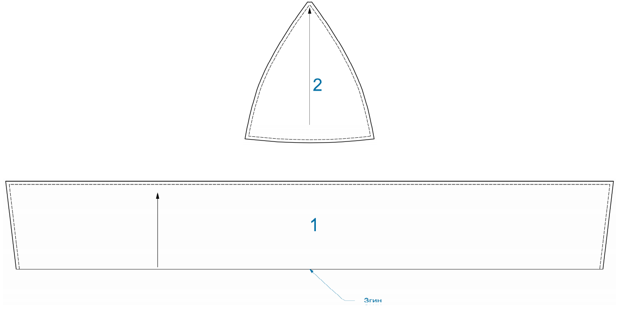

Рисунок Д1.1 – Ескізи лекал деталей предмета

Додаток

до підпункту 3.1.2.

Зовнішній вигляд предмета

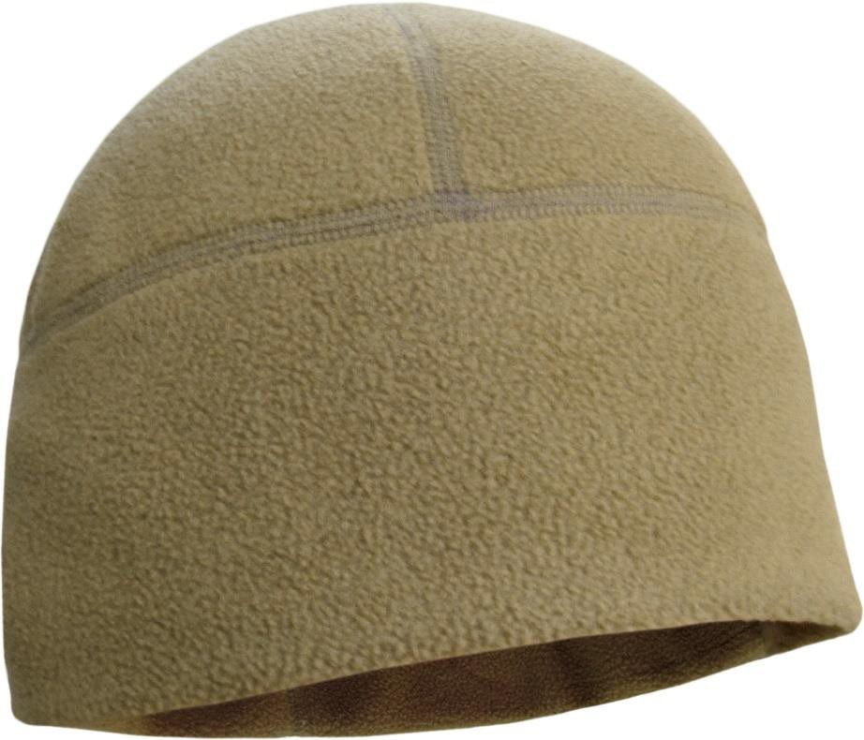

Рисунок Д2.1 – Зовнішній вигляд предмета

Додаток

до підпункту 3.1.4.

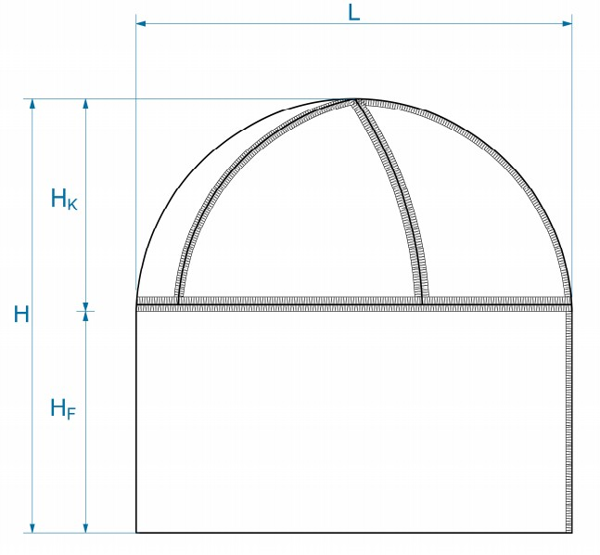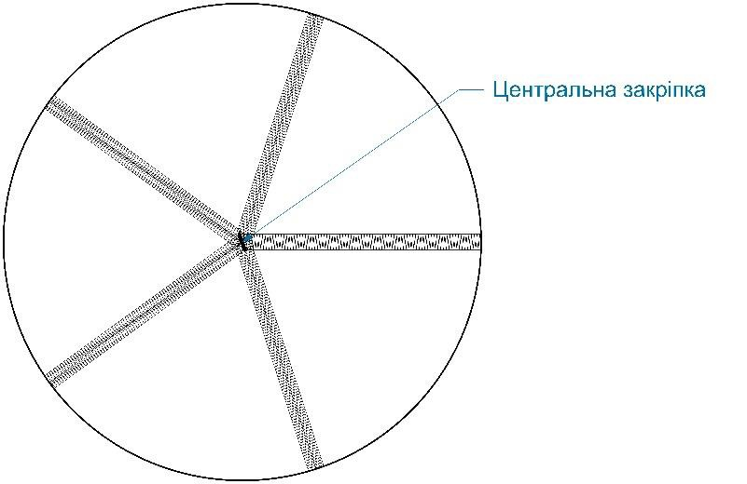

Рисунок Д3.1 – Місця лінійних вимірів предмета

Додаток

до пункту 3

Бібліографія

- ДСТУ 8847-85 Полотна трикотажні. Методи визначення розривних характеристик та розтяжності при навантаженнях менші за розривні.
- ДСТУ 20489-75 Матеріали для одягу. Метод визначення сумарного теплового опору.

Технічні вимоги на рукавички зимові (далі – предмет), а також на його складові частини та матеріали.

Предмет входить до складу єдиного комплекту, підходить для військовослужбовців Збройних Сил України, інших військових формувань, правоохоронних органів, а також призначений для захисту від несприятливого впливу факторів навколишнього середовища.

Предмет за конструкцією, розмірами, комплектацією, асортиментом матеріалів, а також інших складових частин та матеріалів, що використовуються для його виготовлення, та якістю виготовлення повинен відповідати вимогам цим технічним вимогам та зразку-еталону.

Нормативні посилання

Позначення Назва

документа

Наказ Міністерства оборони України від 19.07.2017 № 375,

зареєстрований в Міністерстві юстиції України 01.12.2017 за

№ 1461/31329

Про затвердження Порядку здійснення контролю за якістю речового майна, що постачається для потреб Збройних Сил України

ДСТУ 4057-2001 Матеріали текстильні. Метод ідентифікації волокон

ДСТУ ГОСТ ИСО

3759:2004

Матеріали текстильні. Підготовлення, нанесення міток і вимірювання проб текстильних матеріалів та одягу під час випробування для визначення змін лінійних розмірів

ДСТУ ISO 2060:2005 Матеріали текстильні. Пряжа з паковань. Визначення

лінійної густини (маси на одиницю довжини) за методом пасма

ДСТУ ISO 3758:2005 Матеріали текстильні. Маркування символами щодо

догляду

ДСТУ ISO 4915:2005 Матеріали текстильні. Типи стібків. Класифікація та

термінологія

ДСТУ ISO 4916:2005 Матеріали текстильні. Типи швів. Класифікація та

термінологія

ДСТУ ISO 5077-2001 Матеріали текстильні. Метод визначання зміни

лінійних розмірів після прання та сушіння

ДСТУ ISO 6330- 2001/ГОСТ ИСО

6330-2002

Текстиль. Методи домашнього прання та сушіння для випробовування текстильних матеріалів

Позначення Назва

документа

ДСТУ ISO 9237:2003 Текстиль. Тканини. Визначання повітропроникності

ДСТУ ISO 12945-

2:2005

ДСТУ ISO 14184-

1:2007

Матеріали текстильні. Визначення схильності тканини до поверхневої заворсованості та пілінговності. Частина 2. Модифікований метод Мартіндаля Матеріали текстильні. Визначення формальдегіду (метод водної витяжки). Частина 1. Вільний і гідролізований формальдегід

ДСТУ ISO 105- С06:2009

Матеріали текстильні. Визначення тривкості фарбовання. Частина С06. Метод визначення тривкості фарбування до прання в домашніх умовах і пральнях

ДСТУ ISO 105-X12: 2009

Матеріали текстильні. Визначення тривкості фарбовання. Частина Х12. Метод визначення тривкості фарбовання до тертя

ДСТУ ISO 105- Е04:2009

Матеріали текстильні. Визначення тривкості фарбовання. Частина Е04. Метод визначення тривкості фарбовання до поту

ДСТУ EN 12127:2009 Матеріали текстильні. Тканини. Визначення маси на

одиницю площі з використанням малих проб

ГОСТ 16218.1-93 Изделия текстильно-галантерейные. Метод

определения линейных размеров

ГОСТ 14192-96 Маркировка грузов

ТС А01XJ.31137- 063:2018 (01)

ТС А01XJ.16782- 094:2018 (01)

Технічна специфікація Міністерства оборони України “Нитки швейні”

Технічна специфікація Міністерства оборони України “Стрічка еластична”

Примітка. Чинність стандартів, на які є посилання у цих технічних вимогах, перевіряють згідно з офіційним виданням національного органу стандартизації – каталогом національних нормативних документів.
Якщо документ, на який є посилання у цих технічних вимогах, замінено новим або до нього внесені зміни, потрібно застосовувати новий документ, охоплюючи всі внесені зміни до нього.

Умовні позначення та скорочення

У цих технічних вимогах умовні познаки та скорочення наведені у тексті.

Вимоги до предмета
    - Технічні та якісні характеристики

      - Загальні вимоги

Предмет виготовляється з гладкопофарбованоготрикотажного ворсового начісного полотна типу “фліс” з підкладкою з трикотажного полотна та накладками з натуральної замші.

Предмет складається з тильної та долонної частин, напалка, стрілок та накладок.

На долонній частині з внутрішньої сторони по лінії зап’ястка в два ряди настрочена еластична стрічка.

Вздовж нижнього краю манжети вшито еластичну стрічку. Внизу манжети по тильній частині від шва вшивання тильної та долонної частини вшито плетений поліефірний шнур або текстильну тасьму, що формує петлю для кріплення предмета до спорядження. Довжина петлі, складеної навпіл (45 ± 5) мм в готовому вигляді.

Пакувальний мішок, в який вкладається предмет в комплекті, має прямокутну форму з етикеткою та кулісою по верхньому краю, крізь яку протягнутий шнур.

Предмет поставляється парою, в комплекті з пакувальним мішком, призначеним для зберігання комплекту та його прання.

Зовнішній вигляд

За зовнішнім виглядом предмет повинен відповідати зразку-еталону та рисунку Д 2.1 додатку 2.

3.1.3. Розміри предмета

За розмірами предмет повинен відповідати таблиці 1.

Таблиця 1 – Розміри предмету

Умовне позначення розміру предмета | Розмір 1 | Розмір 2
Обхват кисті правої руки, мм | 200-230 | 230-260
Примітка 1. Предмети інших розмірів виготовляються за вимогою замовника.
Примітка 2. Відсоткове співвідношення розмірів встановлюється замовником.

Види предмета

Залежно від кольору основного матеріалу предмет виготовляється у трьох видах, що наведені у таблиці 2 цих технічних вимог.

Таблиця 2 – Види предмета

Вид предмета | Умовна назва кольору
Вид 1 | Coyote
Вид 2 | Olive green
Вид 3 | Black
Примітка 1. Відповідність кольору визначається шляхом порівняння із затвердженими зразками.
Примітка 2. Предмети інших кольорів можуть виготовлятися за вимогою замовника. Відхилення кольорів предмета повинні бути попередньо погоджені із замовником.

    - Лінійні виміри

За лінійними вимірами предмет повинен відповідати вимірам, наведеним у додатку 1.

Лінійні виміри пакувального мішка наведені у додатку 4.

Вимоги до матеріалів
      - Предмет виготовляється з матеріалів, визначених цими технічними вимогами.

      - Перелік матеріалів та вимоги до якості матеріалів зазначені в таблиці 3.

Таблиця 3 – Перелік матеріалів та вимоги до якості матеріалів

№ з/п | Назва матеріалу та фурнітури | Підпункт, в якому зазначені вимоги до матеріалу
1. | Гладкопофарбоване трикотажне ворсове начісне полотно типу “фліс” | Підпункт 3.1.6.2 цих вимог
2. | Замша | Підпункт 3.1.6.3 цих вимог
3. | Гладкопофарбоване комбіноване трикотажне полотно | Підпункт 3.1.6.4 цих вимог
4. | Стрічка еластична | Підпункт 3.1.6.5 цих вимог
5. | Плетений шнур | Підпункт 3.1.6.6 цих вимог
6. | Текстильна тасьма | Підпункт 3.1.6.7 цих вимог
7. | Фіксатор шнура | Підпункт 3.1.6.8 цих вимог
8. | Сітка синтетична | Підпункт 3.1.6.9 цих вимог
9. | Нитки швейні | Підпункт 3.1.6.10 цих вимог

      - Гладкопофарбоване трикотажне ворсове начісне полотно типу “фліс”, яке за якісними показниками повинно відповідати вимогам, зазначеним у таблиці 4. Лицьова поверхня матеріалу – начісна з антипілінгом, зворотня – начісна.

Таблиця 4 – Показники якості гладкопофарбованого трикотажного ворсового начісного полотна типу “фліс”

№ з/п | Назва показника, одиниця вимірювання | Норма | Методика перевірки
1 | 2 | 3 | 4
1. | Склад сировини поліестер, % | 100 | ДСТУ 4057
2. | Поверхнева густина, г/м² | 250 ± 20 | ДСТУ EN 12127
3. | Розтяжність по ширині (за петельними рядками)  при навантаженні 6Н | I – група (від 15%  до 40%) | Згідно з [1]  додатку 7
4. | Розривне зусилля по довжині (за петельним стовпчиками), не менше, Н | 300
5. | Зміна лінійних розмірів по довжині (за петельними стовпчиками) та по ширині (за петельними рядками) після 3 циклів прання та  сушіння (режим прання 6А при 40°С, режим сушіння Е), %, не більше | 5 | ДСТУ ГОСТ ИСО  3759  ДСТУ ISO 5077  ДСТУ ISO 6330
6. | Повітропроникність, мм/с (дм3/м2с) при тиску 50 Па, не менше | 400 | ДСТУ ISO 9237
7. | Гігроскопічність, не більше, % | 2 | Згідно з [2]  додатку 7
8. | Схильність до пілінгованості) з лицьової сторони, (2000 циклів не менше), бал, не менше | 3 | ДСТУ ISO 12945-2
9. | Вміст вільного і здатного частково виділятися формальдегіду, не більше, мкг/г | 75 | ДСТУ ISO 14184-1
 | Ступінь тривкості фарбовання до фізико-хімічних впливів:
10. | прання (при 40°С) (зміна початкового пофарбування/забарвлення білого бавовняного матеріалу), бали, не менше | 4 | ДСТУ ISO 105-С06
11. | “поту”, (зміна початкового пофарбування/забарвлення білого бавовняного  матеріалу), бали, не менше | 4/4 | ДСТУ ISO 105-E04
12. | сухого тертя (забарвлення білого бавовняного матеріалу), бали, не менше | 4 | ДСТУ ISO 105-X12
14. | мокре тертя (забарвлення білого бавовняного матеріалу), бали, не менше | 3 | ДСТУ ISO 105-X12

      - Додатковим матеріалом предмета для підсилюючих накладок долонної частини є натуральна замша першого ґатунку товщиною від 0,5 мм до 1,1 мм чорного кольору, яка за показниками якості повинна відповідати показникам якості, наведеним у таблиці 5.

Таблиця 5 – Показники якості замші

№ з/п | Назва показника, одиниця вимірювання | Норма | Методика перевірки
1. | Товщина, мм | 0,5 ‒ 1,1 | ДСТУ ISO 2589 або  згідно з [7] додатку 7
2. | Масова частка вологи, %, не більше | 16 | Згідно з [3] додатку 7
3. | Масова частка золи, %, не більше | 10 | Згідно з [4] додатку 7
4. | Масова частка речовин, екстрагованих органічними розчинниками, %, не менше | 3 | Згідно з [5] додатку 7
5. | Межа міцності при розтягуванні, 10 МПа, не менше | 1 | Згідно з [6] додатку 7
6. | Стійкість пофарбування до дії сухого та мокрого тертя | Забарвлення тканини та осипання барвника не дозволяється | Згідно з [8] додатку 7

      - Підкладковим матеріалом предмета є гладкопофарбоване комбіноване трикотажне полотно в тон основного матеріалу або чорного кольору, виготовлене із кардної (не регенерованої) пряжі з лінійною густиною 31х1х1 текс (ДСТУ ISO 2060), яке за якісними показниками повинно відповідати вимогам, які наведені у таблиці 6.

Таблиця 6 – Гладкопофарбоване трикотажне полотно для підкладки

Найменування показника | Значення показників | Нормативна документація
1 | 2 | 3
Склад сировини матеріалу лицьового шару, %:  вовна акрил | 30 ± 3  70 ± 3 | ДСТУ 4057
Поверхнева густина, г/м2 | 310 ± 10 | ДСТУ EN 12127
Розривне зусилля по довжині (за петельними стовпчиками), Н, не менше | 300 | Згідно з [1] додатку 7

Зміна лінійних розмірів по довжині (за петельними стовчикам) та по ширині (за петельними рядками) після мокрих обробок (машинне прання, 40ºС, 3 цикли), % | ± 5 | ДСТУ ISO 5077  ДСТУ ISO 6330
Гігроскопічність, %, не більше | 7 | Згідно з [2] додатку 7
Ступінь тривкості пофарбування до фізико-хімічних впливів:
прання (при 40°С), (зміна початкового пофарбування/забарвлення білого бавовняного матеріалу), бали, не менше | 4 | ДСТУ ISO 105-С06
“поту”, (зміна початкового пофарбування/забарвлення білого бавовняного матеріалу), бали, не менше | 4/4 | ДСТУ ISO 105-Е04
сухого тертя, (забарвлення білого бавовняного матеріалу), бали, не менше | 4 | ДСТУ ISO 105-Х12

      - Стрічка еластична поліестерова шириною (5 ± 1) мм чорного кольору або в тон основного матеріалу, застосовується при виготовленні предмета для стягування долонної частини по лінії зап’ястка з внутрішньої сторони та краю манжета, яка за показниками якості повинна відповідати вимогам до стрічки еластичної Тип 1 (Вид1 або Вид 2) або Тип 2 (Вид1 або Вид 2), наведеним у технічній специфікації Міністерства оборони України “Стрічки еластичні” ТС А01XJ.16782-094:2020 (02).

      - Для формування петель кріплення предмета до спорядження застосовується текстильна тасьма шириною (10 ± 2) мм (згідно з ГОСТ 16218.1) чорного кольору або в тон основного матеріалу.

  - Санітарні вимоги
    - Предмет повинен відповідати вимогам які висуваються до предметів для військовослужбовців з дотриманням чинних в Україні державних санітарних норм та правил, затверджених в установленому порядку.

Вимоги безпеки

Безпека використання предмета гарантується дотриманням вимог нормативних документів з питань екологічної безпеки на сировину та матеріали, застосовані для виготовлення предмета, або на предмет у цілому.

Предмет не повинен чинити шкідливого впливу на організм людини та навколишнє природне середовище.

Правила приймання

Приймання предметів здійснюється відповідно до вимог цих технічних вимог, наказу Міністерства оборони України від 19.07.2017 № 375 та договору про закупівлю.

Методи контролю

Контроль за якістю здійснюється відповідно до вимог, визначених у цих технічних вимог.

Контроль лінійних вимірів предмета проводиться згідно Додатку 6.

За погодженням з розробником дозволяється здійснювати перевірку відповідності предмета вимогам цих технічних вимог у випробувальних лабораторіях, акредитованих на технічну компетентність та незалежність, за зіставними (аналогічними) методами контролю якості предмета, передбаченими в національних або міжнародних стандартах.

Умови транспортування та зберігання

Транспортування предметів здійснюють відповідно до правил перевезення вантажів, що діють на конкретному виді транспорту і забезпечують їх зберігання від механічних пошкоджень, атмосферних впливів та агресивних середовищ.

Предмети зберігають в сухих, чистих, добре вентильованих складських приміщеннях, захищених від прямого потрапляння сонячних променів та атмосферних впливів, впливу пари, вологи та хімічних речовин, при температурі від +5°С до +25°С і відносній вологості повітря від 60% до 65%.

Предмети у складських приміщеннях зберігаються на стелажах на відстані не менше ніж 1 м від приладів опалення, 0,5 м від електричних ламп і стін, 0,2 м від підлоги. Проходи між стелажами повинні бути не менше ніж 0,5 м.

Гарантії постачальника (виробника)

Гарантійний строк експлуатації предмета становить один рік. Постачальник (виробник) гарантує відповідність предмета вимогам цих технічних вимог, умов експлуатації, транспортування та зберігання.

Гарантійний строк зберігання – 5 років від дати виготовлення, у разі дотримання умов транспортування та зберігання.

За згодою постачальника (виробника) та замовника можлива зміна гарантійного строку в договорі про закупівлю.

Лінійні виміри предмета

Таблиця Д1.1. – Лінійні виміри предмета

Додаток 1

до підпункту 3.1.1

Позначення виміру | Розмір предмета |  | Допустиме відхилення, мм
 | розмір 1 | розмір 2 | +/‒
а, мм | 265 | 275 | 5
b, мм | 230 | 260 | 5
c, мм | 115 | 115 | 5
d, мм | 80 | 85 | 5
e, мм | 90 | 95 | 5
f, мм | 85 | 90 | 5
g, мм | 70 | 75 | 5

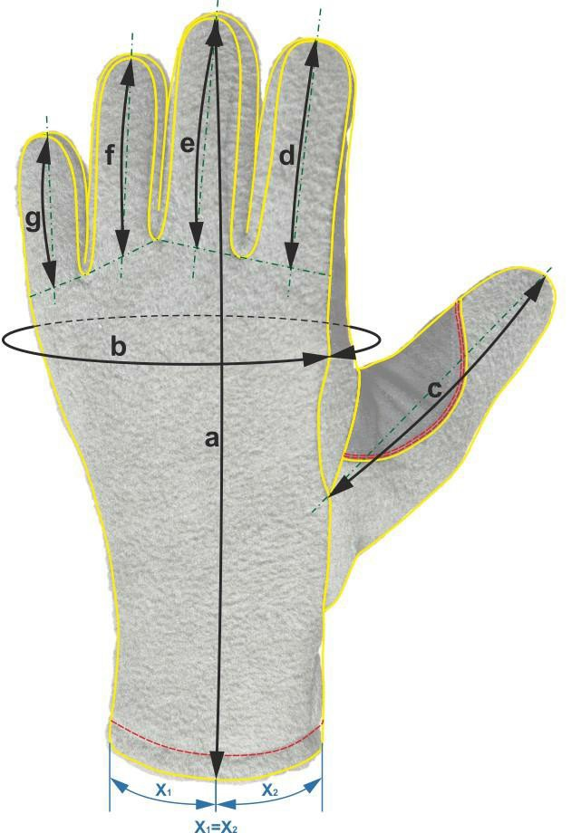

Рисунок Д1.1 – Місця лінійних вимірів

Додаток 2

до підпункту 3.1.7

Зовнішній вигляд предмета та специфікація деталей Таблиця Д2.1 – Специфікація деталей предмета
№ з/п | Найменування деталі
1. | Плетений шнур або текстильна тасьма
2. | Стрічка еластична
3. | Стрічка еластична
4. | Стрічка еластична
5. | Напалок великого пальця (трикотажне ворсове полотно)
6. | Долонна частина(трикотажне ворсове полотно)
7. | Тильна частина (трикотажне ворсове полотно)
8. | Стрілка вказівного пальця (трикотажне ворсове полотно)
9. | Стрілка мізинця (трикотажне ворсове полотно)
10. | Стрілка між підмізинним пальцем і мізинцем (трикотажне ворсове полотно)
11. | Стрілка між середнім і підмізинним пальцями (трикотажне ворсове полотно)
12. | Стрілка між вказівним і середнім пальцями (трикотажне ворсове полотно)
13. | Долонна частина (замша натуральна)
14. | Стрілка вказівного пальця (замша натуральна)
15. | Напалок великого пальця (замша натуральна)

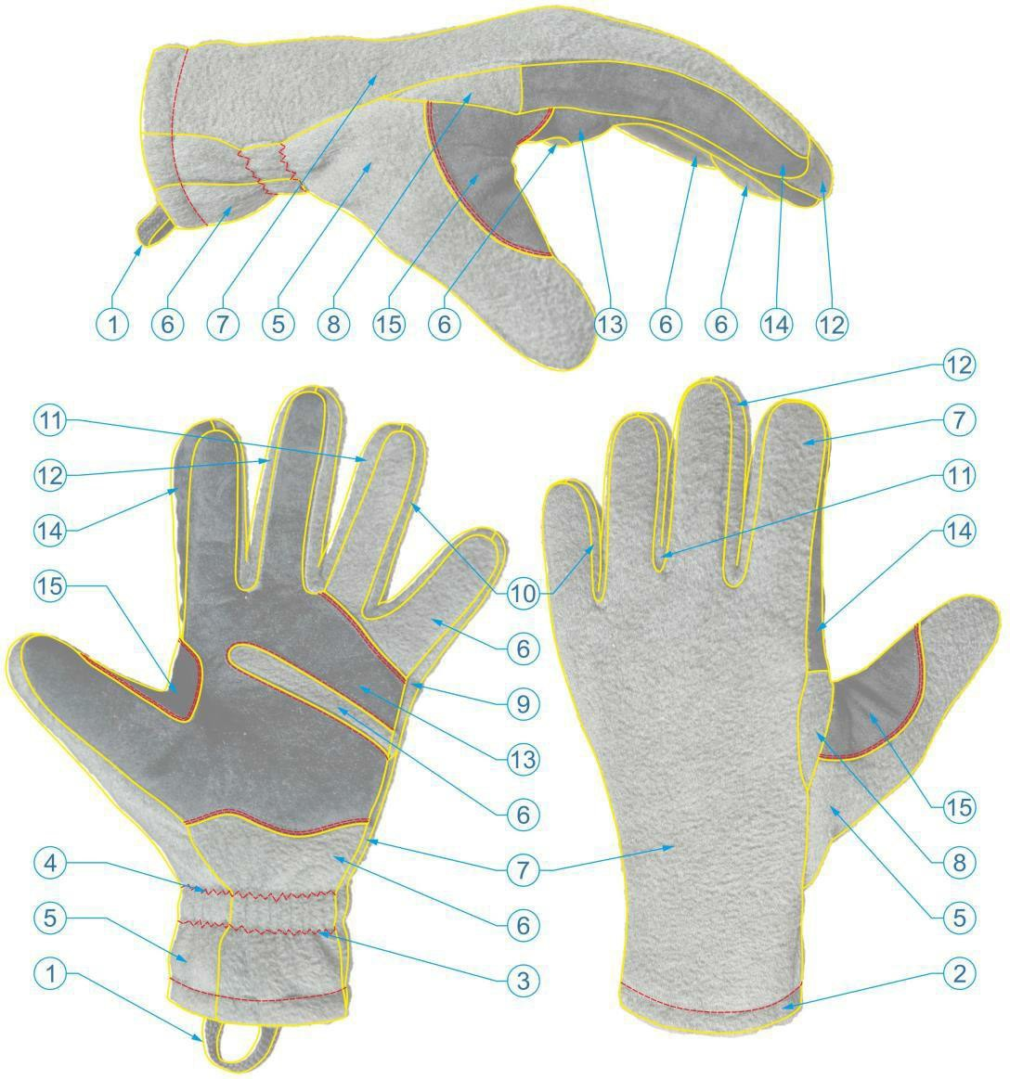

Рисунок Д2.1 – Зовнішній вигляд предмета та позначення деталей предмета

Додаток 3

до підпункту 3.1.6

Класифікація строчок при виготовленні предмета

Таблиця Д3.1 – Строчки предмета, згідно з ДСТУ ISO 4915, ДСТУ ISO 4916

Позначення | Назва строчки
1 | Пряма однолінійна човникова строчка (код стібка 301)
2 | Двониткова однолінійна зигзагоподібна човникова строчка (код стібка 304)
3 | Одноголкова, двоголкова пряма дволінійна човникова строчка (код стібка  301. 301)

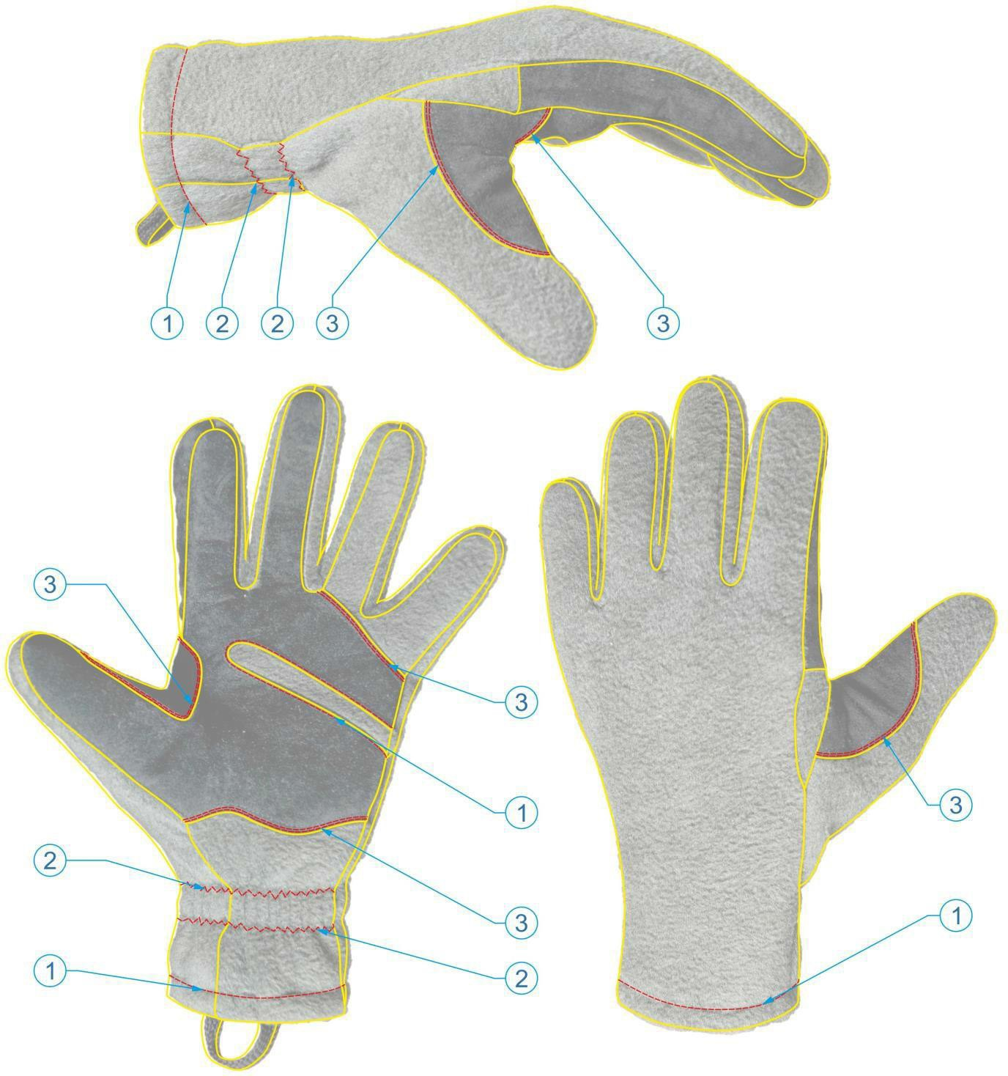

Рисунок Д3.1 – Позначення строчок предмета

Ескізи лекал деталей предмета

    - Місце пришивання еластичної стрічки.
    - Лінія манжета.
    - Лінія підшивання манжета.

Додаток

до підпункту 3.1.7.

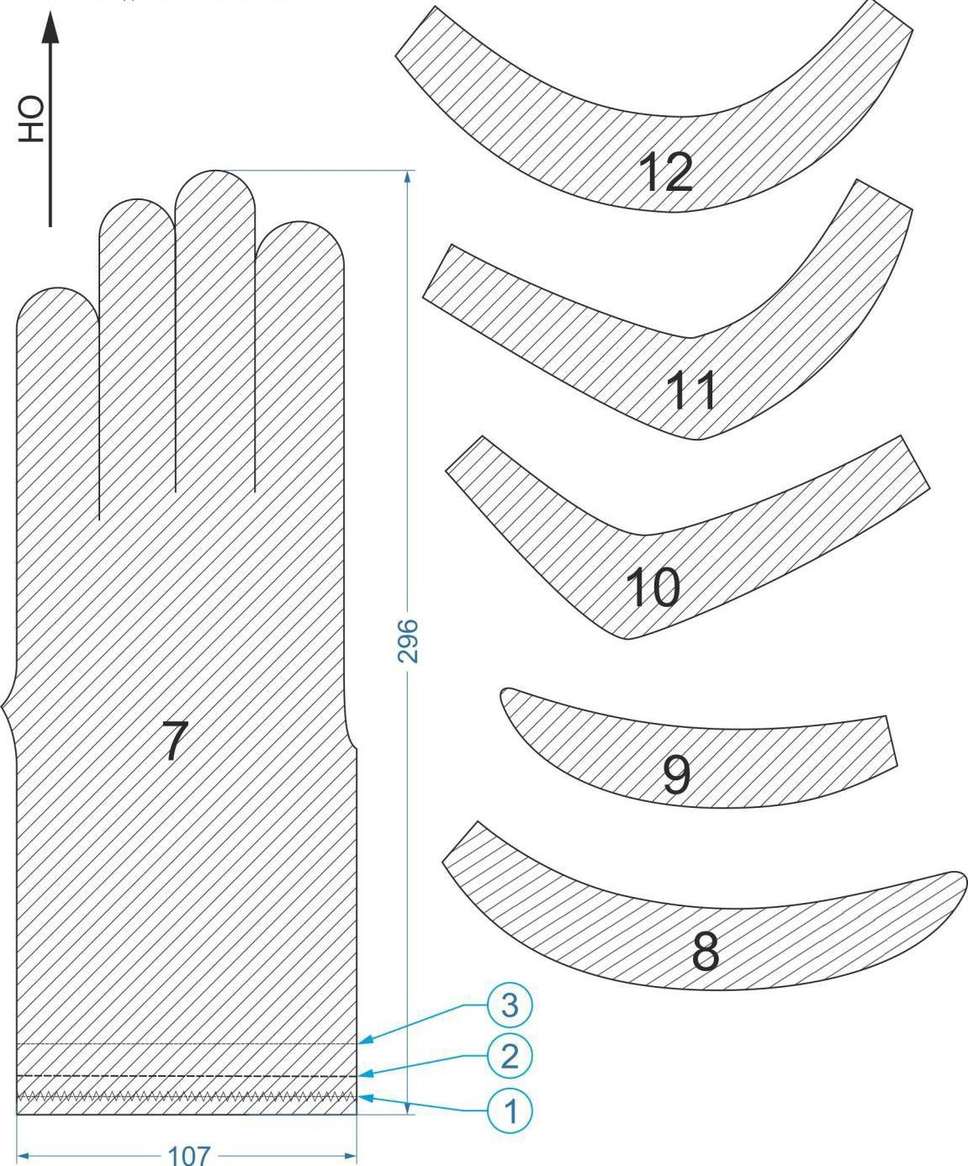

Рисунок Д5.1 – Ескізи лекал деталей предмета

- Місце пришивання стрічки еластичної з виворітного боку.
- Лінія манжета.
- Лінія підшивання манжета.

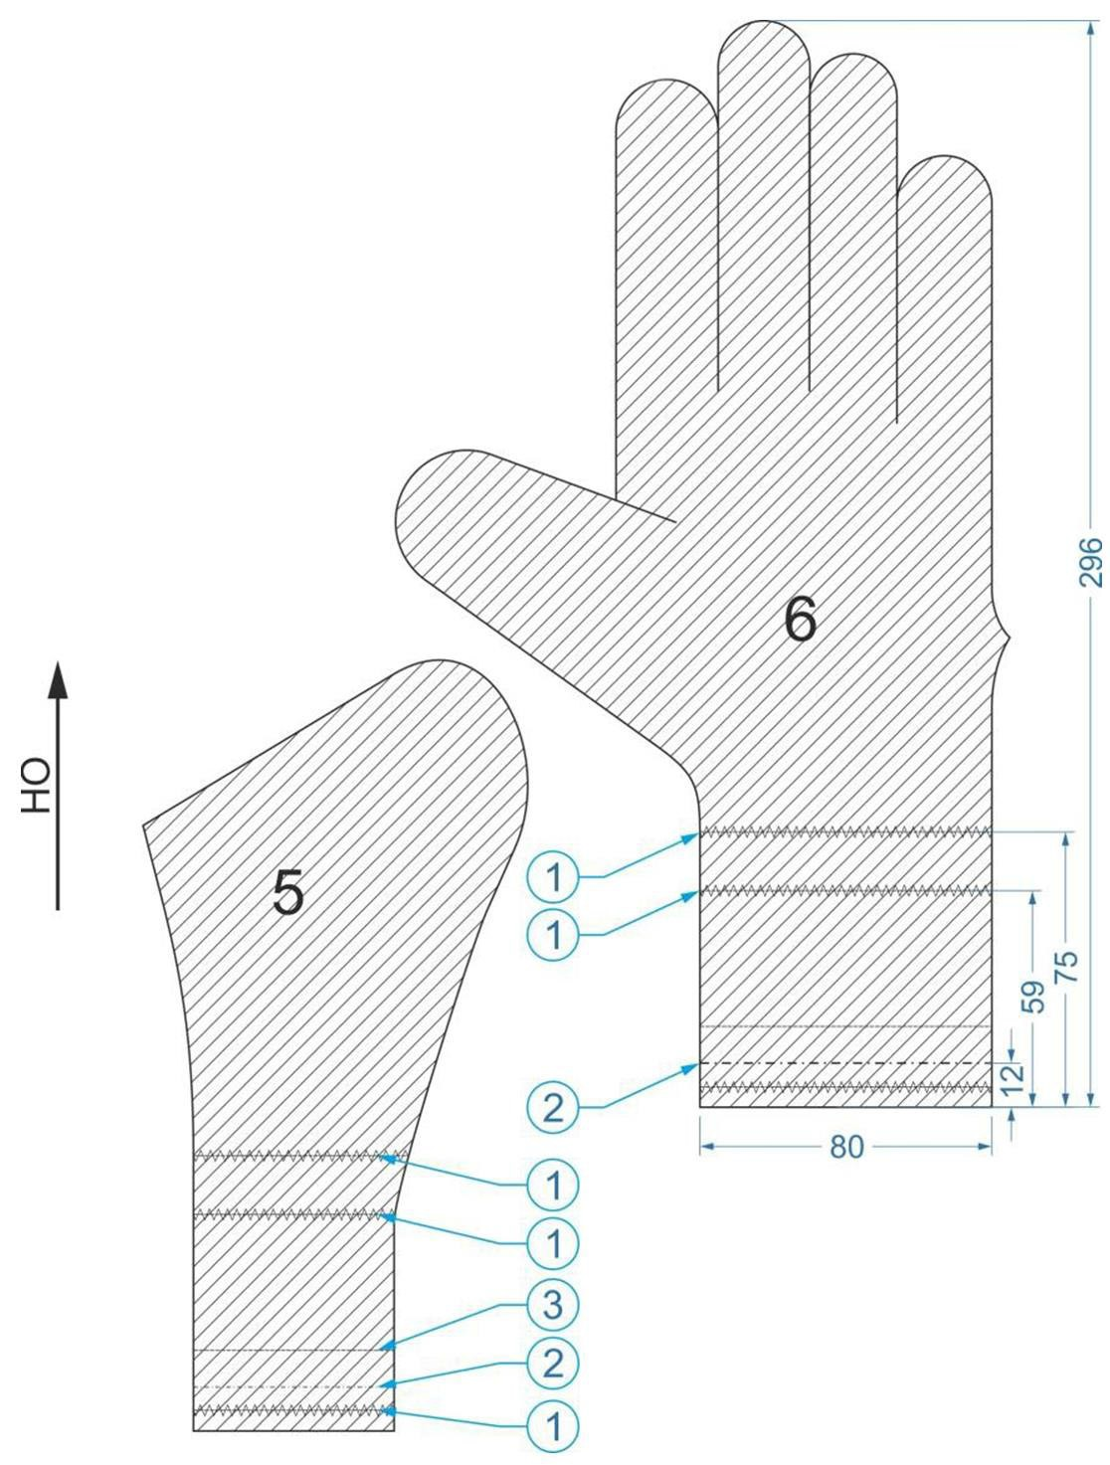

Рисунок Д5.2 – Ескізи лекал деталей предмета

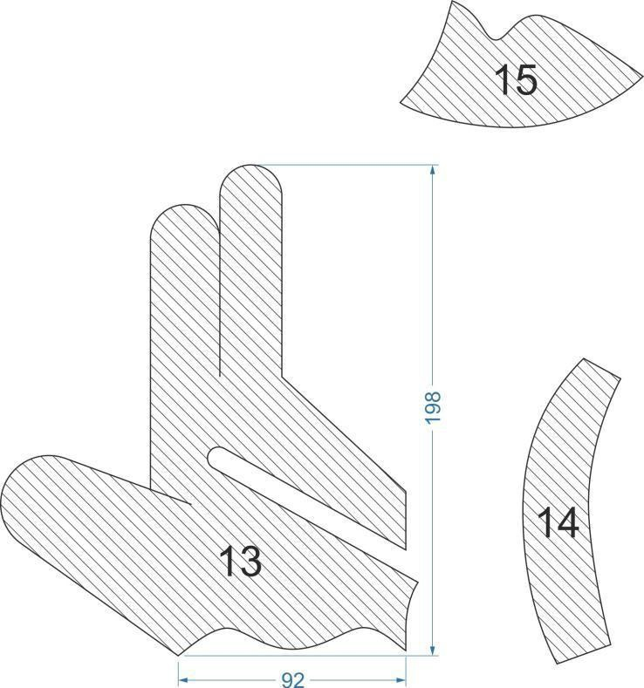

Рисунок Д5.3 – Ескізи лекал деталей предмета

Контроль лінійних вимірів предмета

Додаток 6

до підпункту 3.4

Контроль лінійних параметрів предмета проводять вимірюванням в місцях, зазначених на Рисунку Д7.1.
Лінійні виміри готової продукції проводяться відповідно до вимог (згідно з [8] додатку 7).

Довжина предмета - a вимірюється лінійкою від точки A, манжетної частини, довершини E1, середнього пальця.

Обхват предмета по ширині - b вимірюється гнучкою лінійкою (стрічкою). Гнучка лінійка (стрічка) проходить через точки B1, B2 та замикається на зовнішній поверхні кисті.

Довжина великого пальця - с вимірюється лінійкою від його вершини
С1 до його основи С2.

Довжини пальців: d, e, f, g вимірюються лінійкою на тильній стороні предмета, від вершин D1, E1, F1, G1 до основ D2, E2, F2, G2 відповідно, в місцях вказаних на Рисунку Д7.1.
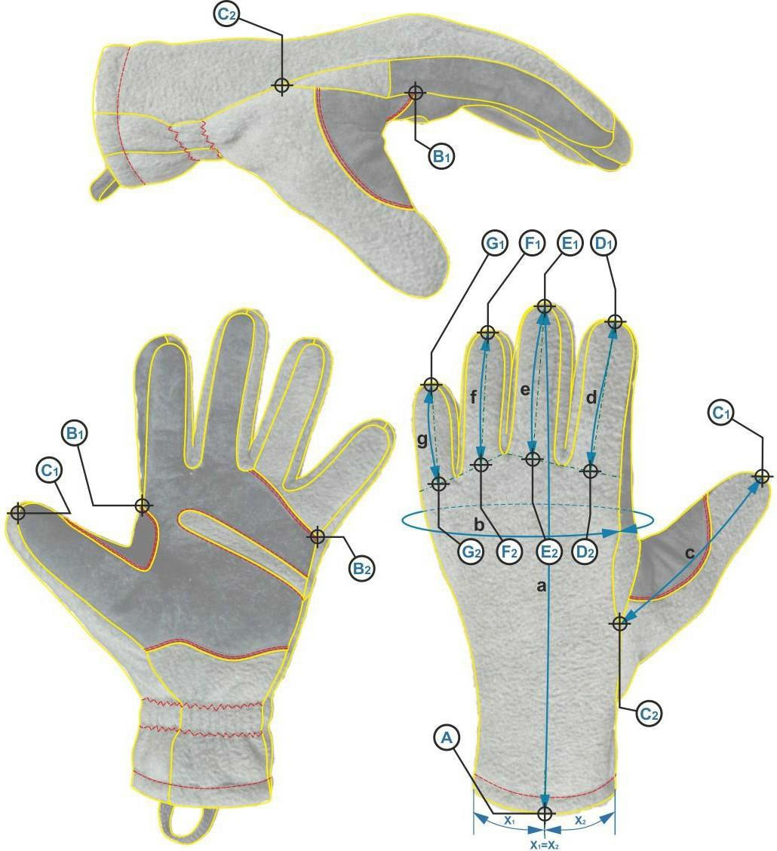
Рисунок Д7.1 – Позначення кон
Технічні вимоги на сорочку та кальсони (далі за текстом комплект),
а також на їх складові частини та матеріали

Комплект входить до складу єдиного комплекту, підходить для військовослужбовців Збройних Сил України, інших військових формувань, правоохоронних органів та призначений для експлуатації в теплу пору року для утеплення торсу та нижніх кінцівок, забезпечує вивід вологи з поверхні тіла назовні.

Предмет за зовнішнім виглядом, конструкцією, розмірами, комплектацією, асортиментом матеріалів, а також інших складових частин та матеріалів, що використовуються для його виготовлення, та якістю виготовлення повинен відповідати вимогам цих технічних вимог та зразку-еталону.

Технічні вимоги
  - Технічні характеристики комплекту
Комплект (див. рис.1) за конструкцією, розмірами, зовнішнім виглядом, номенклатурою матеріалів та якістю виготовлення повинен відповідати вимогам цих технічних вимог та зразку- еталону, затвердженому в установленому порядку згідно з ГОСТ 15.007.
  - Комплект поставки
До комплекту постачання входять:
    - сорочка демісезонна– 1 шт;
    - кальсони демісезонні– 1 шт;

Основні параметри
  - Розміри предмета
    - За розмірами предмет повинен відповідати типовим фігурам військовослужбовців відповідно до ГОСТ 23167 та Таблиці 2.1 цих технічних вимог. Відсоткове співвідношення розмірів предметів, які замовляються, встановлюється замовником.
Таблиця 2.1 — Позначення розмірів предмета
Зріст, см | Розмір комплекту
 |  |  | XS |  |  |  |  | S |  | M | L | XL | 2XL | 3XL
 | Обхват грудей типової фігури, см
 |  | 78-86 |  |  |  |  | 86-94 |  |  | 94-102 | 102-110 | 110-118 | 118-126 | 126-134
 | Обхват талії типової фігури, см
 |  | 66-74 |  |  |  |  | 74-82 |  |  | 82-90 | 90-98 | 94-102 | 102-110 | 110-118
149-167 (short) | XS/S2) |  |  |  |  | S/S2) |  |  |  | M/S2) | L/S2) | XL/S2) | -1) | -1)
167-185 (regular) | -1) |  |  |  |  | S/R3) |  |  |  | M/R3) | L/R3) | XL/R3) | 2XL/R3) | 3XL/R3)
185-203 (long) | -1) |  |  |  |  | -1) |  |  |  | M/L4) | L/L4) | XL/L4) | 2XL/L4) | 3XL/L4)

Примітка1. Вироби інших розмірів та зростів можуть виготовлятись за вимогою замовника.
Примітка 2. XS/S – extra-small/short, S/S – small/short, M/S – medium/short, L/S – large/short, XL/S – extra-large/short;
Примітка 3. S/R – small/regular; M/R – medium/regular; L/R – large/regular; XL/R – extra-large/regular, 2XL/R – 2 extra-large/regular; 3XL/R – 3 extra-large/regular;
Примітка 4. M/L – medium/long; L/L – large/long; XL/L – extra-large/long; 2XL/L – 2 extra-large/long; 3XL/L – 3 extra-large/long.

Види комплекту
Комплект виготовляється в трьох видах, які відрізняються один від одного кольором основного матеріалу. Види комплекту визначені у Таблиці 2.2.
Таблиця 2.2 — Кольори видів комплекту

Вид предмета | Назва кольору
Вид 1 | Coyote
Вид 2 | Olive green
Вид 3 | Black

Примітка. Комплекти інших видів (кольорів) можуть виготовлятись за вимогою замовника.
Примітка. Відповідність кольору визначається згідно затвердженого зразка.

  - Конструкція комплекту
    - а) конструкція сорочки демісезонної з кулірного полотна ( далі предмет 1)
    - За конструкцією предмет 1 (відповідно до ГОСТ 17037) є нижньою сорочкою з гладкофарбованого трикотажного бавовняного кулірного полотна.
    - Предмет 1 складається з пілочки, спинки та рукавів.
    - Пілочка суцільнокрійна.
    - На пілочці з лівої сторони на рівні лінії грудей розташований логотип ЗСУ (див. рис. Г 1.1 Додатку Г).
    - Спинка суцільнокрійна зі зміщеною лінією плеча у бік пілочки на (35±5) мм на рівні горловини та на (45±5) мм на рівні пройми.
    - Рукав вшивний, одношовний, довгий, з манжетою. Манжет висотою в готовому вигляді (50±5)мм.
    - Горловина предмету 1 оброблена обшивкою. Висота обшивки (15±5) мм.
    - Низ предмета 1 по спинці фігурний оброблений швом в підгин. Ширина підгину (20±5) мм.
    - б) конструкція кальсонів демісезонних з кулірного полотна (далі предмет 2)
    - За конструкцією предмет 2 (відповідно до ГОСТ 17037) є кальсонами з бавовняного кулірного трикотажного полотна.
    - Предмет складається з двох передньо-задніх половинок, двох деталей передньої ластовиці.
    - На лівій передній половинці на рівні лінії стегон розташований логотип ЗСУ (див. рис. Г 1.2 Додатку Г).
    - Деталь ластовиці переходить на шов сидіння.
    - Пояс суцільнокрійний з вшитою еластичною тасьмою.
    - Низ предмета 2 з манжетами. Манжети висотою (70±5) мм.

Лінійні виміри
За лінійними вимірами комплект повинен відповідати вимірам, наведеним у Таблиця Б1 Додатку Б1 та у Таблиця Б2 Додатку Б2
  - Зовнішній вигляд
За зовнішнім виглядом комплект повинен відповідати зразку-еталону та вигляду на рис.1 та рис.2.

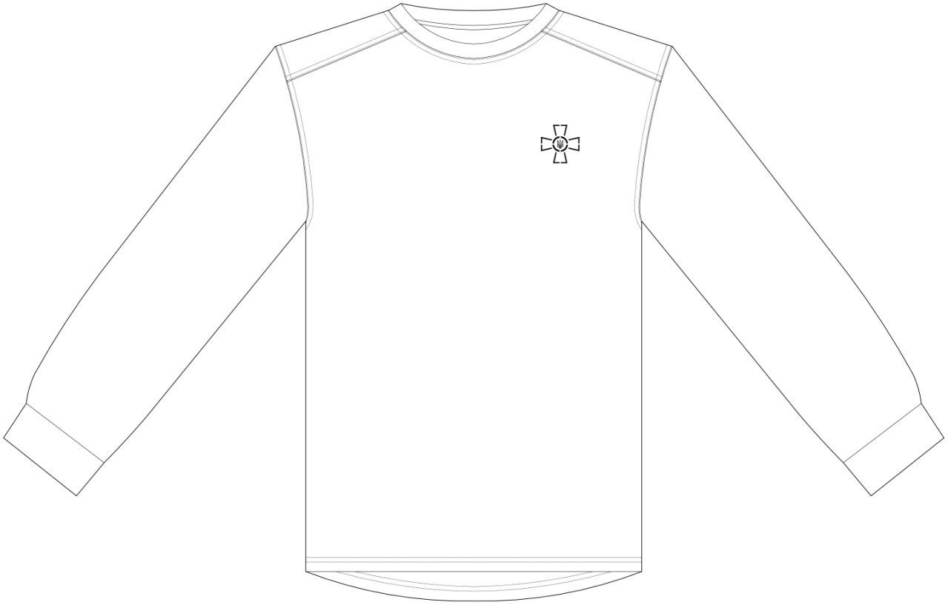

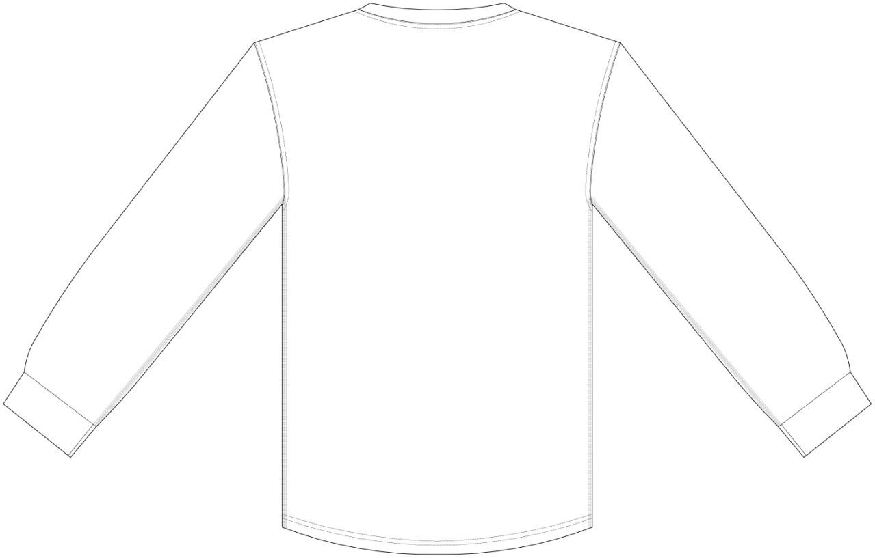

Рисунок 1 — Зовнішній вигляд предмета 1

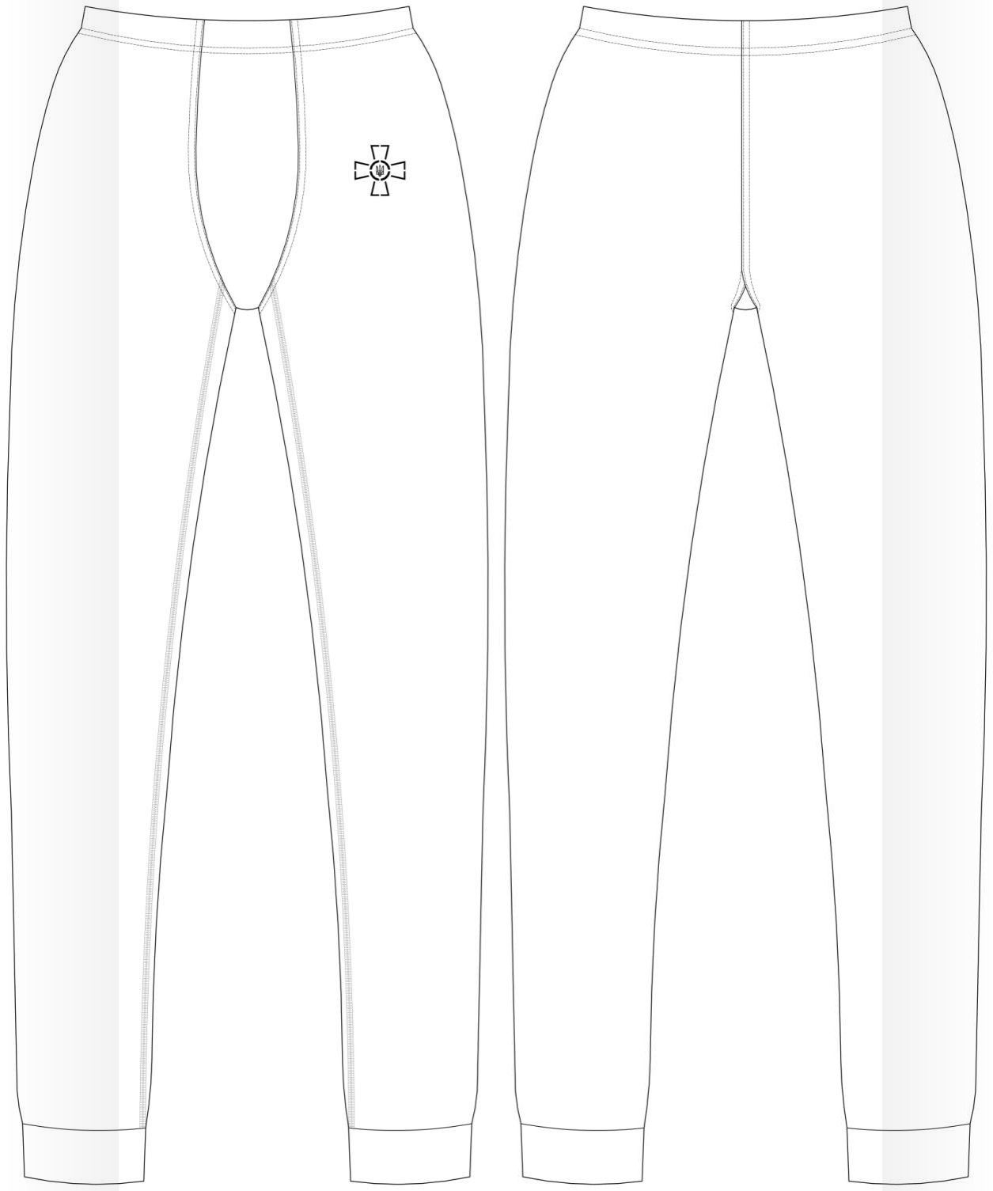

Рисунок 2 — Зовнішній вигляд предмета 2

  - Вимоги до матеріалів
    - Основним матеріалом предмета є трикотажне гладкопофарбоване бавовняне кулірне полотно з поверхневою густиною не менше 160 г/м², яке виготовлене з гребінної пряжі з лінійною густиною сировини: бавовна 20 текс, еластин 2,2 текс згідно ГОСТ 10878. За якісними показниками матеріал повинен відповідати вимогам, які наведені у Таблиці В Додатку В та ГОСТ 28554.
    - Тасьма еластична, яка використовується в поясі предмета 2 має ширину (30±3) мм.
    - Всі шви виконуються синтетичними поліефірними або змішаними нитками не нижче 30 текс, розривним навантаженням не менше 1200 сН (або аналогами) в тоні, який гармонує з кольором основного матеріалу, та відповідають вимогам ГОСТ 6309. Всі кінці швів, а також розриви швів, фіксуються зворотнім стібком або закріпкою.
    - Всі елементи предмета мають тон основного кольору або знаходяться в його кольоровій гамі.
    - Відхилення кольорів комплекту або деяких з компонентів предмета мають бути погоджені та затверджені замовником.
    - За згодою замовника, при виготовленні комплекту, допускається застосування інших матеріалів, за якістю не нижче перелічених в пункті 2.6. та вказаних у Додатку В.
    - Замовник може висувати додаткові вимоги до якості матеріалу.

Основні вимоги до виготовлення та готового предмета
    - Комплект виготовляють відповідно до вимог цих технічних вимог.
    - Класифікація та види стібків, строчок і швів, що застосовуються для виготовлення комплекту - згідно з ДСТУ ISO 4915 та ДСТУ ISO 4916
    - Класифікація строчок предмета та їх розміщення вказані в Додатку Б5 та Додатку Б6.
    - Позначення деталей предмета, ескізи лекал деталей предмета надано в Додатку Б3, Додатку Б4, Додатку Б7 та Додатку Б8.
    - Розмірні ознаки логотипу відповідно в Додатку Г.
    - Колір логотипу для виду 1 та виду 2 чорний, для виду 3 - світло сірий (срібний).
    - Комплект виготовляється без поділу на ґатунки, при цьому повинен відповідати вимогам, що пред’являються до виробів першого ґатунку.
    - При узгодженні з замовником допускається змінювати методи обробки без зміни зовнішнього вигляду і параметрів комплекту.

  - Санітарні вимоги
3.1.1. Предмет повинен відповідати вимогам які висуваються до предметів для військовослужбовців з дотриманням чинних в Україні державних санітарних норм та правил, затверджених в установленому порядку.

Вимоги екологічної безпеки
  - Безпека використання предмета гарантується дотриманням вимог нормативних документів з питань екологічної безпеки на сировину та матеріали, застосовані для виготовлення предмета або на предмет в цілому.
  - Вирібне повинен чинити шкідливого впливу на організм людини та навколишнє природне середовище.

Правила приймання
  - Приймання предмета проводять згідно вимог Договору замовника про поставку та вимог ГОСТ 9173.
  - В разі відсутності в Україні випробувальних лабораторій акредитованих на технічну компетентність та незалежність або методик проведення випробувань показників (вимог) визначених у цих технічних вимогах, при узгодженні з замовником допускається проводити випробування згідно інших, діючих в Україні стандартів, які дозволяють встановити показники зіставні з вимогами цих технічних вимог.

Транспортування та зберігання
  - Транспортування та зберігання готових виробів повинно проводитися відповідно до вимог ГОСТ 3897.
  - Зберігання виробів здійснюється в складських сухих, чистих, добре вентильованих приміщеннях при температурі від 5 °С до25 °С і відносній вологості повітря від60 % до 65%. Зберігаються на стелажах або дерев’яних настилах штабелями максимальною висотою 4,5 м.
  - Спеціальні правила і терміни зберігання: вироби повинні бути захищені від потрапляння прямих сонячних променів, впливу пари, газів і хімічних речовин.
  - Термін періодичного огляду, контролю, переконсервації - не встановлюється.

Гарантії виробника
  - Виробник забезпечує відповідність якості предмета вимогам цих технічних вимог при дотриманні умов транспортування, зберігання та експлуатації протягом одного року з дати випуску продукції та не менше шести місяців з дати початку експлуатації.
  - Гарантійний термін зберігання – 5 років від дати виготовлення при умові дотримання умов транспортування та зберігання.

ДОДАТОК А1
(обов’язковий)

Номенклатурні номери НАТО

Таблиця А.1.1— Національні номенклатурні номери комплекту
Зріст, см | Обхват грудей, см(розмір)
 |  | 78-86 (XS) |  |  | 86-94 (S) |  | 94-102(M) | 102-110(L)
Вид 1
149-167 (short) | 8420-61-012-9526 |  |  | 8420-61-012-9538 |  |  | 8420-61-012-9552 | 8420-61-012-9555
167-185 (regular) | 8420-61-012-9536 |  |  | 8420-61-012-9541 |  |  | 8420-61-012-9553 | 8420-61-012-9556
185-203 (long) | 8420-61-012-9537 |  |  | 8420-61-012-9551 |  |  | 8420-61-012-9554 | 8420-61-012-9557
Вид 2
149-167 (short) | 8420-61-012-9524 |  |  | 8420-61-012-9573 |  |  | 8420-61-012-9576 | 8420-61-012-9579
167-185 (regular) | 8420-61-012-9571 |  |  | 8420-61-012-9574 |  |  | 8420-61-012-9577 | 8420-61-012-9580
185-203 (long) | 8420-61-012-9572 |  |  | 8420-61-012-9575 |  |  | 8420-61-012-9578 | 8420-61-012-9581
Вид 3
149-167 (short) | 8420-61-012-9523 |  |  | 8420-61-012-9530 |  |  | 8420-61-012-9533 | 8420-61-012-9539
167-185 (regular) | 8420-61-012-9528 |  |  | 8420-61-012-9531 |  |  | 8420-61-012-9534 | 8420-61-012-9540
185-203 (long) | 8420-61-012-9529 |  |  | 8420-61-012-9532 |  |  | 8420-61-012-9535 | 8420-61-012-9543

Продовження Таблиця А.1.2
Зріст, см | Обхват грудей, см(розмір)
 | 110-118(XL) | 118-126(2XL) | 126-134(3XL)
Вид 1
149-167 (short) | 8420-61-012-9558 | 8420-61-012-9561 | 8420-61-012-9564
167-185 (regular) | 8420-61-012-9559 | 8420-61-012-9562 | 8420-61-012-9565
185-203 (long) | 8420-61-012-9560 | 8420-61-012-9563 | 8420-61-012-9566
Вид 2
149-167 (short) | 8420-61-012-9582 | 8420-61-012-9585 | 8420-61-012-9588
167-185 (regular) | 8420-61-012-9583 | 8420-61-012-9586 | 8420-61-012-9589
185-203 (long) | 8420-61-012-9584 | 8420-61-012-9587 | 8420-61-012-9590
Вид 3
149-167 (short) | 8420-61-012-9542 | 8420-61-012-9547 | 8420-61-012-9569
167-185 (regular) | 8420-61-012-9544 | 8420-61-012-9548 | 8420-61-012-9567
185-203 (long) | 8420-61-012-9545 | 8420-61-012-9549 | 8420-61-012-9568

ДОДАТОК А2
(обов’язковий)
Перелік документів, на які є посилання
Таблиця А.2.1
Познака НД | Назва НД | Номер пункту (підпункту), в якому наведено посилання на НД
1 | 2 | 3
ДСТУ 4057 | Матеріали текстильні. Метод ідентифікації волокон | В
ДСТУ ISO 3758:2005 | Матеріали текстильні. Маркування символами щодо догляду (ISO 3758:1991, IDT) | 2.7.3
ДСТУ ISO 4916-2005 | Матеріали текстильні. Типи швів. Класифікація і термінологія (ISO 4916:1991, IDT) | 2.7.2, Б5, Б6
ДСТУ ISO 4915-2005 | Матеріали текстильні. Типи стібків. Класифікація та термінологія (ISO 4915:1991, IDT) | 2.7.2, Б5, Б6
ДСТУ EN 13402-  1:2009 | Одяг. Познаки розмірів. Частина 1. Терміни, визначення понять та вимірювання розмірів тіла (EN 13402-1:2001, IDT) | 2.8.3
ДСТУ ISO 9237-2003 | Текстиль. Тканини. Визначання повітропроникності (ISO 9237:1995, IDT) | В
ДСТУ ГОСТ 3816:2009 (ISO 811-  81) | Полотна текстильные. Методы определения гигроскопических и водоотталкивающих свойств (ГОСТ 3816-81 (ИСО 811-81), IDT) | В
ДСТУ ГОСТ 30157.0-  2003 | Полотна текстильні. Методи визначання зміни розмірів після мокрих оброблень або хімічного чищення. Загальні положення (ГОСТ 30157.0-95, IDT) | В
ДСТУ ГОСТ 30157.1-2003 | Полотна текстильні. Методи зазначання зміна лінійних розмірів після мокрих оброблень або хімічного чищення. Режими оброблень (ГОСТ 30157.1-95, IDT) | В
ГОСТ 10878-80 | Материалы текстильные. Линейная плотность в единицах текс и основной ряд номинальных линейных плотностей | В
ГОСТ 28274-89 | Изделия трикотажные. Термины и определения пороков | В
ГОСТ 12088-77 | Материалы текстильные и изделияиз них. Метод определения воздухопроницаемости | В
ГОСТ 12739-85 | Полотна и изделиятрикотажные. Метод определенияустойчивости к истиранию | В
ГОСТ 28554-90 | Полотно трикотажное. Общие технические условия | В
ГОСТ 9733.4-83 | Материалы текстильные. Методы испытания устойчивости окраски к стиркам | В
ГОСТ 9733.6-83 | Материалытекстильные. Методыиспытанияустойчивости окрасок к поту | B
ГОСТ 9733.27-83 | Материалы текстильные. Метод испытания устойчивости окраски к трению | В

Продовження таблиці A.2.1
1 | 2 | 3
ГОСТ 8845-87 | Полотна и изделия трикотажные. Методы определения влажности, массы и поверхностной плотности | В
ГОСТ 8846-87 | Полотна и изделия трикотажные. Методы определения линейных размеров, перекоса, числа петельных рядов и петельных столбиков и длины нити в петле | В
ГОСТ 8847-85 | Полотна трикотажные. Методы определения разрывных характеристик и растяжимости при нагрузках меньше разрывных | В
ГОСТ 23167-91 | Фигуры военнослужащих типовые. Размерные признаки для проектирования военной одежды | 2.1.1
ГОСТ 25617-83 | Ткани и изделия льняные, полульняные, хлопчатобумажные и смешанные. Методы химических испытаний | В
ГОСТ 15.007-88 | Система разработки и постановки продукции на производство. Продукция легкой промышленности. Основные положения | 1.1
ГОСТ 3897-87 | Изделия трикотажные. Маркировка, упаковка, транспортирование и хранение | 2.9.1, 7.1
ГОСТ 17037-85 | Изделия швейные и трикотажные. Термины и определения | 2.3.2, 2.3.11
ГОСТ 6309-93 | Нитки швейные хлопчатобумажные и синтетические. Технические условия | 2.6.3
ГОСТ 10354-82 | Пленка полиэтиленовая. Техническиеусловия | 2.9.2
ГОСТ 13514-93 | Ящики изгофрированного картона для продукции легкой промышленности. Технические условия | 2.10.3
ГОСТ 9173-86 | Изделиятрикотажные. Правила приемки | 5.1
ГОСТ 4103-82 | Изделияшвейные. Методы контроля качества | 6.1
ГОСТ 14192-96 | Маркировка грузов | 2.9.3

ДОДАТОК Б1
Лінійні вимірипредмета 1

Таблиця Б1 — Лінійні виміри предмета1
Найменування вимірювання | Позначен. | Ріст | Розмір предмета |  |  |  |  |  |  | Допус ки, см
 |  |  | XS | S | M | L | XL | 2XL | 3XL
Ширина предмета, см | А | S  R L | 41 | 45 | 49 | 53 | 57 | 61 | 65 | ±1,0
Довжина предмета, см | Б | S  R L | 69  73  77 | 69  73  77 | 69  73  77 | 69  73  77 | 69  73  77 | 69  73  77 | 69  73  77 | ±2,0
Ширина рукава, см | В | S  R L | 16 | 17 | 18 | 19,5 | 20,5 | 22 | 23 | ±1,0
Довжина рукава, см | Г | S  R L | 57  61  65 | 57  61  65 | 57  61  65 | 57  61  65 | 57  61  65 | 57  61  65 | 57  61  65 | ±2,0
Довжина плеча, см | Д | S  R L | 12,5 | 13 | 13,5 | 14,5 | 15 | 15,5 | 16 | ±0,5
Ширина горловини, см | Е | S  R L | 12 | 13 | 14 | 15 | 16 | 17 | 18 | ±0,5

Примітка. Контроль лінійних вимірів згідно Додатку Б1.

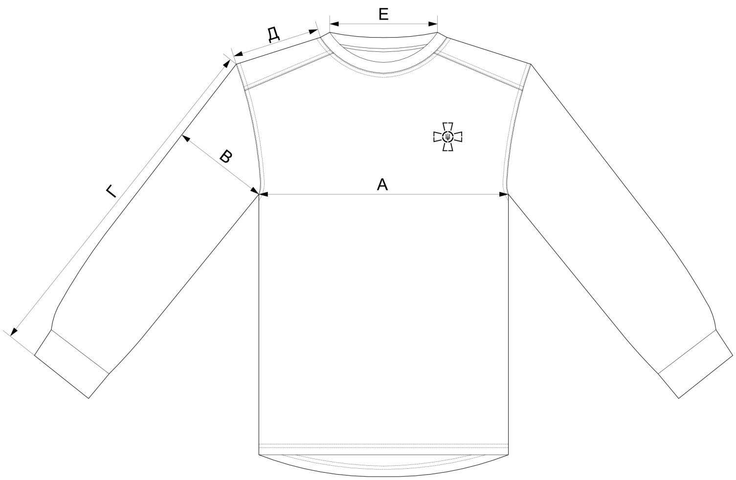

Рисунок Б1.1

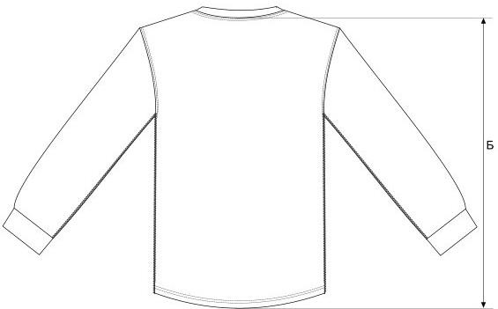
Рисунок Б1.2

ДОДАТОК Б2
Лінійні виміри предмета 2

Таблиця Б2 — Лінійні виміри предмета 2

Найменування вимірювання | Позначення | Ріст | Розмір предмета |  |  |  |  |  |  | Допу ски, см
 |  |  | XS | S | M | L | XL | 2XL | 3XL
Довжина по боку, см | А | S R L | 88  94  100 | 88  94  100 | 88  94  100 | 88  94  100 | 88  94  100 | 88  94  100 | 88  94  100 | ±2,0
Ширина на рівні  кроку, см | Б | S R L | 22 | 24,5 | 27,5 | 30 | 32,5 | 35 | 37,5 | ±1,0
Ширина на рівні  пояса, см | В | S R L | 29 | 32 | 35 | 38 | 42 | 46 | 50 | ±1,5
Довжина крокового шва, см | Г | S R L | 66  72  78 | 65,5  71,5  77,5 | 65,5  71,5  77,5 | 65  71  77 | 65  71  77 | 64,5  70,5  76,5 | 64,5  70,5  76,5 | ±2,0
Ширина на рівні лінії стегон, см | Д | S R L | 40 | 44 | 48 | 52 | 56 | 60 | 64 | ±1,0

Примітка. Контроль лінійних вимірів згідно Додатку Б2.

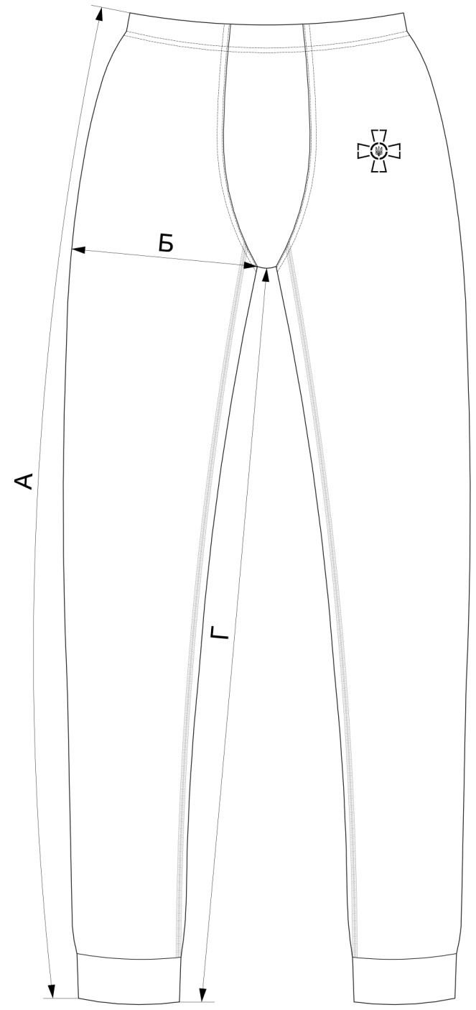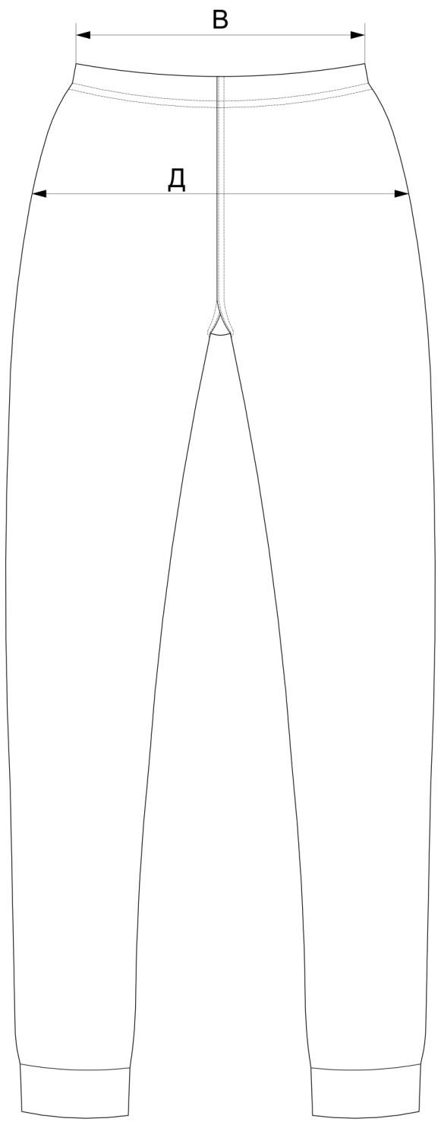

Рисунок Б2 – Лінійні виміри предмета 2

ДОДАТОК Б3
Позначення деталей предмета1
Позначення | Найменування деталі | Кількість деталей крою | Умовне позначення
1 | Пілочка | 1 | SPN
2 | Спинка | 1 | PLK
3 | Рукав | 2 | RUK
4 | Манжет | 2 | MAN
5 | Обшивка горловини | 1 | GOR

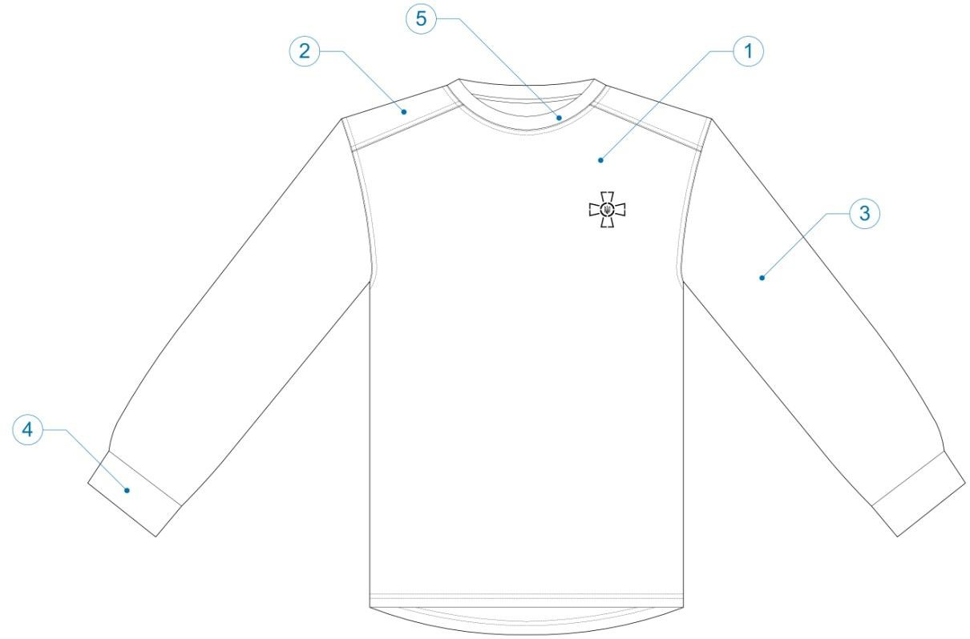

Рисунок Б3.1 — Позначення деталей предмета 1(вигляд спереду)
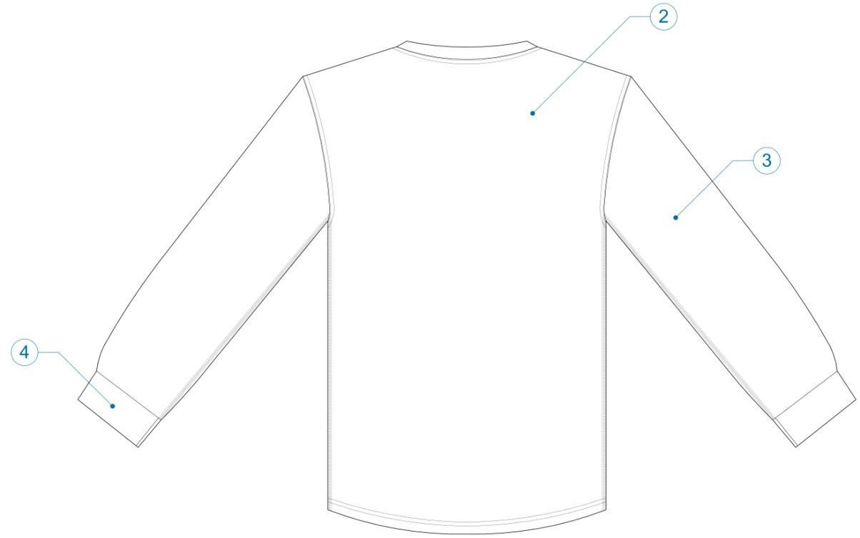

Рисунок Б3.2 — Позначення деталей предмета 1 (вигляд ззаду)

ДОДАТОК Б4
Позначення деталей предмета 2
Позначення | Найменування деталі | Кількість деталей крою | Умовне позначення
1 | Передня-задня половинка | 2 | OSN
2 | Ластовиця | 2 | GUL
3 | Манжет | 2 | MAN

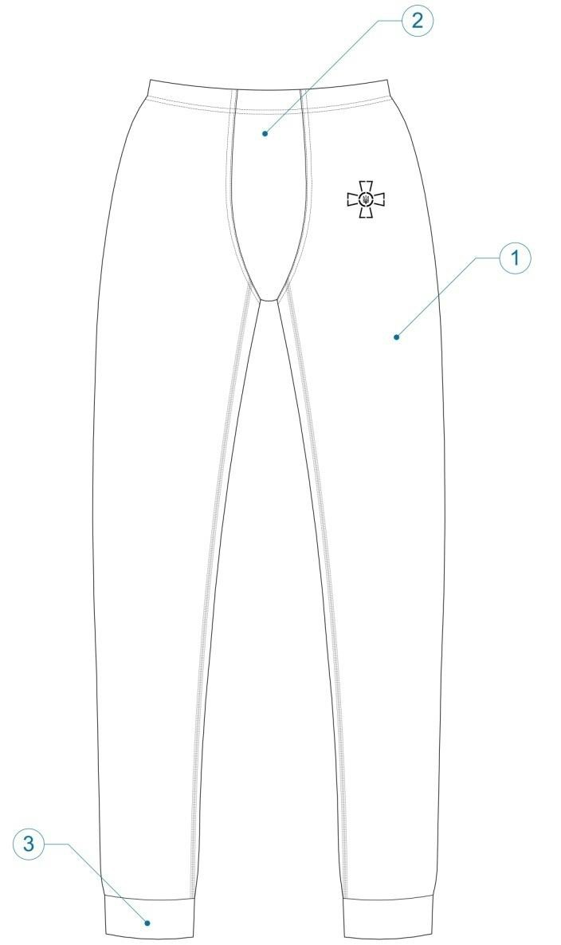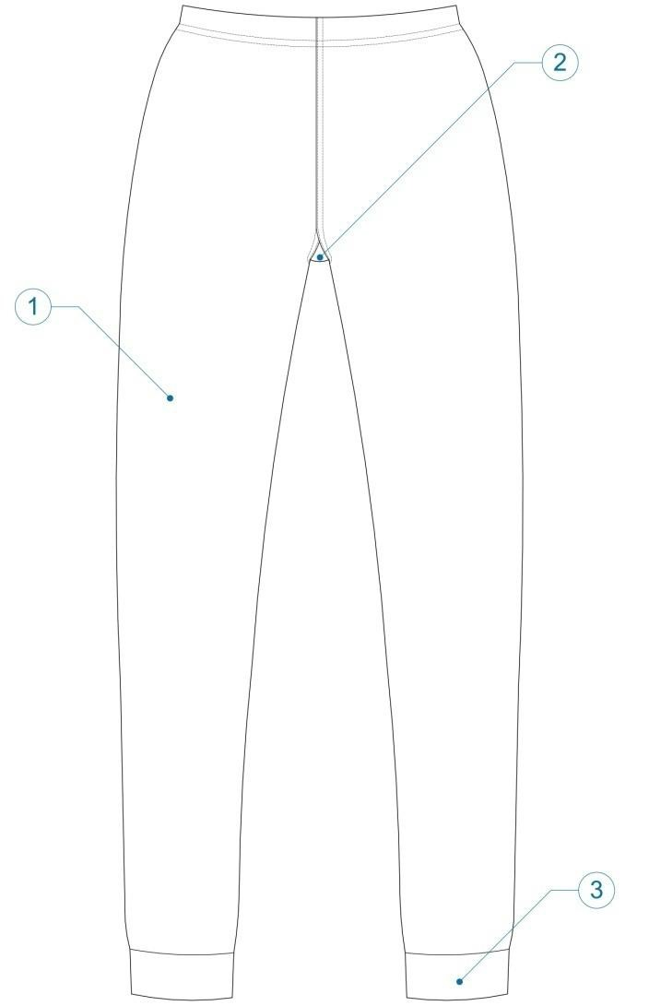
Рисунок Б4.1— Позначення деталей предмета 2

ДОДАТОК Б5
Класифікація строчок при виготовлені предмета 1

Таблиця Б5 — Строчки предмета1, згідно ДСТУ ISO 4915, ДСТУ ISO 4916
Позначення | Назва строчки
1 | Трьохнитковадвохлінійна ланцюгова пласка (код стібка 602)
2 | Чотирьохниткова двохлінійна зшивально-обметувальна ланцюгова (код стібка 507)
3 | Шестинитковачотирьохголковаланцюгова пласка (код стібка 607)
4 | Закріпкова (код стібка 301)

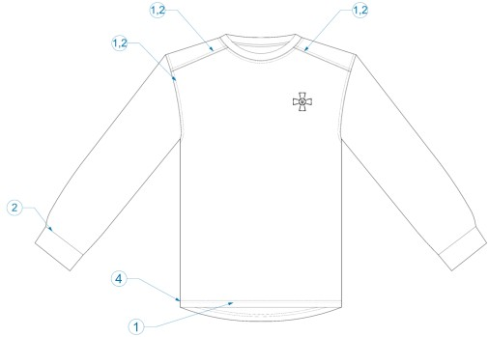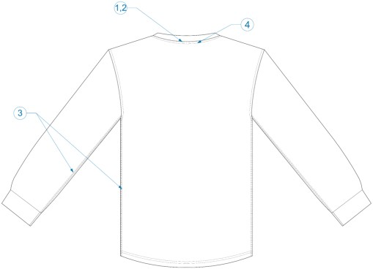
Рисунок Б5 — Позначення строчок предмета 1

ДОДАТОК Б6
Класифікація строчок при виготовлені предмета 2

Таблиця Б6 — Строчки предмета 2, згідно ДСТУ ISO 4915, ДСТУ ISO 4916
Позначення | Назва строчки
1 | Чотирьохниткова двохлінійна зшивально-обметувальна ланцюгова (код стібка 507)
2 | Трьохниткова двохлінійна ланцюгова пласка ( код стібка 602)
3 | Шестинитковачотирьохголковаланцюгова пласка (код стібка 607)
4 | Закріпкова (код стібка 301)

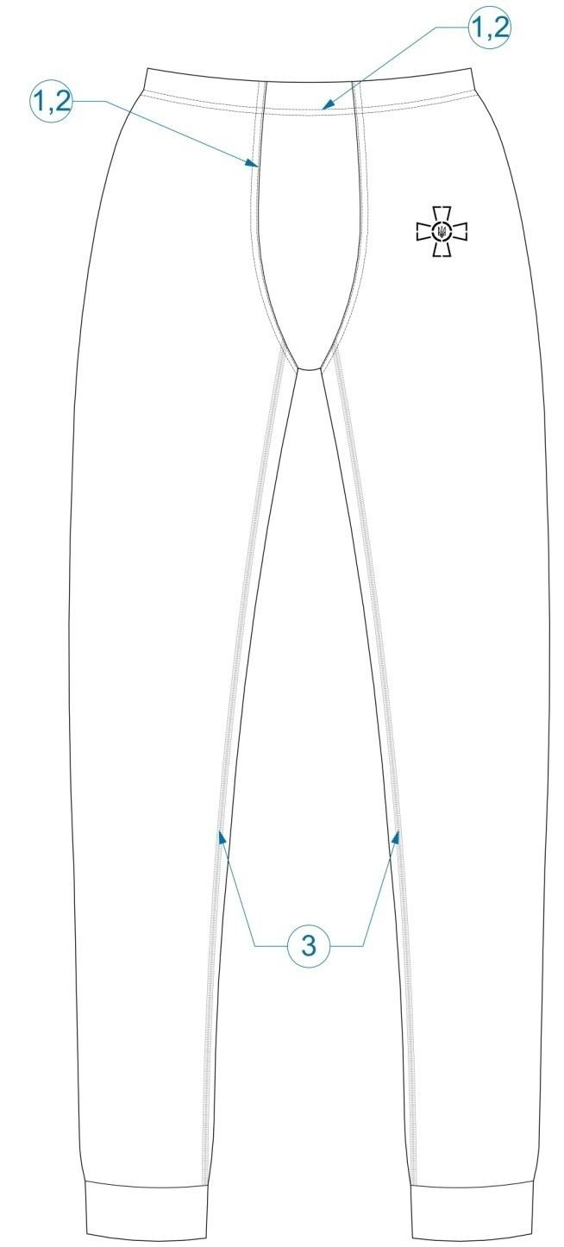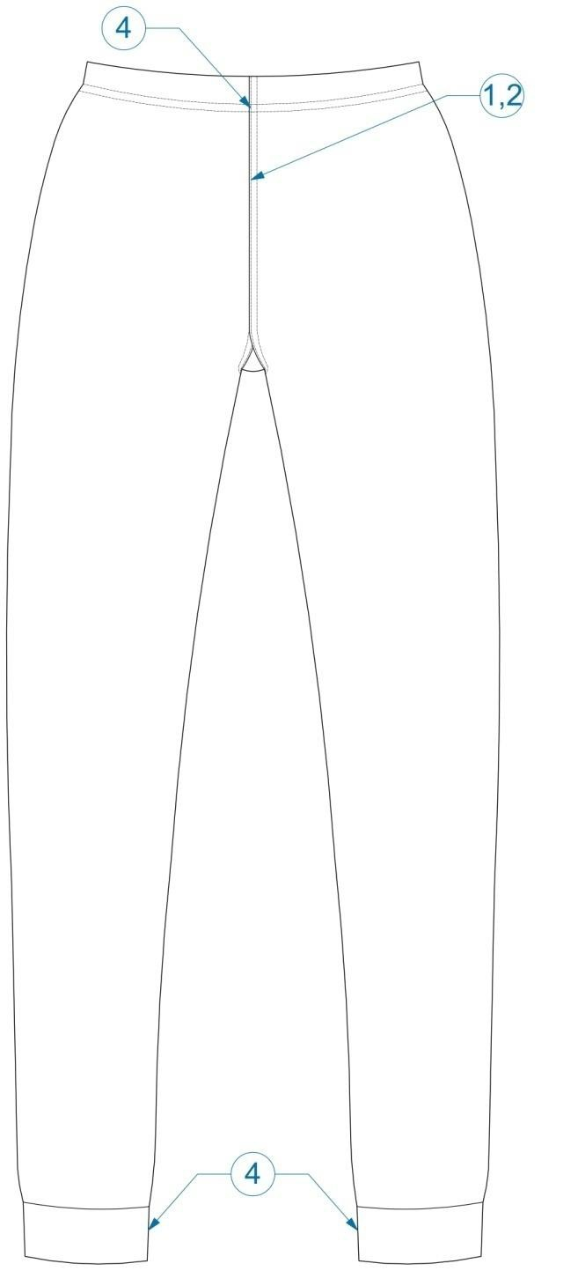

Рисунок Б6— Позначення строчок предмета 2

ДОДАТОК Б7
Ескізи лекал деталей предмета1еталонного розміру L

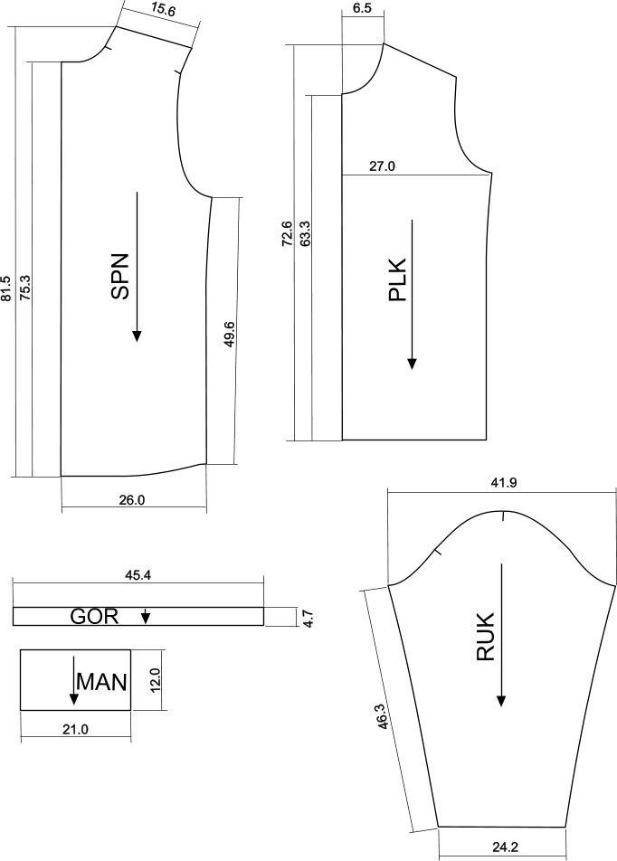

Рисунок Б7 — Ескізи лекал деталей предмета 1

ДОДАТОК Б8
Ескізи лекал деталей предмета 2еталонного розміру L

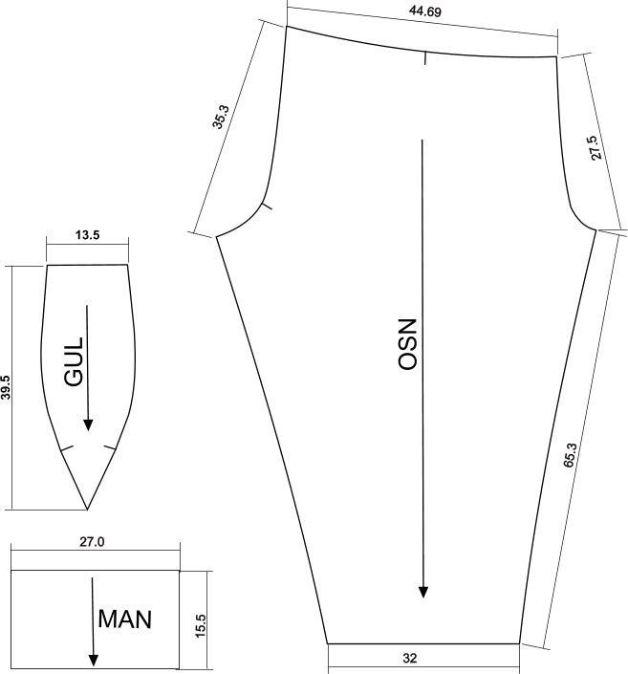

Рисунок Б8 — Ескізи лекал деталей предмета 2

ДОДАТОК Б9
Відповідність розмірів предмета розмірам НАТО

Таблиця Б9 — Відповідність розмірів предмета розмірам НАТО
Зріст, см | Розмір, см
 | XS | S | M | L | XL | 2XL | 3XL
Short | 7886/4967 | 8694/4967 | 9402/4967 | 0210/4967 | 1018/4967 | 1826/4967 | 2634/4967
Regular | 7886/6785 | 8694/6785 | 9402/6785 | 0210/6785 | 1018/6785 | 1826/6785 | 2634/6785
Long | 7886/8503 | 8694/8503 | 9402/8503 | 0210/8503 | 1018/8503 | 1826/8503 | 2634/8503

Технічні вимоги на шкарпетки зимові (трекінгові) (пара – далі за текстом предмет), а також на його складові частини та матеріали

Предмет входить до складу єдиного комплекту, підходить для військовослужбовців Збройних Сил України, інших військових формувань, правоохоронних органів, а також призначений для ефективного відведення і подальшого випаровування вологи (поту) та підтримки температурного балансу елементів нижньої частини ноги, а також зменшення тертя та тиску на її структурні елементи.

Предмет виготовляється у двох типах та трьох розмірах.

Предмет за зовнішнім виглядом, конструкцією, розмірами, комплектацією, асортиментом матеріалів, а також інших складових частин та матеріалів, що використовуються для його виготовлення, та якістю виготовлення повинен відповідати вимогам цих технічних вимог та зразку-еталону.

Нормативні посилання

Позначення документа

Наказ Міністерства оборони України від 19.07.2017 № 375,

зареєстрований в

Назва

Про затвердження Порядку здійснення контролю за якістю речового майна, що постачається для потреб Збройних Сил України зареєстрований в Міністерстві юстиції України 01.12.2017 за № 1461/31329

ДСТУ 2319-93 Полотна трикотажні. Види, в'язальне устаткування,

переплетення. Терміни та визначення

ДСТУ 4057-2001 Матеріали текстильні. Метод ідентифікації волокон

ДСТУ ISO 105- Е04:2009

Матеріали текстильні. Визначення тривкості фарбовання. Частина Е04. Метод визначення тривкості фарбовання до поту

ДСТУ ІSО 105-C06: 2009

Матеріали текстильні. Визначення тривкості фарбовання. Частина С06. Метод визначення тривкості фарбовання до прання в домашніх умовах і пральнях

ДСТУ ISO 105-X12: 2009

Матеріали текстильні. Визначення тривкості фарбовання. Частина Х12. Метод визначення тривкості фарбовання до тертя

Позначення документа | Назва
ДСТУ ISO 2060:2005 | Матеріали текстильні. | Пряжа | з | паковань.

Визначення лінійної густини (маси на одиницю

довжини) за методом пасма

ДСТУ ISO 3758:2005 Матеріали текстильні. Маркування символами

щодо догляду

ДСТУ EN 13770:2019

(EN 13770:2002, IDT)

Текстиль визначення зносостійкості трикотажних панчішних виробів

ДСТУ EN ISO

105-С10:2020

(EN ISO 105-С10:2007,

IDT; ISO 105-С10:2006

IDT)

Матеріали текстильні. Метод випробування на стійкість фарбування. Частина С10. Стійкість фарбування до прання з використанням мила або мила і соди

ДСТУ ГОСТ 23362:2003 Нитки синтетичні текстуровані. Метод

визначення лінійної густини

ДСТУ ГОСТ 30387:2009 Полотна та вироби трикотажні. Методи

визначення виду й масової частки сировини

ГОСТ 14192-9 Маркировка грузов

Примітка. Чинність стандартів, на які є посилання у цих технічних вимогах, перевіряють згідно з офіційним виданням національного органу стандартизації – каталогом національних нормативних документів.
Якщо документ, на який є посилання у цих технічних вимогах, замінено новим або до нього внесені зміни, потрібно застосовувати новий документ, охоплюючи всі внесені зміни до нього.

Умовні позначення та скорочення

У цих технічних вимогах умовні познаки та скорочення наведені у тексті.

Вимоги до предмета

Технічні та якісні характеристики

Предмет за зовнішнім виглядом, технологією виробництва, конструкцією, розмірами, комплектацією, асортиментом матеріалів, а також інших складових частин та матеріалів, що використовуються для його виготовлення, та якістю виготовлення повинен відповідати вимогам у цих технічних вимог та зразку-еталону.

Предмет виготовляється без поділу на гатунки, при цьому повинен відповідати вимогам, що пред’являється до предметів першого гатунку.

За погодженням з розробником дозволяється змінювати лінійні виміри, методи обробки або інші показники якості предмета, за умови не погіршення його властивостей та зовнішнього вигляду.

Типи предмета

Предмет виготовляється двох типів, які відрізняються один від одного складом основної сировини (підпункт 3.1.7.3 цих технічних вимог), обумовленими сезонністю використання, що зазначено у таблиці 3.1.

Таблиця 3.1 – Основна сировина предмета, сезонність використання

Тип предмета | Сезонність використання
Тип 1 | демісезонні
Тип 2 | зимові

Кольори предмета

Предмет виготовляється в кольорах, які візуально відрізняють типи предмета.

Написи, присутні на предметі, виконуються в кольорах, зазначених в таблиці 3.2.

Таблиця 3.2 – Кольори предмета та написів

Тип предмета | Колір предмета | Колір напису
Тип 1 | Olive green | Black
Тип 2 | Black | Ghost Gray
Примітка 1. Відповідність кольору визначається шляхом порівняння із затвердженими зразками.
Примітка 2. Предмети інших кольорів можуть виготовлятися за вимогою замовника.
Відхилення кольорів предмета повинні бути попередньо погоджені із замовником.

Розміри предмета

Предмет виготовляється в трьох розмірах, які вказані в таблиці 3.3.

Таблиця 3.3 – Розміри предмета

Довжина стопи, см | ≤ 25 | 25-27 | ≥ 27
Умовне позначення розміру | 23-25 | 25-27 | 27-31
Примітка. Предмети інших розмірів можуть виготовлятись за вимогою замовника.

Конструкція предмета

За конструкцією предмет є шкарпетками з подовженим пагомілком.

Конструктивні частини предмета: борт, в тому числі подвійний борт, пагомілок та слід. Слід складається з нижньої та верхньої частин, бандажу, п’ятки та миска.

Зовнішній вигляд предмета

За зовнішнім виглядом предмет повинен відповідати зразку-еталону та рисункам Д1.1 та Д1.2 додатку 1.

Лінійні виміри предмета

За лінійними вимірами предмет повинен відповідати вимірам, наведеним у таблиці Д2.1 додатку 1 та цих технічних вимог.

Основні вимоги до сировини та готового предмета
      - Предмет виготовляється з матеріалів визначеними цими технічними вимогами.
      - Основною сировиною для виготовлення предмету типу 1 є бавовняна пряжа гребінного або кардного нерегенерованого прядіння, для предмета типу 2 - напіввовняна пряжа гребінного прядіння.
      - Сировина, що застосовується та лінійна густина пряжі та ниток:
- платувальна (у т. ч. плюшева) нитка:

- для типу 1 – бавовняна пряжа 100 %, 30 текс (+1,5 %, -2,5%);

- для типу 2 – напіввовняна пряжа: вовна (40 ± 2,5) %, акрил (60 ± 2,5) %, 31 текс (+ 2,5 % - 3%);

- грунтова нитка – текстурована ПА нитка для пряжі з еластановою стержневою ниткою (типу Е22 + ПА78 dtex), не більше 8,8 текс;

- нитка, що в’язана для позначення розміру та напису – текстурована ПА нитка, не більше 10×2 текс;

- нитка для посилення п’ятки, миска та зшивання миска – текстурована ПА нитка, не більше 5×2 текс;

- нитка, що прокладена у борт та бандаж – еластанова нитка предмета з подвійним обплетенням ПА ниткою (типу Е130 + ПА78 dtex), не більше 150 текс.
      - За показниками якості предмет повинен відповідати показникам, які наведені у таблиці Д3.1 додатку 3.
      - Ідентифікація сировини за сировинним складом визначається згідно ДСТУ 4057.

Визначення лінійної густини пряжі та ниток визначається за ДСТУ ISO 2060, ДСТУ ГОСТ 23362.
      - За згодою замовника, при виготовленні предмета, допускається застосування іншої сировини, що не впливає на показники якості предмета, зазначені у додатку 3.
      - Замовник може висувати додаткові вимоги до якості предмета.
      - Переплетення:

- борт виконується імітацією ластичного переплетення (гладке платувальне з прокладанням еластомірної нитки);

- пагомілок, верх сліду та слід виконується плюшевим переплетенням в поєднанні з перекидним платуванням;

- бандаж виконується плюшевим переплетенням в поєднанні з імітацією ластичного переплетення;

- підбортник виконується перекидним платуванням або плюшевим в поєднанні з перекидним платуванням.
      - Для в’язання предмета повинні використовуватися в’язальні круглопанчішні автомати.
      - Зашивка миска здійснюється м’якою рівною строчкою без припусків та пробивок.
      - Формування здійснюється на формувальному обладнанні згідно технологічного режиму.
      - На правій та лівій стороні кожної напівпари предмета, під бортом пров’язується напис приналежності військовому формуванню.
      - На вимогу замовника може бути пров’язано інший напис приналежності.
      - На нижній частині сліду, в місці поперечного бандажу пров’язується напис розміру предмета.
      - Кольори написів наведені в таблиці 3.2.
      - Розміщення написів вказано у додатку 4.
      - Предмет виготовляється без поділу на ґатунки, при цьому повинен відповідати вимогам, що пред’являються до виробів першого ґатунку.
      - Предмет повинен використовуватися відповідно до призначення, зазначеного в цих технічних вимогах.
      - Експлуатація готового предмета повинна відповідати наступним вимогам:

- прання ручне або делікатне машинне, при максимальному температурному режимі до 40℃, з нейтральними рідкими або гелеподібними миючими засобами.

- віджим при мінімальних обертах;

- відбілювання заборонено;

- прасування заборонено;

- хімічне чищення заборонено;

- сушка без віджиму у вертикальному положенні.

Вимоги до маркування
    - Маркування предмета повинно відповідати вимогам цих технічних вимог.
    - Для маркування готового предмета повинні застосовуватися: етикетка предмета;

пакувальний лист (для групи спакованих предметів).
    - Інформація на етикетці предмета та пакувальному листі повинна бути надрукована державною мовою.

Вимоги до пакування
    - Пакування повинно відповідати вимогам цих технічних вимог.
    - Група предметів (по 10 штук) повинна пакуватись в пакет із поліетиленової плівки.
    - Пакети закриваються в будь-який спосіб, що забезпечує збереження предмета при транспортуванні та зберіганні.
    - Десять груп по десять предметів у кожній (100 предметів), повинні фасуватись в поліпропіленовий або текстильний мішок.
    - На мішок кріпиться (приклеюється або пришивається) пакувальний лист, з позначенням інформації відповідно до вимог цих технічних вимог.
    - Транспортне маркування здійснюється із нанесенням маніпуляційних знаків згідно з ГОСТ 14192.
    - Особливі вимоги до пакування встановлюються замовником.

  - Санітрні вимоги
    - Предмет повинен відповідати вимогам які висуваються до предметів для військовослужбовців з дотриманням чинних в Україні державних санітарних норм та правил, затверджених в установленому порядку.

  - Вимоги безпеки

Безпека використання предмета гарантується дотриманням вимог нормативних документів з питань екологічної безпеки на сировину та матеріали, застосовані для виготовлення предмета, або на предмет у цілому.

Предмет не повинен чинити шкідливого впливу на організм людини та навколишнє природне середовище.

Правила приймання

Приймання предметів здійснюється відповідно до вимог цих технічних вимог, наказу Міністерства оборони України від 19.07.2017 № 375 та договору про закупівлю.

Методи контролю
    - Контроль за якістю здійснюється відповідно до вимог, визначених у цих технічних вимогах.
    - Відбір проб для випробувань за фізико-механічними та хімічними показниками відбирається методом випадкового відбору з різних пакувальних одиниць, не менше п’яти одиниць виробів одного типу та розміру.
    - Оцінювання предмета за зовнішнім виглядом, якістю обробки, переплетенням, виглядом і якістю шва проводиться органолептично на відповідність вимогам цих технічних вимог, неруйнівним контролем. Переплетення (п. 3.1.7.8) за ДСТУ 2319.
    - Лінійні виміри предмета проводяться відповідно до додатку 2 цих технічних вимог та згідно з [3] та [5] додатку 5, неруйнуючим контролем на п’яти одиницях предмета.
    - Ідентифікація сировини за сировинним складом згідно ДСТУ 4057. Визначення лінійної густини пряжі та ниток визначається за ДСТУ ISO 2060, ДСТУ ГОСТ 23362.
    - Розтяжність борту предмета визначається згідно з [6] додатку 5 з доповненням: довжина лапок, що використовуються дорівнює 30 мм, навантаження при випробуваннях встановлюють 14 Н.
    - За погодженням з розробником дозволяється здійснювати перевірку відповідності предмета вимогам цих технічних вимог у випробувальних лабораторіях, акредитованих на технічну компетентність та незалежність, за зіставними (аналогічними) методами контролю якості предмета, передбаченими в національних або міжнародних стандартах.

Умови транспортування та зберігання
    - Транспортування предметів здійснюють відповідно до правил перевезення вантажів, що діють на конкретному виді транспорту і забезпечують їх зберігання від механічних пошкоджень, атмосферних впливів та агресивних середовищ.
    - Предмети зберігають в сухих, чистих, добре вентильованих складських приміщеннях, захищених від прямого потрапляння сонячних променів та атмосферних впливів, впливу пари, вологи та хімічних речовин, при температурі від + 5°С до + 25°С і відносній вологості повітря від 60 % до 65 %.
    - Предмети у складських приміщеннях зберігаються на стелажах на відстані не менше ніж 1 м від приладів опалення, 0,5 м від електричних ламп і стін, 0,2 м від підлоги. Проходи між стелажами повинні бути не менше ніж 0,5 м.

Гарантії постачальника (виробника)
    - Постачальник (виробник) забезпечує відповідність якості предмета вимогам цих технічних вимог при дотриманні умов експлуатації, транспортування та зберігання.
    - Гарантійний термін зберігання – 5 років від дати виготовлення при умові дотримання умов транспортування та зберігання.
    - За згодою постачальника (виробника) та замовника можлива зміна правил обчислювання гарантійних термінів у договірних документах.

Додаток 1

до підпункту 3.1.5

Зовнішній вигляд предмета

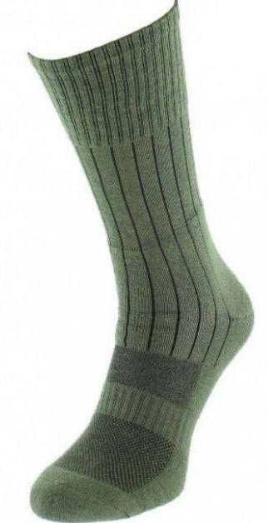

Рисунок Д1.1 – Схема конструкції напівпари предмета типу 1

Продовження додатка 1

Зовнішній вигляд предмета

Рисунок Д1.2 – Схема конструкції напівпари предмета типу 2

Назва виміру | Позн. | Тип 1, 2 |  |  | Допуски, мм,
 |  | Розмір
 |  | 23-25 | 25-27 | 27-31
Загальна висота, мм | L1 | 300 | 300 | 300 | ± 10
Довжина сліду, мм | G | 230 | 250 | 270 | ± 10
Висота п’ятки, мм | F | 35 |  |  | Не менше
Висота борту, мм | H1 | 100 |  |  | ± 10
Висота подвійного борту, мм | H2 | 20 |  |  | Не менше
Висота пагомілка, мм | L2 | 200 |  |  | ± 10
Ширина борту, мм | S | 80 |  |  | ± 10
Довжина бандажу, мм | R | 40 |  |  | ± 10

Лінійні виміри предмета

Таблиця Д2.1 – Лінійні виміри предмета

Додаток 2 до підпункту 3.1.4.

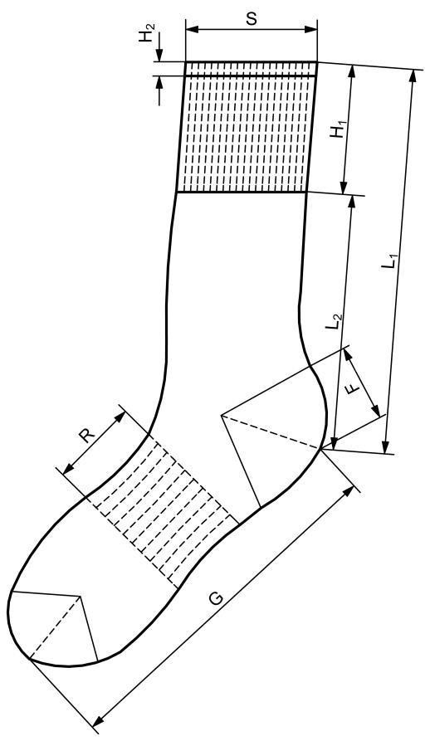

Рисунок Д2.1. – Лінійні виміри предмета

№ з/п | Назва показника, одиниця вимірювання | Норма |  | Методика перевірки
 |  | Тип 1 | Тип 2
1. | Фактична маса, г/пара: | 75 ± 10 | 85 ± 10 | згідно з [2] додатку
 | 23-25
 | 25-27 | 80 ± 10 | 90 ± 10 | 5
 | 27-31 | 90 ± 10 | 100 ± 10
2. | Сировинний склад предмета, %: | 75 ± 7 | 32 ± 5 | ДСТУ 4057
 | бавовна
 | вовна
 | акрил |  | 48 ± 5 | ДСТУ ГОСТ 30387
 | поліамід | 20 ± 5 | 15 ± 5
 | еластан | 5 ± 3 | 5 ± 3
3. | Розтяжність борту, см, не менше: | 30 | 35 | згідно з [6] додатку
 | 23-25
 | 25-27 | 30 | 45 | 5
 | 27-31 | 30 | 40
4. | Розтяжність сліду, см, не менше: | 32 |  | згідно з [6] додатку
 | 23-25
 | 25-27 | 35 |  | 5
 | 27-31 | 38
5. | Коефіцієнт товщини шва, не більше | 1,4 |  | згідно з [1] додатку  5 п. 3.7
6. | Стійкість до стирання, оберти, не менше:  п’ятка, мисок, слід | 100  50 |  | ДСТУ EN 13770,  згідно з [4] додатку  5
7. | Стійкість пофарбування до сухого тертя (забарвлення білого бавовняного матеріалу), бали,  не менше | 3 | 3 | ДСТУ ISO 105-X12
8. | Стійкість пофарбування до прання (зміна початкового пофарбування/ забарвлення білого бавовняного матеріалу), бали, не менш | 3/3 | 4/3 | ДСТУ ІSО 105-C06, ДСТУ EN ISO 105- С10
9. | Стійкість пофарбування до дії поту (зміна початкового пофарбування/ забарвлення білого бавовняного матеріалу), бали, не менше | 3/3 | 4/3 | ДСТУ ІSО 105-E04

Додаток 5

до підпункту 3.6 та додатку

Бібліографія

- ДСТУ 8541-84 “ Вироби панчішно-шкарпеткові, що виробляються на круглочулочних автоматах. Технічні умови”.
- ДСТУ 8845-87 “ Полотна та вироби трикотажні. Методи визначення вологості, маси та поверхневої щільності”.
- ДСТУ 8846-87 “ Полотна та вироби трикотажні. Методи визначення лінійних розмірів, перекосу, числа петельних рядів та петельних стовпчиків довжини нитки в петлі”.
- ДСТУ 12739-85 “ Полотна та вироби трикотажні. Метод визначення стійкості до стирання”
- ДСТУ 17061-82 “ Вироби панчішно-шкарпеткові, що виробляються на круглочулочних автоматах. Види та розміри”.
- ДСТУ 19712-89 “ Вироби трикотажні. Методи визначення розривних характеристик та розтяжності при навантаженнях»

Технічні вимоги на черевики з високими берцями зимові (далі – предмет)

Предмет входить до складу єдиного комплекту, підходить для військовослужбовців Збройних Сил України, інших військових формувань, правоохоронних органів, а також призначений для захисту від несприятливого впливу факторів навколишнього середовища та використовуються у холодну пору року.

Предмет за зовнішнім виглядом, конструкцією, розмірами, комплектацією, асортиментом матеріалів, а також інших складових частин та матеріалів, що використовуються для його виготовлення, та якістю виготовлення повинен відповідати вимогам цих технічних вимог та зразку-еталону.

Таблиця 1 – Розміри предмета
Найменування  системи  вимірювання | Розмір
Штихмасова | 35 | 36 | 37 | 38 | 39 | 40 | 41 | 42 | 43 | 44 | 45 | 46 | 47 | 48
Метрична | 217 | 225 | 232 | 240 | 247 | 255 | 262 | 270 | 277 | 285 | 292 | 300 | 307 | 315

1. Предмет виготовляється в середній повноті, що підтверджується відповідним маркуванням на взутті.
Примітка. Предмети інших розмірів та повнот можуть виготовлятися за погодженням із замовником. Відсоткові співвідношення розмірів при замовленні взуття встановлюються замовником.
2. Конструкція предмета
Орієнтовний зовнішній вигляд та конструкція предмета зображено на Рисунку 1.
3. Усі парні деталі в парі предмета повинні бути однаковими за формою, товщиною, розміром і кольором.
4. Зовнішні деталі верху з’єднуються однією або двома паралельними строчками. Відстань від краю до першої строчки (2,0 ± 1,0) мм, між строчками (2,0 ± 1,0) мм.
5. Шви з’єднання деталей підкладки з матеріалу типу “Мембрана” додатково проклеюються термоклейкою стрічкою для запобігання потрапляння
вологи в середину взуття.
6. Вкладна формована устілка повинна повністю закривати основну устілку.

7. Предмет виготовляється зі шкіри нубук та синтетичного матеріалу з глухим клапаном, основною антипрокольною кевларовою устілкою та формованою вкладною устілкою.
8. Шнурки з синтетичних ниток з наконечниками.
9. Протектор підошви повинен візуально відповідати зображенню на Рисунку 2.
10. Для виготовлення підошви застосовується гумова суміш.

11. Основна устілка виготовлена з антипрокольного штучного матеріалу- кевлар.
12. Висота рифлення в пучковій частині підошви повинна бути не менше 4,7 мм (перевіряється згідно з ДСТУ EN ISO 20344).
13. Міцність кріплення підошви до верху предмета не повинна бути меншою ніж 4 Н/мм (визначається згідно з ДСТУ EN ISO 20344).
14. Готовий предмет повинен перевірятися на водонепроникність в динамічних умовах

Примітка 2. Кондиціювання зразків перед випробуванням не є обов’язковим.

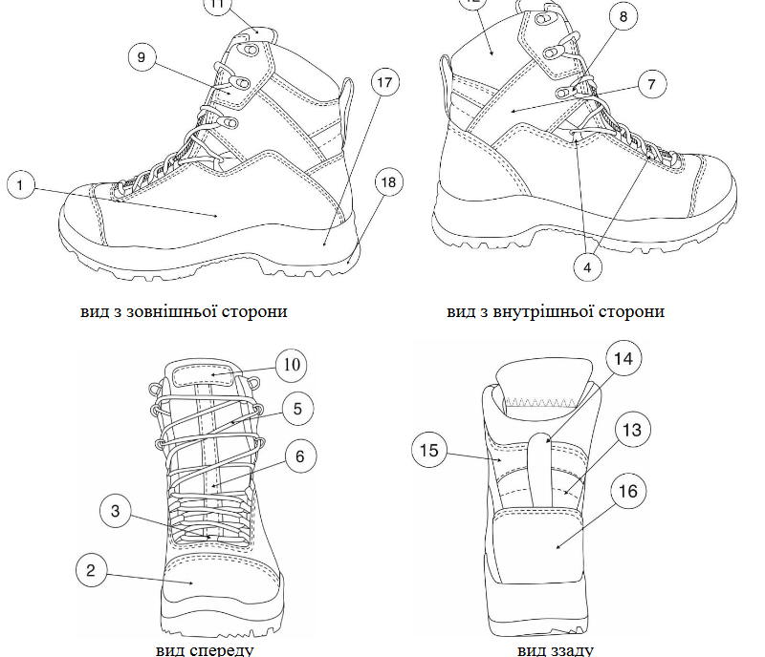

- вид з зовнішньої сторони - вид з внутрішньої сторони
- вид ззаду - вид спереду
Рисунок 1 – Конструкція та орієнтовний зовнішній вигляд предмета
1 - Союзка | 10 - Верхня накладка на клапані
2 - шкіра із захисним  покриттям | 11 - Клапан
3.4 - Текстильна петля для шнурівки | 12 – Мяка вставка
5 – Шнурок основний. | 13- Підошва
6- Текстильна тасьма на клапані,  текстильна тасьма | 14- Текстильна тасьма на м’якій вставці
7 – Берець. | 15- Верхня частина берця
8 – Петля з цинкового сплаву. | 16- Захисна задинка
9 - Надблочник . | 17.18 Подошва
Зовнішній вигляд ходового шару підошви предмета

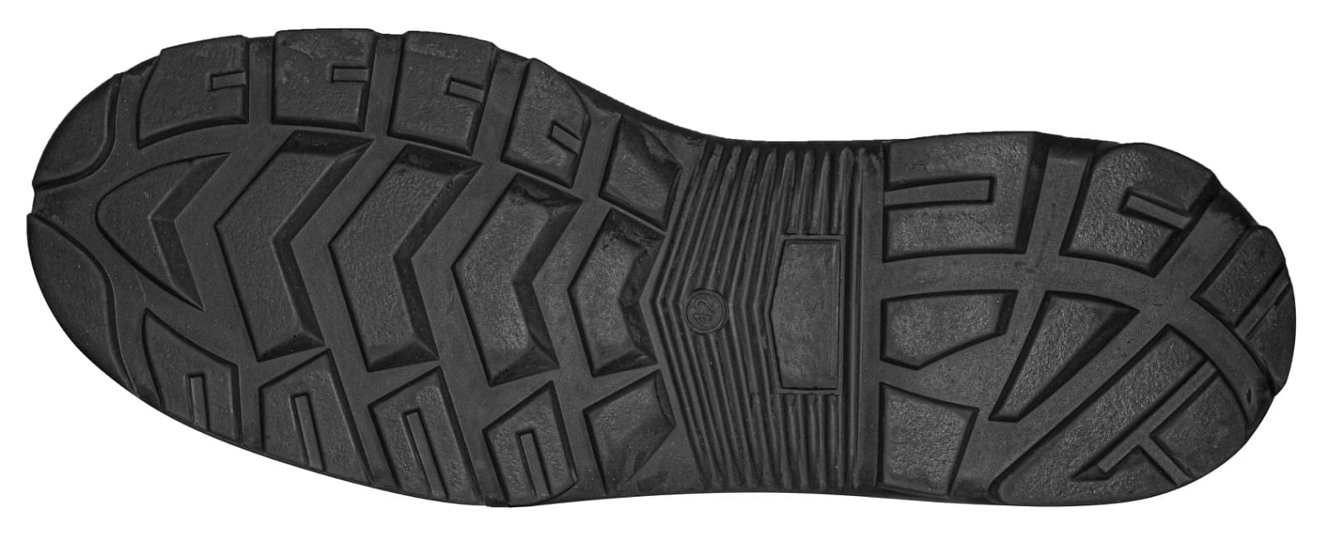

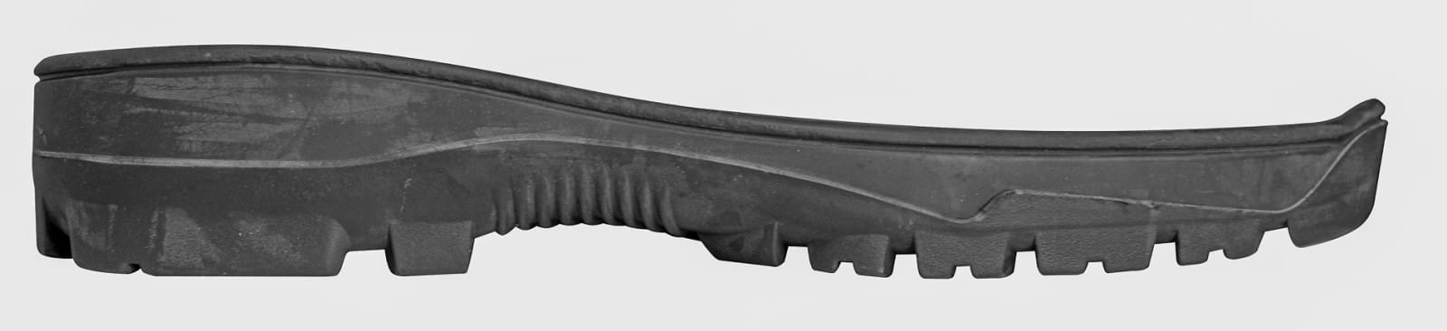

Рисунок 2 – Орієнтовний зовнішній вигляд підошви предмета.

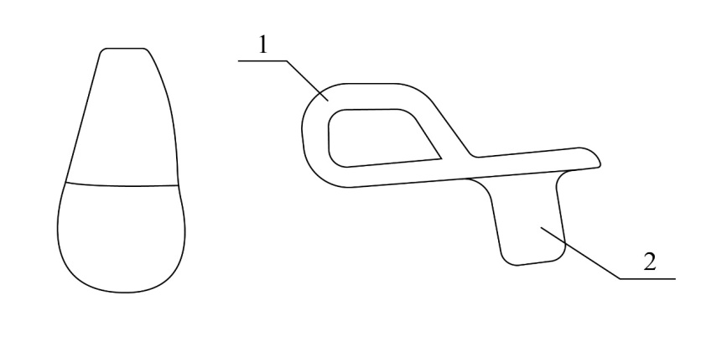
Зовнішній вигляд петлі.

Рисунок 4 – петля
1 ‒ петля з вушком для шнурка.
2 ‒ стовпчик для кріплення до предмету.

Зовнішній вигляд вкладної основної устілки
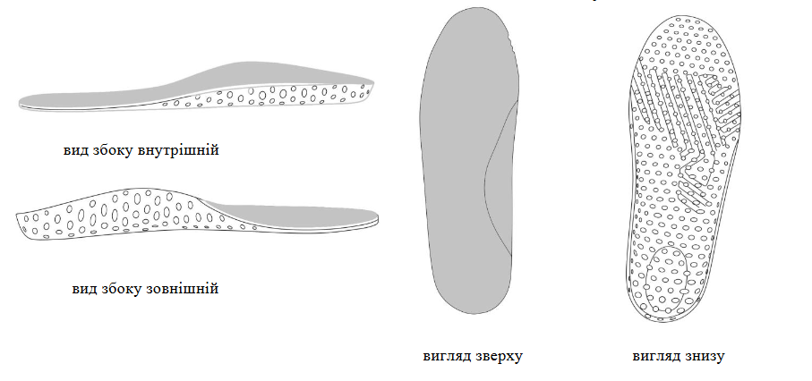

15. Вимоги до матеріалів та готового предмета.
Для виготовлення предмета повинні використовуватись матеріали,
зазначені у Таблиці 2.
Таблиця 2 – Матеріали для виготовлення предмета
No  з/п |  | Назва деталі,  елемент конструкції взуття |  | Матеріал, з якого виготовляється деталь
1 |  | 2 |  | 3
1 |  | Союзка, берець, надблочник, верхня накладка на клапані (рисунок 1) |  | Шкіра Нубук
2 |  | М’яка вставка, клапан  (рисунок 1) |  | Матеріал синтетичний типу  “Кордура”
3 |  | Центральна текстильна петля для шнурівки (рисунок 1) |  | Поліамід та/або поліестер
4 |  | Петля (рисунок 4) |  | Цинковий сплав
5 |  | Хольнітен для кріплення петлі  (рисунок 4) |  | Сталь
6 |  | Захисний носок, захисна задинка |  | Захисна накладка на основі  термополіуретану  (ТПУ)
Або шкіра із захисним
покриттям (у разі
використання)
7 |  | Текстильна тасьма на клапані,  текстильна тасьма на м’якій вставці |  | Поліамід та/або  поліестер
8 |  | Дубляж шкіри Нубук для деталей союзки, берець, задинки (у разі використання шкіри із захисним покриттям), верхньої частини берець,надблочника |  | Нетканий матеріал для  дублювання
9 |  | Задник, підносок |  | Термопластичний  матеріал
10 |  | Підкладка під верхню частину м’якої  вставки і верхню частину клапана |  | Матеріал типу “Меш”
11 | Підкладка під нижню частину м’якої  вставки, під союзку, під нижню  частину клапана |  | Підкладковий матеріал  “Мембрана”
12 | Термоклейка стрічка для герметизації  з’єднувальних швів деталей підкладки,  виготовлених із матеріалу “Мембрана” |  | Герметизуюча стрічка
13 | Проміжна деталь м’якої вставки та клапана |  | Поролон
 |  |  | Матеріал типу “EBA”
14 | Устілка основна |  | Антипрокольний  штучний матеріал
15 | Устілка вкладна формована змінна  (рисунок 5.1) |  | Устілка на основі  поліестера
16 | Ходовий шар підошви |  | Гума
17 | Супінатор |  | Пластмаса
18 | Нитковий шов |  | Нитки синтетичні

Показники якості матеріалів.

Показники якості шкіри Нубук
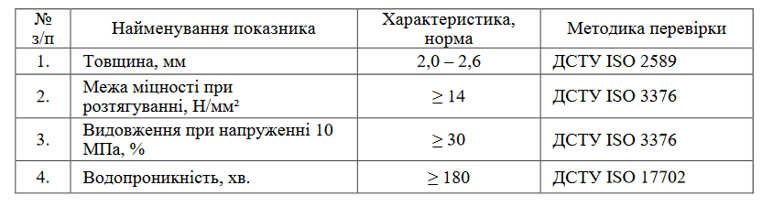

Показники якості шкіри із захисним покриттям
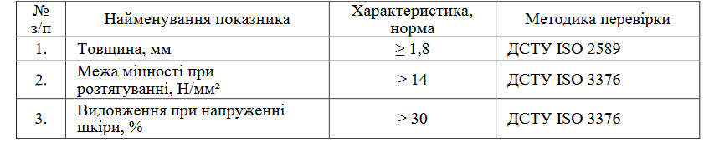

Показники якості синтетичного матеріалу типу
“Кордура”
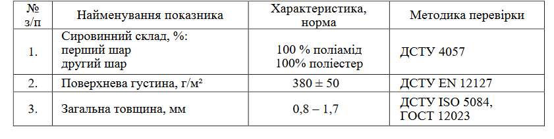

Показники якості синтетичного матеріалу типу “Меш”
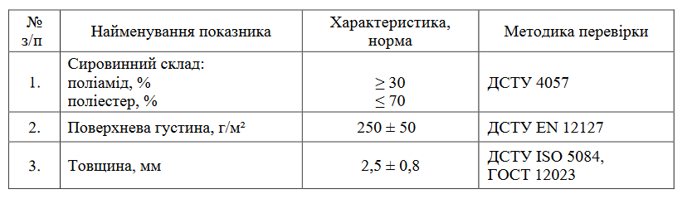

Показники якості підкладкового матеріалу типу
“Мембрана”
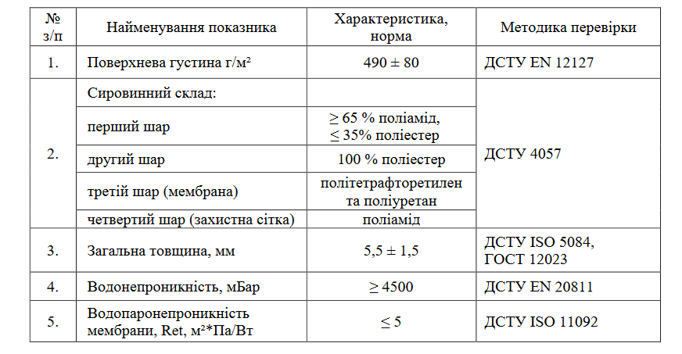

Показники якості термоклейкої стрічки
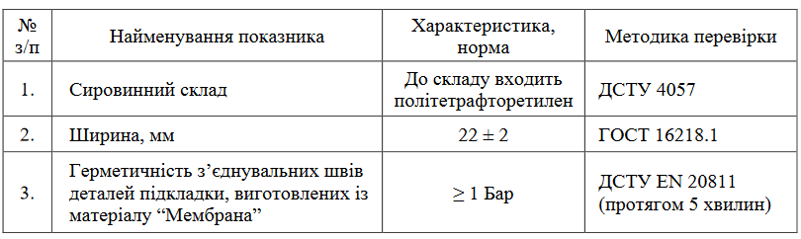

Показники якості поролону
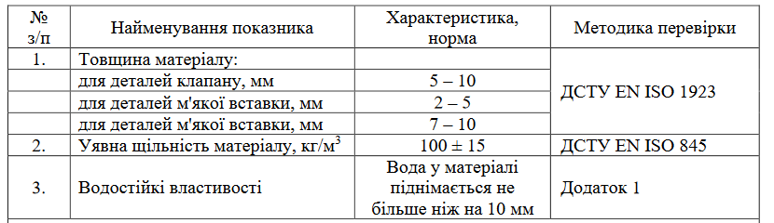

Показники якості матеріалу типу “Ева”
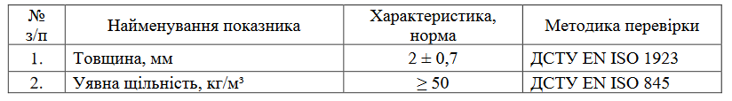

Показники якості термопластичного матеріалу
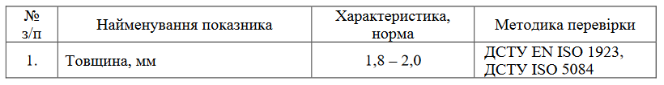

Показники якості ниток синтетичних
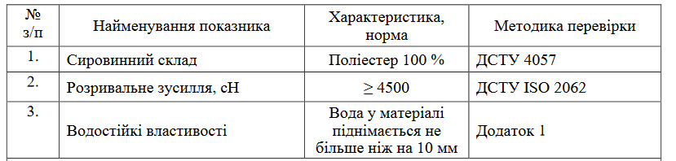

Показники якості нетканого матеріалу для дублювання
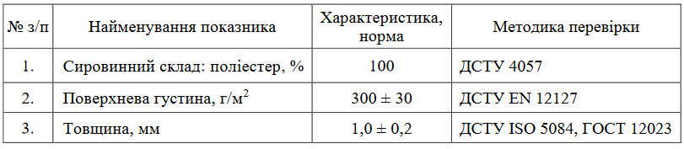

Показники якості устілки вкладної формованої
фольгованої 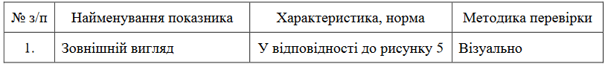

Показники якості антипрокольного штучного матеріалу
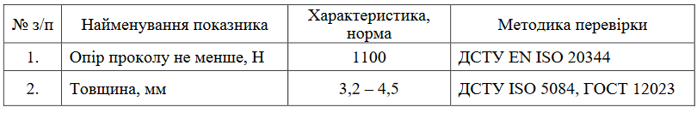

Показники якості текстильної петлі для шнурівки
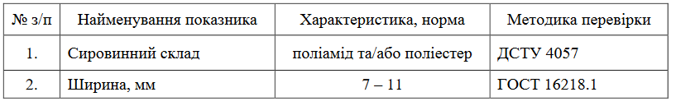

Показники якості тасьми текстильної
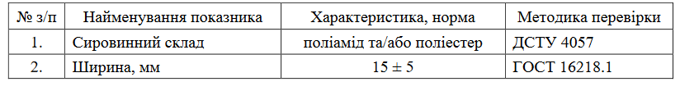

Показники якості шнурка синтетичного
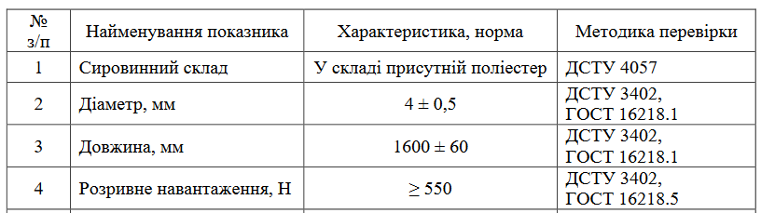

Показники якості петлі з цинкового сплаву
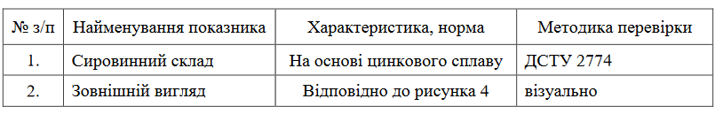
16. Гарантії виробника
16.1. Виробник гарантує відповідність якості предмета при дотриманні вказівок з експлуатації, умов транспортування та зберігання.
16.2. Гарантійний строк носки предмета становить 6 місяців від дня видачі його в експлуатацію.
16.3. Протягом усього строку експлуатації предмет повинен бути стійким до впливу зовнішніх факторів, а також зберігати задовільний зовнішній вигляд без суттєвих змін початкової форми.
16.4. Гарантійний строк зберігання – 2 роки від дати виготовлення предмета при умові дотримання умов зберігання.

17. Санітарні вимоги

17.1. Предмет повинен відповідати вимогам які висуваються до предметів для військовослужбовців з дотриманням чинних в Україні державних санітарних норм та правил, затверджених в установленому порядку.

18. Вимоги безпеки
18.1. Безпека використання предмета гарантується дотриманням вимог нормативних документів з питань екологічної безпеки на сировину та матеріали,
застосовані для виготовлення предмета або на предмет у цілому.
18.2. Предмет не повинен чинити шкідливого впливу на організм людини та навколишнє природне середовище.

19. Рекомендації щодо експлуатації
19.1. Правильно підбирати предмет за розміром з урахуванням індивідуальних особливостей стопи таким чином, щоб нога почувала себе комфортно. Якщо предмет тісний, або занадто вільний, то він повинен бути замінений на предмет іншого розміру.
19.2. Очищати верх предмета від бруду та пилу сухою щіткою або ганчіркою та доглядати за предметом згідно інструкції експлуатації.
19.3. Після зняття предмета з ноги слід вийняти вкладну устілку і просушити її окремо.
19.4. Щоденно предмет повинен бути очищений від забруднення без пошкодження матеріалу верху та низу, протертий та залишений у провітрюваному приміщенні в розкритому та розпрямленому вигляді.
19.5. Вологий предмет необхідно сушити, вийнявши вкладні устілки подалі від опалювальних приладів, джерел тепла (не ближче ніж 0,5 м до джерела тепла).
19.6. Не допускається чистити предмет органічними розчинниками.

19.7. Прання будь-якого виду забороняється.

Технічні вимоги на штани вітровологозахисні зимові (ШВВЗ) та утеплювач штанів вітровологозахисних зимових (УШВВЗ) (далі – предмет).

Предмет підходить для військовослужбовців Збройних Сил України, інших військових формувань, правоохоронних органів, а також призначений для захисту від несприятливого впливу факторів навколишнього середовища.

Предмет за зовнішнім виглядом, конструкцією, розмірами, комплектацією, асортиментом матеріалів, а також інших складових частин та матеріалів, що використовуються для його виготовлення, та якістю виготовлення повинен відповідати вимогам цих технічних вимог та зразку-еталону.

- Предмет поставки
Штани вітровологозахисни зимови (ШВВЗ) та Утеплювач штанів вітровологозахисних зимових (УШВВЗ).

Технічні вимоги

Технічні характеристики предмета
Предмет за конструкцією, розмірами, зовнішнім виглядом, номенклатурою матеріалів та якістю виготовлення повинен відповідати вимогам цих технічних вимог.

Основні параметри

Розміри виробу
    - За розмірами виріб повинен відповідати типовим фігурам військовослужбовців відповідно до ГОСТ 23167 та Таблицям цих ТВ.
Таблиця 2.1.1 — Позначення зросту виробу відповідно довжині внутрішньої сторони ноги.

Умовна познака зросту | Зріст типової фігури,см | Інтервал довжини по внутрішній стороні ноги, см | Умовне позначення НАТО
1 | 158 | Від 69 до 72 включно | 6972/хххх
2 | 164 | Понад 72 до 75включно | 7275/хххх
3 | 170 | Понад 75 до 78 включно | 7578/хххх
4 | 176 | Понад 78 до 82 включно | 7882/хххх
5 | 182 | Понад 82 до85 включно | 8285/хххх
6 | 188 | Понад 85 до88 включно | 8588/хххх
7 | 194 | Понад 88 до 92 включно | 8892/хххх
8 | 200 | Понад 92 до 94 включно | 9294/хххх

Таблиця 2.1.2 — Позначення розмірів виробу

Обхват талії типової фігури,см | Інтервал обхватуталії,см | Умовне позначення НАТО
72 | Понад 70 до 74 включно | хххх/7074
76 | Понад 74 до 78 включно | хххх/7478
80 | Понад 78 до 82 включно | хххх/7882
84 | Понад82 до 86 включно | хххх/8286
88 | Понад 86 до 90 включно | хххх/8690
92 | Понад 90 до 94 включно | хххх/9094
96 | Понад 94 до 98 включно | хххх/9498
100 | Понад 98до 102 включно | хххх/9802
104 | Понад 102 до106 включно | хххх/0206
108 | Понад 106 до 110 включно | хххх/0610
112 | Понад 110 до 114 включно | хххх/1014
116 | Понад 114 до 118 включно | хххх/1418
120 | Понад 118 до 122 включно | хххх/1822
124 | Понад 122 до 126 включно | хххх/2226

Прив’язка обхвату грудей та обхват у талії до відповідних повнотних груп згідно ГОСТ 23167 та згідно Таблиці 3.1.3.

Номер повнотної групи | Обхват грудей
 | 84 | 88 | 92 | 96 | 100 | 104 | 108 | 112 | 116 | 120 | 124 | 128 | 132 | 136
 | Обхват талії
3 | 72 | 76 | 80 | 84 | 88 | 92 | 96 | 100 | 104 | 108 | 112 | 116 | 120 | 124

Примітка1.Вироби інших розмірів та зростів можуть виготовлятись за вимогою замовника.
Примітка2.Відсоткові співвідношення розмірів встановлює замовник
Відповідність розмірів виробу розмірам НАТО наведено у Додатку Г2.

Вид виробу
Виріб виготовляється в шести видах, які відрізняються один від одного кольором основного матеріалу. Види виробу визначені у Таблиці 4.1
Таблиця 2.1— Кольори видів виробу
Видивиробу | Назвакольору
Вид 1 | ММ-14
Вид 2 | Varan ЗСУ
Вид 3 | Coyote
Вид 4 | Olive green
Вид 5 | Black
Вид 6 | ММ-16Ф

Примітки: 1. Заміни кольорів дозволяються лише за погодженням з замовником.

Відповідність кольору визначається згідно затвердженого зразка.

Виріб виготовляється в шести видах, які відрізняються один від одного кольором основного матеріалу. Види виробу визначені у Таблиці 2.2.1.
Таблиця 2.2.1— Кольори видів виробу

Види виробу | Назва кольору
Вид 1 | ММ-14
Вид 2 | Varan ЗСУ
Вид 3 | Coyote
Вид 4 | Olive green
Вид 5 | Black
Вид 6 | ММ-16Ф

Примітки: 1. Заміни кольорів дозволяються лише за погодженням з замовником.
2. Відповідність кольору визначається згідно затвердженого зразка.
2.3. Конструкція штанів вітровологозахисних зимових (ШВВЗ)
    - За конструкцією ШВВЗ (відповідно ГОСТ 17037) є штанами з тканини змішаної плащової гладкопофарбованої або вибивної.
    - ШВВЗ від комплекта з пришивним поясом, який застібається на дві петлі та два ґудзики та застібкою в середньому шві передніх половинок на застібку-«блискавка». Петлі розміщені на лівій стороні поясу, одна - наскрізна на поясі, друга - внутрішня на підставній деталі.
    - Пояс розширений в області задніх половинок. Верхня частина поясу складається з трьох частин: задньої та двох передніх - лівої та правої. Передні частини утворюють куліси, в які прокладено хлястики, що служать для регулювання щільності облягання по талії. Внутрішні краї хлястиків кріпляться до передніх країв нижньої частини поясу за допомогою еластичної тасьми, зовнішні краї виходять назовні в задній частині та кріпляться за допомогою текстильної застібки. На поясі нашиті шість хомутиків: чотири широких розміщені по одному на передніх та задніх половинках та два вузьких - по одному на передніх половинках в області бокових швів.
    - Передні половинки з м'якими складками (по одній на кожній), з відрізними бочками, які утворюють бокові кишені. Вхід в бокові кишені фігурний, оброблений косою смужкою (8±2) мм в готовому вигляді. На ділянці колін передніх половинок розміщені по три виточки з кожного боку та спеціальні підсилюючі накладки у вигляді кишень, які по нижньому краю застібаються на текстильну застібку. В бокових частинах підсилюючих накладок розміщені по три виточки для надання об'єму в області колін.

Примітки: 1. Заміни кольорів дозволяються лише за погодженням з замовником.
2. Відповідність кольору визначається згідно затвердженого зразка.

2.3.5 На бокових швах під боковими кишенями розміщені зовнішні горішні накладні напівоб'ємні кишені з клапанами, що застібаються на два ґудзики та дві внутрішні петлі, які розміщені на підставних деталях (з боку передньої половинки). Клапани кишень зі зрізаними кутами. Зовнішні горішні кишені з двома складками, направленими в бік спинки. Вхід в кишені
– скошений в сторону переднього краю, частково стягнутий еластичною тасьмою. Клапани зовнішніх горішніх кишень закріплені вертикальними закріпками (з боку задніх половинок).
    - Задні половинки складаються з трьох частин: верхньої, середньої та нижньої. Верхні частини з підсилюючими накладками на ділянці сідниць. На середніх частинах в області колін внутрішня куліса з еластичною тасьмою. На нижніх частинах з боку бокового шва розміщена застібка-«блискавка» з двома бігунками, яка оброблена внутрішньою та зовнішньою планками та доходить до низу штанів. По нижньому краю зовнішня планка з уступом та застібається на текстильну застібку.
    - Передні та задні половинки зі спільним клином, який викроєний під кутом 45°.
    - Низ штанів оброблений швом упідгин із закритим зрізом шириною (37±2) мм та стягнутий еластичною тасьмою. По центру передньої половинки в шов підгину вшита еластична тасьма з гачком для кріплення низу штанів до взуття.
    - На підкладці правої бокової кишені з внутрішньої сторони – кишеня для жетона.
    - Уздовж поясу, клапанів кишень, хлястиків поясу, внутрішніх та зовнішніх згинів кишень, бокових країв хомутиків, виточок підсилюючих накладок, зовнішніх планок застібки-
«блискавка» нижніх частин задніх половинок прокладені оздоблювальні строчки на відстані (2±1) мм від країв. Уздовж швів з'єднання деталей задніх половинок, поясу з штанами, відкоску з правою передньою половинкою, спільного клину задньої та передньої половинок з передньою половинкою, уздовж бокових та крокових швів, уздовж швів вшивання зовнішніх планок застібки-«блискавка» нижніх частин прокладені оздоблювальні строчки на відстані (2±1) мм від швів. Зовнішні кишені, підсилюючі накладки задніх половинок нашиті строчками (2±1) мм від країв. Уздовж швів пришивання клапанів прокладені оздоблювальні строчки на відстані (7±1) мм від швів. Підсилюючі накладки передніх половинок нашиті подвійними оздоблювальними строчками на відстані (2±1) мм та (7±1) мм від швів. По середньому шву прокладені подвійні оздоблювальні строчки на відстані(2±1) мм см та (7±1) мм від швів.
    - Відстань між оздоблювальними строчками куліси задніх половинок (30±2) мм.
    - По банту на лівій передній половинці прокладено оздоблювальну строчку на відстані (32 ±2) мм від краю.

Конструкція утеплювача штанів вітровологозахисних зимових (УШВВЗ)
    - Утеплювач штанів вітровологозахисних зимових на утепленій підкладці, з пришивним поясом, який застібається на петлю та ґудзик, застібкою в середньому шві передніх половинок на застібку-«блискавка».
    - Ширина УШВВЗ по лінії талії регулюється за допомогою внутрішньої куліси з шнуром. На внутрішній частині поясу по переднім краям оброблені отвори у вигляді петель, в які протягнуто шнур. Пояс стягнутий еластичною тасьмою.
    - На передніх половинках УШВВЗ по низу в бокових швах розміщена застібка-
«блискавка» з двома бігунками, яка оброблена внутрішньою та зовнішньою планками та доходить до низу штанів. По нижньому краю зовнішня планка з уступом та застібається на текстильну застібку. По краю внутрішньої планки прокладені три вертикальні, паралельні строчки.
Низ штанів оброблений швом упідгин із закритим зрізом шириною (27±2) мм. Впідгин низу штанів прокладена еластична тасьма.
2.4.4. Низ штанів оброблений швом упідгин із закритим зрізом шириною (27±2) мм. Впідгин низу штанів прокладена еластична тасьма.
    - Уздовж зовнішніх планок з уступом застібки-«блискавка» передніх половинок прокладені оздоблювальні строчки на відстані (2±1) мм від країв. Уздовж швів з'єднання поясу зі штанами, правої передньої половинки з відкоском, уздовж середнього та бокових швів, уздовж спільного клину задньої та передньої половинок з задньою половинкою, уздовж швів вшивання зовнішніх планок застібки-«блискавка» по низу штанів прокладені оздоблювальні строчки на відстані (2±1) мм від швів. Уздовж краю відкоску прокладена оздоблювальна строчка на відстані (7±2) мм від краю.
    - По банту на лівій передній половинці прокладена оздоблювальна строчка на відстані (35±1) мм від краю.

Лінійні виміри
За лінійними вимірами виріб повинен відповідати вимірам, наведеним у Таблиці В1 Додатку В1 та Таблиці В2 Додатку В2.
  - Зовнішній вигляд
    - За зовнішнім виглядом виріб повинен відповідати зразку-еталону.
    - Орієнтовний зовнішній вигляд виробу зображено на рис. 1-2.

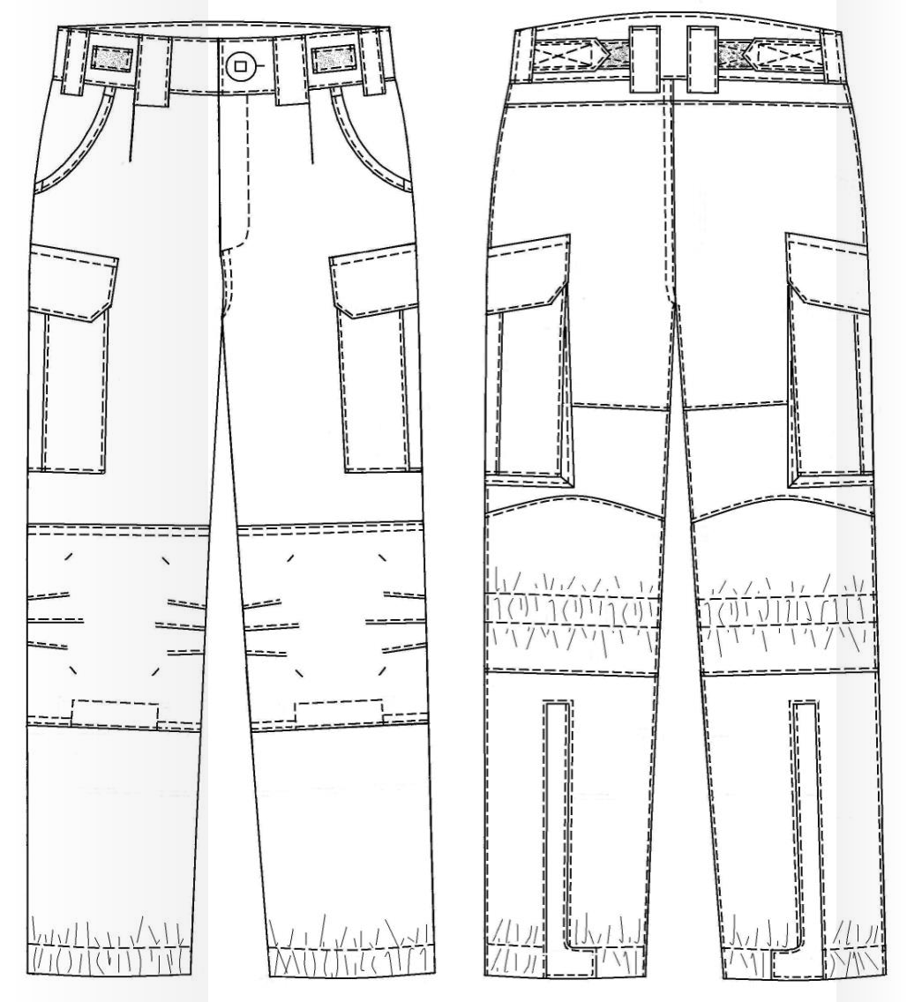
Рисунок 1 — Зовнішній вигляд ШВВЗ
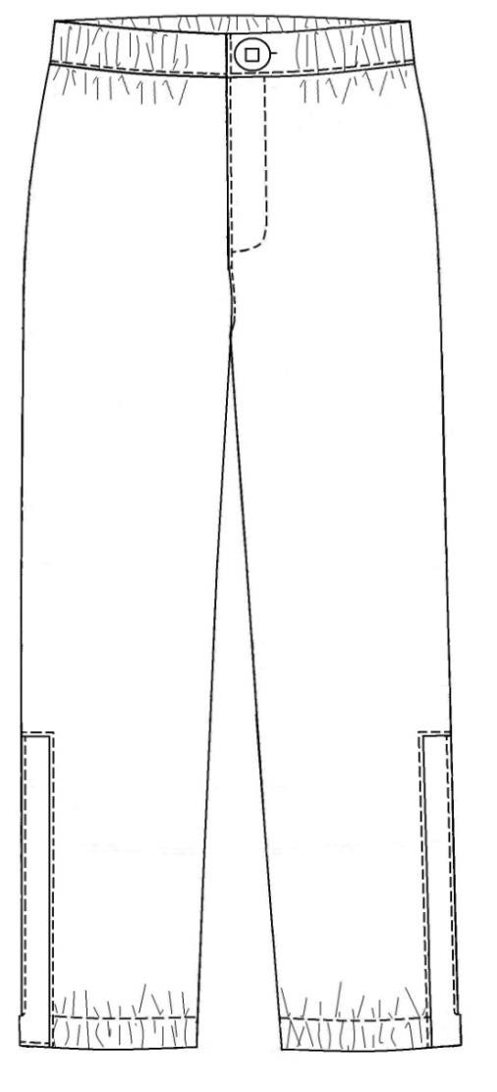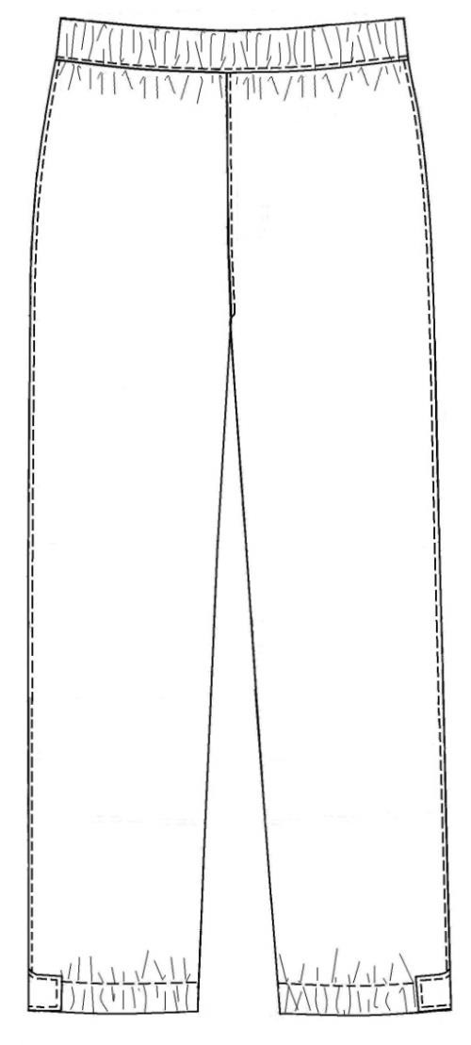
Рисунок 2— Зовнішній вигляд УШВВЗ

2.7 Вимоги до матеріалів
2.7.1 Виріб повинен виготовлятись з матеріалів, зазначених в Таблиці 2.7.1 та вимог до матеріалів визначених у Додатку Д.
Таблиця 2.7.1 — Вимоги до матеріалів
№ п/п | Назва матеріалу | Нормативна документація | Призначення матеріалу
1 | 2 | 3 | 4
1 | Тканина плащова змішана гладкопофарбована або вибивна | Табл. Д1 Додатку Д | Для верху ШВВЗ
2 | Тканина плащова гладкопофарбована (кольору, який гармонує з кольором тканини верху штанів) або вибивна (камуфльована) | Табл. Д2 Додатку Д | Для верху УШВВЗ
3 | Тканина підкладкова кольору, який гармонує з кольором тканини верху УШВВЗ | ДСТУ ГОСТ 20272  Табл. Д3 Додатку Д | Для підкладки УШВВЗ
4 | Неткане полотно (шерстипон) | Табл. Д4 Додатку Д | Для шару утеплення УШВВЗ
5 | Неткане полотно типу «спанбонд», поверхнева густина 25±5 г/м² | - | Для прокладання між деталями з підкладкової тканини та матеріалом утеплюючим УШВВЗ

1 | 2 | 3 | 4
6 | Матеріал прокладковий з регулярним клейовим цятковим покриттям (флізелін) поверхневою щільністю не нижче 35 г/м² | - | Для дублювання нижнього поясу
7 | Застібка-“блискавка” спіральна кольору, який гармонує з кольором тканини верху штанів:  -№ 6 нероз’ємна з двома бігунками, довжина 300,350 мм;  -№ 6 нероз’ємна з двома бігунками, довжина 350,400 мм;  -№ 6 нероз’ємна, довжина 180,  200 мм | ДСТУ 4146,  Табл. Д.5 Додатку Д | Для застібання ШВВЗ по низу  Для застібання УШВВЗ по низу  Для застібання гульфіка ШВВЗ та УШВВЗ
8 | Тасьма репсова кольору, який гармонує з кольором тканини верху штанів:  -8-10мм; | ДСТУ 3482 | Для кріплення ґудзиків
9 | Тасьма еластична:  - (30±5)мм;  - (20±5) мм. | - | Для хлястиків пояса ШВВЗ, для стягування штанів по поясу УШВВЗ, для регулювання низу ШВВЗ  Для кріплення гачка, для регулювання низу УШВВЗ, для внутрішньої куліси, для регулювання кишень
10 | Текстильна застібка:  - (30±5)мм;  - (20±5) мм; | Табл. Д.6 Додатку Д | Для кріплення хлястиків для регулювання поясу ШВВЗ  Для регулювання ширини низу ШВВЗ та УШВВЗ, для застібання кишень під демпферні накладки
11 | Шнур плетений кольору, який гармонує з кольором тканини верху штанів діаметром (4±2) мм | ДСТУ 3402 | Для стягування поясу УШВВЗ, для вішаків ШВВЗ та УШВВЗ
12 | Ґудзики термостійкі з двома прямокутними отворами кольору, який гармонує з кольором тканини верху штанів діаметром:  -20мм;  -28мм | - | Для застібання клапанів кишень ШВВЗ, підставної деталі поясу ШВВЗ  Для поясу ШВВЗ та поясу УШВВЗ
13 | Гачок взуттєвий пластмасовий | - | Для кріплення низу ШВВЗ до взуття
14 | Нитки армовані поліефірні кольору, який гармонує з кольором тканини верху номінальною лінійною щільністю 40-45 текс, розривне навантаження не менше 1700 сН | ГОСТ 6309 | Для виготовлення ШВВЗ та УШВВЗ
15 | Нитки поліефірні з штапельної пряжі номінальною лінійною щільністю 30- 36 текс, розривне навантаження не менше 1100 сН в колір виворітної сторони тканини верху штанів | ГОСТ 6309 | Для обметування штанів

    - Тканина плащова змішана гладкопофарбована або вибивна з поверхневою густиною не менше 210 г/м², яка застосовується для виготовлення верху штанів, повинна бути саржевого переплетення 2/1 та мати лінійну густину сировини не більше 25 текс за основою та 50 текс за утоком (згідно з ДСТУ ISO 2060)
    - Всі елементи виробу мають тон основного кольору або знаходяться в його кольоровій гамі.
    - Відхилення кольорів виробу або деяких з компонентів виробу мають бути погоджені та затверджені замовником.
    - За згодою замовника, при виготовленні виробу, допускається застосування інших матеріалів, за якістю не нижче перелічених в пункті 2.7.1 та вказаних у Додатку Д.
    - Замовник може висувати додаткові вимоги до якості матеріалів та комплектуючих виробу.

Основні вимоги до виготовлення виробу та готового виробу
2.8.1 Виріб виготовляється відповідно цих ТУ.
2.8.2 Розкрій деталей виробу - згідно ГОСТ 19902.
2.8.3 Специфікація деталей виробу вказана в Додатку Г1.
    - Класифікація та види стібків, строчок і швів, що застосовуються – згідно ДСТУ ISO 4915 та ДСТУ ISO 4916.
    - Частота машинної строчки зшивних швів, оздоблювальних строчок (3,5 - 4,0) стібка в
10 мм довжини шва. Деталі виробу з'єднують швами шириною (10±1) мм. Зшивні та оздоблювальні шви виконані прямою однолінійною човниковою строчкою (код стібка 301, згідно ДСТУ ISO 4915 та ДСТУ ISO 4916).
    - Смужки текстильної застібки нашивають строчкою (2±1) мм від країв.
    - Внутрішні відкриті зрізи кишень штанів обметуються трьохнитковою ланцюговою строчкою (код стібка 504 або 505, згідно ДСТУ ISO 4915 та ДСТУ ISO 4916).
    - Закріпки на штанах виконані двохнитковою однолінійною зигзагоподібною човниковою строчкою (код стібка 304, згідно ДСТУ ISO 4915 та ДСТУ ISO 4916).
    - Виріб виготовляється без поділу на ґатунки, при цьому повинен відповідати вимогам, що пред’являються до виробів першого ґатунку.
    - При узгодженні з замовником допускається змінювати методи обробки без зміни зовнішнього вигляду і параметрів виробу.
    - Експлуатація готових штанів вітровологозахисних зимових (ШВВЗ) повинна відповідати наступним вимогам:
      - делікатне машинне прання при максимальному температурному режимі до 40ºС ;
      - сушка у вертикальному положенні в затінку;
      - сушка в барабані заборонена.
      - відбілювання заборонено;
      - прасування при температурі нижньої плити праски не більше 110 С .
    - Експлуатація готового утеплювача штанів вітровологозахисних зимових (УШВВЗ) повинна відповідати наступним вимогам:
- ручне або делікатне машинне прання при максимальному температурному режимі до 30°С ; сушка у вертикальному положенні в затінку;
- відбілювання заборонено;
- професійне сухе чищення з використанням вуглеводню;
- прасування заборонено;
- сушка в барабані заборонена.
2.8.13 Виріб повинен використовуватися відповідно до призначення, зазначеного в цих ТУ.

Пакування
    - Пакування виробу повинно відповідати вимогам цих ТУ та вимогам ГОСТ 19159.
    - Кожний комплект виробу (ШВВЗ та УШВВЗ) пакуються в пакет із поліетиленової плівки (згідно ГОСТ 10354). Пакети закривають в будь-який спосіб, що забезпечує збереження виробу при транспортуванні та зберіганні.
    - Група комплектів виробів по 10 штук пакуються в окремий поліпропіленовий або текстильний мішок.
    - До кожного пакету або мішка вкладається пакувальний лист.
    - Особливі вимоги до пакування встановлюються замовником.

Санітарні вимоги
  - Предмет повинен відповідати вимогам які висуваються до предметів для військовослужбовців з дотриманням чинних в Україні державних санітарних норм та правил, затверджених в установленому порядку.

Вимоги екологічної безпеки
  - Безпека використання виробу гарантується дотриманням вимог нормативних документів з питань екологічної безпеки на сировину та матеріали, застосовані для виготовлення виробу або на виріб в цілому.
  - Виріб не повинен чинити шкідливого впливу на організм людини та навколишнє природне середовище.

Правила приймання
  - Приймання виробу проводять згідно вимог Договору замовника про поставку та вимог ГОСТ 24782.
  - Обсяг перевірки виробу (матеріалів) у випробувальній лабораторії акредитованій на технічну компетентність та незалежність визначається в установленому порядку та розміщується на офіційному сайті Міністерства оборони України.
В разі відсутності в Україні випробувальних лабораторій акредитованих на технічну компетентність та незалежність або методик проведення випробувань показників (вимог) визначених у цих ТУ, при узгодженні з замовником допускається проводити випробування згідно інших, діючих в Україні стандартів, які дозволяють встановити показники зіставні з вимогами цих ТУ.

Методи контролю
  - Контроль за якістю проводиться згідно цих ТУ, вимог Договору про поставку та вимог ГОСТ 4103.
  - Контроль лінійних вимірів проводиться згідно Додатку В1.

Транспортування та зберігання
  - Транспортування та зберігання готових виробів повинно проводитися відповідно до вимог ГОСТ 19159.
  - Зберігання виробів здійснюється в складських сухих, чистих, добре вентильованих приміщеннях при температурі від 5 °С до 25 °С і відносній вологості повітря від 60 % до 65 %. Зберігаються на стелажах або дерев’яних настилах штабелями максимальною висотою 4,5 м.
  - Спеціальні правила і терміни зберігання: вироби повинні бути захищені від потрапляння прямих сонячних променів, впливу пари, газів і хімічних речовин.
  - Термін періодичного огляду, контролю, переконсервації - не встановлюється.

Гарантії виробника
  - Виробник забезпечує відповідність якості виробу вимогам цих ТУ при дотриманні умов транспортування, зберігання та експлуатації протягом одного року з дати випуску продукції та не менше шести місяців з дати початку експлуатації.
  - Гарантійний термін зберігання – 5 років від дати виготовлення при умові дотримання умов транспортування та зберігання.
За згодою виробника та замовника можлива зміна правил обчислювання гарантійних термінів у договірних документах.

ДОДАТОК А
Перелік документів, на які є посилання
Таблиця А1.1
Познака НД | Назва НД | Номер пункту (підпункту), в якому наведено посилання на НД
1 | 2 | 3
ДСТУ 2059 - 92 | Застібка текстильна. Методи визначення міцності розташування | Д
ДСТУ 2060-92  (ГОСТ 30019.2-93) | Застібка текстильна. Метод визначення міцності зсуву по довжині та ширині | Д
ДСТУ 3402-96  (ГОСТ 30454-97) | Шнури плетені. Загальні технічні умови | 2.7.1
ДСТУ 3482-96 | Стрічки оздоблювальні. Загальні технічні умови | 2.7.1
ДСТУ 4057-2001 | Матеріали текстильні. Метод ідентифікації волокон | Д
ДСТУ 4146-2003 | Фурнітура для виробів легкої промисловості. Застібки-блискавки пластмасові. Загальні технічні умови (ГОСТ 30736-2001, MOD) | 2.7.1
ДСТУ 4300 - 04 | Застібка текстильна. Метод циклічного навантаження для подальшого випробування (EN 1414:1996, MOD) | Д
ДСТУ ГОСТ 15902.2:2006 | Полотна неткані. Методи визначення структурних характеристик (ГОСТ 15902.2-2003 (ИСО 9073-  2:1995), IDT; ISO 9073-2:1995, NEQ) | Д
ДСТУ ГОСТ 30157.0-  2003 | Полотна текстильні. Методи визначання зміни розмірів після мокрих оброблень або хімічного чищення. Загальні положення (ГОСТ 30157.0-95, IDT) | Д
ДСТУ ГОСТ 30157.1-  2003 | Полотна текстильні. Методи визначання зміни лінійних розмірів після мокрих оброблень або хімічного чищення. Режими оброблень (ГОСТ 30157.1-95, IDT) | Д
ДСТУ ГОСТ 3816:2009 (ИСО 811-  81) | Полотна текстильные. Методы определения гигроскопических и водоотталкивающих свойств (ГОСТ 3816-81 (ИСО 811-81), IDT) | Д
ДСТУ ISO 105- Х12:2009 | Матеріали текстильні. Визначення тривкості фарбування. Частина Х12. Метод визначення тривкості фарбування до тертя | Д
ДСТУ ISO 105- С06:2009 | Матеріали текстильні. Визначення тривкості фарбування. Частина С06. Метод визначення тривкості фарбування до прання в домашніх умовах і пральнях (ISO 105-С06:1994, IDT) | Д
ДСТУ ISO 3758:2005 | Матеріали текстильні. Маркування символами щодо догляду (ISO 3758-1991, IDT) | 2.9.3
ДСТУ ISO 4915-2005 | Матеріали текстильні. Типи стібків. Класифікація та термінологія (ISO 4915:1991, IDT) | 2.8.4, 2.8.5, 2.8.7,  2.8.8
ДСТУ ISO 4916:2005 | Матеріали текстильні. Типи швів. Класифікація і термінологія (ISO 4916:1991, IDT) | 2.8.4, 2.8.5, 2.8.7,  2.8.8
ДСТУ ISO 5077-2001 | Матеріали текстильні. Метод визначання зміни лінійних розмірів після прання та сушіння (ISO 5077:1984, IDT) | Д
Продовження Таблиці А 1.1
1 | 2 | 3
ГОСТ 10354-82 | Пленка полиэтиленовая. Технические условия | 2.10.2
ГОСТ 12088-77 | Материалы текстильные и изделия из них. Метод определения воздухопроницаемости | Д
ГОСТ 28486-90 | Ткани плащевые и курточные из синтетических нитей. Общие технические условия | Д
ГОСТ 17037-85 | Изделия швейные и трикотажные. Термины и определения | 2.3.1
ГОСТ 18976-73 | Ткани текстильные. Метод определения стойкости к истиранию | Д
ГОСТ 19159-85 | Изделия швейные и трикотажные для военнослужащих. Маркировка, упаковка, транспортирование и хранение | 7.1
ГОСТ 19902-89 | Одежда форменная. Допуски при раскрое деталей верхнего обмундирования | 2.8.2
ГОСТ 23167-91 | Фигуры военнослужащих типовые. Размерные признаки для проектирования военной одежды | 2.1.1, 2.1.2
ГОСТ 24782-90 | Изделия швейные для военнослужащих. Приемочный контроль качества продукции | 5.1
ГОСТ 25617-83 | Ткани и изделия льняные, полульняные, хлопчатобумажные и смешанные. Методы химических испытаний | Д
ГОСТ 28965-90 | Застежка-молния. Методы контроля | Д
ГОСТ 3811-72 (ИСО  3932-76, ИСО 3933-  76, ИСО 3801-77) | Материалы текстильные. Ткани, нетканые полотна и штучные изделия. Методы определения линейных размеров, линейной и поверхностной плотностей | Д
ГОСТ 3813-72 (ИСО  5081-77, ИСО 5082-  82) | Материалы текстильные. Ткани и штучные изделия. Методы определения разрывных характеристик при растяжении | Д
ДСТУ 4272:2003 | Матеріали текстильні з покриттям. Методи визначення характеристик при розриві (ISO 1421:1998, MOD) | Д
ДСТУ ISO 12947-  2:2005 | Матеріали текстильні. Визначення опору стиранню методом Мартиндаля. Частина 2. Визначення зруйнованості зразка (ISO 12947-2:1998, IDT) | Д
ДСТУ ISO 14184-  1:2007 | Матеріали текстильні. Визначення формальдегіду (метод водної витяжки). Частина 1. Вільний і гідролізований формальдегід (ISO 14184-1:1998, IDT) | Д
ДСТУ ISO 2060:2005 | Матеріали текстильні. Пряжа з паковань. Визначення лінійної густини (маси на одиницю довжини) за методом пасма (ISO 2060:1994, IDT) | 2.7.2
ДСТУ ГОСТ 20272-2002 | Тканини підкладкові з хімічних ниток та пряжі. Загальні технічні умови (ГОСТ 20272-96, IDT) | 2.7.1
ДСТУ ISO 13937-  1:2006 | Матеріали текстильні. Стійкість до роздирання. Частина 1. Визначення сили роздирання методом балістичного маятника (ISO 13937-1:2000, IDT) | Д
ГОСТ 4103-82 | Изделия швейные. Методы контроля качества | 6.1

Продовження Таблиці А1.1
1 | 2 | 3
ГОСТ 6309-93 | Нитки швейные хлопчатобумажные и синтетические. Технические условия | 2.7.1
ГОСТ 9733.0-83 | Материалы текстильные. Общие требования к методам испытаний устойчивости окрасок к физико- химическим воздействиям | Д
ГОСТ 9733.4-83 | Материалы текстильные. Методы испытания устойчивости окраски к стиркам | Д
ГОСТ 9733.6-83 | Материалы текстильные. Методы испытаний устойчивости окрасок к поту | Д
ГОСТ 9733.13-83 | Материалы текстильные. Метод испытания устойчивости окраски к органическим растворителям | Д
ГОСТ 9733.27-83 | Материалы текстильные. Метод испытания устойчивости окраски к трению | Д
ГОСТ 15.007-88 | Система разработки и постановки продукции на производство. Продукция легкой промышленности. Основные положения | 1.1
ДСТУ EN 12127:2009 | Матеріали текстильні. Тканини. Визначення маси на одиницю площі з використанням малих проб (EN 12127:1997, IDT) | Д
ДСТУ ISO 6330- 2001/ГОСТ ИСО  6330-2002 | Текстиль. Методи домашнього прання та сушіння для випробовування текстильних матеріалів  (ISO 6330:1984, IDT; ГОСТ ИСО 6330-2002, IDT) | Д
ДСТУ ГОСТ ИСО 3759:2004 | Матеріали текстильні. Підготовлення, нанесення міток і вимірювання проб текстильних матеріалів та одягу під час випробування для визначення змін лінійних розмірів (ГОСТ ИСО 3759-2002, IDT) | Д
ДСТУ ISO 9237:2003 | Текстиль. Тканини. Визначання повітропроникності (ISO 9237:1995, IDT) | Д
ДСТУ ISO 4920:2005 | Матеріали текстильні. Метод визначення опору до зволоження поверхні (випробування збризкуванням) (ISO 4920:1981, IDT) | Д
ДСТУ ISO 105- Е04:2009 | Матеріали текстильні. Визначення тривкості фарбовання. Частина Е04. Метод визначення тривкості фарбовання до поту (ISO 105-E04:1994, IDT) | Д
ДСТУ ГОСТ ИСО 105-D01:2004 | Матеріали текстильні. Визначення стійкості фарбовання. Частина D01. Метод визначення стійкості фарбовання проти дії хімічної чищення (ГОСТ ИСО 105-D01-2002, IDT) | Д
ДСТУ ГОСТ ИСО 105-А01:2004 | Матеріали текстильні. Визначення стійкості фарбовання. Частина А01. Загальні вимоги до проведення випробувань  (ГОСТ ИСО 105-А01-2002, IDT) | Д

ДОДАТОК Б
Національні номенклатурні номери виробу

Таблиця Б.1 — Національні номенклатурні номери комплекту штанів вітровологозахисних зимових.
 | Ч. ч. | Вид виробу | Розмір штанів вітро- вологозахисних зимових (довжина ноги/обхват талії) | Національний номенклатурний номер
 | 1 | Вид 1 | 6972/7478 | 8415610126536
 | 2 | Вид 1 | 6972/7882 | 8415610126589
 | 3 | Вид 1 | 6972/8286 | 8415610126590
 | 4 | Вид 1 | 6972/8690 | 8415610126591
 | 5 | Вид 1 | 6972/9094 | 8415610126592
 | 6 | Вид 1 | 6972/9498 | 8415610126593
 | 7 | Вид 1 | 6972/9802 | 8415610126601
 | 8 | Вид 1 | 6972/0206 | 8415610126595
 | 9 | Вид 1 | 6972/0610 | 8415610126596
 | 10 | Вид 1 | 6972/1014 | 8415610126597
 | 11 | Вид 1 | 6972/1418 | 8415610126598
 | 12 | Вид 1 | 6972/1822 | 8415610126599
 | 13 | Вид 1 | 6972/2226 | 8415610126600
 | 14 | Вид 1 | 7275/7478 | 8415610126627
 | 15 | Вид 1 | 7275/7882 | 8415610126628
 | 16 | Вид 1 | 7275/8286 | 8415610126629
 | 17 | Вид 1 | 7275/8690 | 8415610126630
 | 18 | Вид 1 | 7275/9094 | 8415610126633
 | 19 | Вид 1 | 7275/9498 | 8415610126634
 | 20 | Вид 1 | 7275/9802 | 8415610126635
 | 21 | Вид 1 | 7275/0206 | 8415610126636
 | 22 | Вид 1 | 7275/0610 | 8415610126637
 | 23 | Вид 1 | 7275/1014 | 8415610126638
 | 24 | Вид 1 | 7275/1418 | 8415610126639
 | 25 | Вид 1 | 7275/1822 | 8415610126640
 | 26 | Вид 1 | 7275/2226 | 8415610126641
 | 27 | Вид 1 | 7578/7478 | 8415610126642
 | 28 | Вид 1 | 7578/7882 | 8415610126643
 | 29 | Вид 1 | 7578/8286 | 8415610126645
 | 30 | Вид 1 | 7578/8690 | 8415610126646
 | 31 | Вид 1 | 7578/9094 | 8415610126647
 | 32 | Вид 1 | 7578/9498 | 8415610126649
 | 33 | Вид 1 | 7578/9802 | 8415610126650
 | 34 | Вид 1 | 7578/0206 | 8415610126651
 | 35 | Вид 1 | 7578/0610 | 8415610126652
 | 36 | Вид 1 | 7578/1014 | 8415610126653
 | 37 | Вид 1 | 7578/1418 | 8415610126654
 | 38 | Вид 1 | 7578/1822 | 8415610126655
 | 39 | Вид 1 | 7578/2226 | 8415610126757
 | 40 | Вид 1 | 7882/7478 | 8415610126758
 | 41 | Вид 1 | 7882/7882 | 8415610126760

42 | Вид 1 | 7882/8286 | 8415610126764
43 | Вид 1 | 7882/8690 | 8415610126765
44 | Вид 1 | 7882/9094 | 8415610126767
45 | Вид 1 | 7882/9498 | 8415610126769
46 | Вид 1 | 7882/9802 | 8415610126771
47 | Вид 1 | 7882/0206 | 8415610126772
48 | Вид 1 | 7882/0610 | 8415610126773
49 | Вид 1 | 7882/1014 | 8415610126774
50 | Вид 1 | 7882/1418 | 8415610126775
51 | Вид 1 | 7882/1822 | 8415610126776
52 | Вид 1 | 7882/2226 | 8415610126777
53 | Вид 1 | 8285/7478 | 8415610126778
54 | Вид 1 | 8285/7882 | 8415610126779
55 | Вид 1 | 8285/8286 | 8415610126780
56 | Вид 1 | 8285/8690 | 8415610126781
57 | Вид 1 | 8285/9094 | 8415610126782
58 | Вид 1 | 8285/9498 | 8415610126783
59 | Вид 1 | 8285/9802 | 8415610126785
60 | Вид 1 | 8285/0206 | 8415610126786
61 | Вид 1 | 8285/0610 | 8415610126787
62 | Вид 1 | 8285/1014 | 8415610126788
63 | Вид 1 | 8285/1418 | 8415610126789
64 | Вид 1 | 8285/1822 | 8415610126790
65 | Вид 1 | 8285/2226 | 8415610126792
66 | Вид 1 | 8588/7478 | 8415610126876
67 | Вид 1 | 8588/7882 | 8415610126879
68 | Вид 1 | 8588/8286 | 8415610126883
69 | Вид 1 | 8588/8690 | 8415610126884
70 | Вид 1 | 8588/9094 | 8415610126885
71 | Вид 1 | 8588/9498 | 8415610126886
72 | Вид 1 | 8588/9802 | 8415610126887
73 | Вид 1 | 8588/0206 | 8415610126888
74 | Вид 1 | 8588/0610 | 8415610126889
75 | Вид 1 | 8588/1014 | 8415610126890
76 | Вид 1 | 8588/1418 | 8415610126891
77 | Вид 1 | 8588/1822 | 8415610126892
78 | Вид 1 | 8588/2226 | 8415610126893
79 | Вид 1 | 8892/7478 | 8415610126894
80 | Вид 1 | 8892/7882 | 8415610126895
81 | Вид 1 | 8892/8286 | 8415610126896
82 | Вид 1 | 8892/8690 | 8415610126897
83 | Вид 1 | 8892/9094 | 8415610126898
84 | Вид 1 | 8892/9498 | 8415610126899
85 | Вид 1 | 8892/9802 | 8415610126900
86 | Вид 1 | 8892/0206 | 8415610126901
87 | Вид 1 | 8892/0610 | 8415610126902
88 | Вид 1 | 8892/1014 | 8415610126903
89 | Вид 1 | 8892/1418 | 8415610126904

90 | Вид 1 | 8892/1822 | 8415610126905
91 | Вид 1 | 8892/2226 | 8415610126906
92 | Вид 1 | 9294/7478 | 8415610127056
93 | Вид 1 | 9294/7882 | 8415610127057
94 | Вид 1 | 9294/8286 | 8415610127058
95 | Вид 1 | 9294/8690 | 8415610127059
96 | Вид 1 | 9294/9094 | 8415610127060
97 | Вид 1 | 9294/9498 | 8415610127061
98 | Вид 1 | 9294/9802 | 8415610127062
99 | Вид 1 | 9294/0206 | 8415610127063
100 | Вид 1 | 9294/0610 | 8415610127064
101 | Вид 1 | 9294/1014 | 8415610127065
102 | Вид 1 | 9294/1418 | 8415610127066
103 | Вид 1 | 9294/1822 | 8415610127067
104 | Вид 1 | 9294/2226 | 8415610127068
105 | Вид 1 | 6972/7074 | 8415-61-013-0759
106 | Вид 1 | 7275/7074 | 8415-61-013-0758
107 | Вид 1 | 7578/7074 | 8415-61-013-0756
108 | Вид 1 | 7882/7074 | 8415-61-013-0754
109 | Вид 1 | 8285/7074 | 8415-61-013-0760
110 | Вид 1 | 8588/7074 | 8415-61-013-0757
111 | Вид 1 | 8892/7074 | 8415-61-013-0755
112 | Вид 1 | 9294/7074 | 8415-61-013-0753
Примітка. Національні номенклатурні номери для інших видів штанів вітровологозахисних зимових визначаються замовником додатково.

ДОДАТОК В1
Лінійні виміри штанів вітровологозахисних зимових

Таблиця В1
Номер вимірів | Найменування місць вимірювання | Зріст, см | Обхват грудей типової фігури,см |  |  |  |  |  |  |  |  |  |  |  |  |  | Допу стиме
 |  |  | 84 | 88 | 92 | 96 | 100 | 104 | 108 | 112 | 116 | 120 | 124 | 128 | 132 | 136
1 | 2 | 3 | 4 | 5 | 6 | 7 | 8 | 9 | 10 | 11 | 12 | 13 | 14 | 15 | 16 | 17 | 18
1 | Довжина по боковому шву від шва вшивання поясу до низу | 158 | 96,0 | 96,0 | 96,0 | 96,0 | 96,0 | 96,0 | 96,0 | 96,0 | 96,0 | 96,0 | 96,0 | 96,0 | 96,0 | 96,0 | ±1,0
 |  | 164 | 100,0 | 100,0 | 100,0 | 100,0 | 100,0 | 100,0 | 100,0 | 100,0 | 100,0 | 100,0 | 100,0 | 100,0 | 100,0 | 100,0
 |  | 170 | 104,0 | 104,0 | 104,0 | 104,0 | 104,0 | 104,0 | 104,0 | 104,0 | 104,0 | 104,0 | 104,0 | 104,0 | 104,0 | 104,0
 |  | 176 | 108,0 | 108,0 | 108,0 | 108,0 | 108,0 | 108,0 | 108,0 | 108,0 | 108,0 | 108,0 | 108,0 | 108,0 | 108,0 | 108,0
 |  | 182 | 112,0 | 112,0 | 112,0 | 112,0 | 112,0 | 112,0 | 112,0 | 112,0 | 112,0 | 112,0 | 112,0 | 112,0 | 112,0 | 112,0
 |  | 188 | 116,0 | 116,0 | 116,0 | 116,0 | 116,0 | 116,0 | 116,0 | 116,0 | 116,0 | 116,0 | 116,0 | 116,0 | 116,0 | 116,0
 |  | 194 | 120,0 | 120,0 | 120,0 | 120,0 | 120,0 | 120,0 | 120,0 | 120,0 | 120,0 | 120,0 | 120,0 | 120,0 | 120,0 | 120,0
 |  | 200 | 124,0 | 124,0 | 124,0 | 124,0 | 124,0 | 124,0 | 124,0 | 124,0 | 124,0 | 124,0 | 124,0 | 124,0 | 124,0 | 124,0
2 | Довжина по кроковому шву | 158 | 73,1 | 72,8 | 72,5 | 72,2 | 71,9 | 71,6 | 71,3 | 71,0 | 70,7 | 70,4 | 70,1 | 69,8 | 69,5 | 69,2 | ±1,0
 |  | 164 | 76,6 | 76,3 | 76,0 | 75,7 | 75,4 | 75,1 | 74,8 | 74,5 | 74,2 | 73,9 | 73,6 | 73,3 | 73,0 | 72,7
 |  | 170 | 80,1 | 79,8 | 79,5 | 79,2 | 78,9 | 78,6 | 78,3 | 78,0 | 77,7 | 77,4 | 77,1 | 76,8 | 76,5 | 76,2
 |  | 176 | 83,6 | 83,3 | 83,0 | 82,7 | 82,4 | 82,1 | 81,8 | 81,5 | 81,2 | 80,9 | 80,6 | 80,3 | 80,0 | 79,7
 |  | 182 | 87,1 | 86,8 | 86,5 | 86,2 | 85,9 | 85,6 | 85,3 | 85,0 | 84,7 | 84,4 | 84,1 | 83,8 | 83,5 | 83,2
 |  | 188 | 90,6 | 90,3 | 90,0 | 89,7 | 89,4 | 89,1 | 88,8 | 88,5 | 88,2 | 87,9 | 87,6 | 87,3 | 87,0 | 86,7
 |  | 194 | 94,1 | 93,8 | 93,5 | 93,2 | 92,9 | 92,6 | 92,3 | 92,0 | 91,7 | 91,4 | 91,1 | 90,8 | 90,5 | 90,2
 |  | 200 | 97,6 | 97,3 | 97,0 | 96,7 | 96,4 | 96,1 | 95,8 | 95,5 | 95,2 | 94,9 | 94,6 | 94,3 | 94,0 | 93,7
3 | Ширина на рівні середнього шва | 158-  200 | 33,7 | 34,8 | 35,9 | 37,0 | 38,1 | 39,2 | 40,3 | 41,4 | 42,5 | 43,6 | 44,7 | 45,8 | 46,9 | 48,0 | ±1,0
4 | Ширина на рівні коліна по верхньому краю підсилюючої накладки | 158-  200 | 25,2 | 26,2 | 27,2 | 28,2 | 29,2 | 30,2 | 31,2 | 32,2 | 33,2 | 34,2 | 35,2 | 36,2 | 37,2 | 38,2 | ±0,8

5 | Ширина на рівні коліна по нижньому краю підсилюючої накладки | 158-  200 | 23,1 | 24,0 | 24,9 | 25,8 | 26,7 | 27,6 | 28,5 | 29,4 | 30,3 | 31,2 | 32,1 | 33,0 | 33,9 | 34,8 | ±0,8
6 | Довжина лівої половини поясу (права сторона на 8,0 см більша) | 158-  200 | 41,0 | 43,0 | 45,0 | 47,0 | 49,0 | 51,0 | 53,0 | 55,0 | 57,0 | 59,0 | 61,0 | 63,0 | 65,0 | 67,0 | ±1,0
7 | Ширина поясу по передньому краю | 158-  200 | 5,0 | 5,0 | 5,0 | 5,0 | 5,0 | 5,0 | 5,0 | 5,0 | 5,0 | 5,0 | 5,0 | 5,0 | 5,0 | 5,0 | ±0,2
8 | Ширина поясу на рівні середнього шва задніх половинок | 158-  200 | 6,5 | 6,5 | 6,5 | 6,5 | 6,5 | 6,5 | 6,5 | 6,5 | 6,5 | 6,5 | 6,5 | 6,5 | 6,5 | 6,5 | ±0,2
9 | Ширина штанів по низу в стягнутому вигляді | 158-  200 | 12,4 | 13,2 | 14,0 | 14,8 | 15,6 | 16,4 | 17,2 | 18,0 | 18,8 | 19,6 | 20,4 | 21,2 | 22,0 | 22,8 | ±0,5
10 | Відстань від лінії пришивання поясу до підсилюючої накладки передньої половинки посередині | 158 | 43,0 | 43,0 | 43,0 | 43,0 | 43,0 | 43,0 | 43,0 | 43,0 | 43,0 | 43,0 | 43,0 | 43,0 | 43,0 | 43,0 | ±1,0
 |  | 164 | 45,0 | 45,0 | 45,0 | 45,0 | 45,0 | 45,0 | 45,0 | 45,0 | 45,0 | 45,0 | 45,0 | 45,0 | 45,0 | 45,0
 |  | 170 | 47,0 | 47,0 | 47,0 | 47,0 | 47,0 | 47,0 | 47,0 | 47,0 | 47,0 | 47,0 | 47,0 | 47,0 | 47,0 | 47,0
 |  | 176 | 49,0 | 49,0 | 49,0 | 49,0 | 49,0 | 49,0 | 49,0 | 49,0 | 49,0 | 49,0 | 49,0 | 49,0 | 49,0 | 49,0
 |  | 182 | 51,0 | 51,0 | 51,0 | 51,0 | 51,0 | 51,0 | 51,0 | 51,0 | 51,0 | 51,0 | 51,0 | 51,0 | 51,0 | 51,0
 |  | 188 | 53,0 | 53,0 | 53,0 | 53,0 | 53,0 | 53,0 | 53,0 | 53,0 | 53,0 | 53,0 | 53,0 | 53,0 | 53,0 | 53,0
 |  | 194 | 55,0 | 55,0 | 55,0 | 55,0 | 55,0 | 55,0 | 55,0 | 55,0 | 55,0 | 55,0 | 55,0 | 55,0 | 55,0 | 55,0
 |  | 200 | 57,0 | 57,0 | 57,0 | 57,0 | 57,0 | 57,0 | 57,0 | 57,0 | 57,0 | 57,0 | 57,0 | 57,0 | 57,0 | 57,0
11 | Довжина підсилюючої накладки передньої половинки посередині | 158-  200 | 28,0 | 28,0 | 28,0 | 28,0 | 28,0 | 28,0 | 28,0 | 28,0 | 28,0 | 28,0 | 28,0 | 28,0 | 28,0 | 28,0 | ±0,5
12 | Відстань від лінії пришивання поясу до підсилюючої накладки задньої половинки по боковому шву | 158  - 200 | 6,0 | 6,0 | 6,0 | 6,0 | 6,0 | 6,0 | 6,0 | 6,0 | 6,0 | 6,0 | 6,0 | 6,0 | 6,0 | 6,0 | ±0,3

13 | Відстань від лінії пришивання поясу до підсилюючої накладки задньої половинки по середньому шву | 158-  200 | 8,0 | 8,0 | 8,0 | 8,0 | 8,0 | 8,0 | 8,0 | 8,0 | 8,0 | 8,0 | 8,0 | 8,0 | 8,0 | 8,0 | ±0,3
14 | Довжина підсилюючої накладки задньої половинки по кроковому шву | 158-  200 | 12,9 | 12,6 | 12,3 | 12,0 | 11,7 | 11,4 | 11,1 | 10,8 | 10,5 | 10,2 | 9,9 | 9,6 | 9,3 | 9,0 | ±0,5
15 | Довжина хлястика поясу посередині | 158-  200 | 16,0 | 16,0 | 16,0 | 16,0 | 16,0 | 16,0 | 16,0 | 16,0 | 16,0 | 16,0 | 16,0 | 16,0 | 16,0 | 16,0 | ±0,3
16 | Ширина хлястика поясу | 158-  200 | 4,0 | 4,0 | 4,0 | 4,0 | 4,0 | 4,0 | 4,0 | 4,0 | 4,0 | 4,0 | 4,0 | 4,0 | 4,0 | 4,0 | ±0,2
17 | Довжина широкого і вузького хомутиків (вимірюється від закріпки) | 158-  200 | 6,5 | 6,5 | 6,5 | 6,5 | 6,5 | 6,5 | 6,5 | 6,5 | 6,5 | 6,5 | 6,5 | 6,5 | 6,5 | 6,5 | ±0,3
18 | Ширина широкого хомутика | 158-  200 | 4,0 | 4,0 | 4,0 | 4,0 | 4,0 | 4,0 | 4,0 | 4,0 | 4,0 | 4,0 | 4,0 | 4,0 | 4,0 | 4,0 | ±0,2
19 | Ширина вузького хомутика | 158-  200 | 2,4 | 2,4 | 2,4 | 2,4 | 2,4 | 2,4 | 2,4 | 2,4 | 2,4 | 2,4 | 2,4 | 2,4 | 2,4 | 2,4 | ±0,2
20 | Відстань від шва пришивання поясу до нижнього краю бокової кишені (по боковому шву) | 158-  200 | 15,8 | 15,8 | 15,8 | 15,8 | 15,8 | 15,8 | 15,8 | 15,8 | 15,8 | 15,8 | 15,8 | 15,8 | 15,8 | 15,8 | ±0,3
21 | Відстань від верхнього краю бокової кишені до бокового шва (по шву пришивання поясу) | 158-  200 | 9,5 | 9,5 | 9,5 | 9,5 | 9,5 | 9,5 | 9,5 | 9,5 | 9,5 | 9,5 | 9,5 | 9,5 | 9,5 | 9,5 | ±0,3
22 | Довжина клапана горішньої зовнішньої кишені | 158-  200 | 21,8 | 21,8 | 21,8 | 21,8 | 21,8 | 22,8 | 22,8 | 22,8 | 23,8 | 23,8 | 23,8 | 23,8 | 23,8 | 23,8 | ±0,3
23 | Ширина клапана горішньої зовнішньої кишені | 158-  200 | 6,6 | 6,6 | 6,6 | 6,6 | 6,6 | 6,6 | 6,6 | 6,6 | 6,6 | 6,6 | 6,6 | 6,6 | 6,6 | 6,6 | ±0,2

24 | Довжина переднього краю горішньої зовнішньої кишені | 158-  200 | 19,7 | 19,7 | 19,7 | 19,7 | 19,7 | 19,7 | 19,7 | 19,7 | 19,7 | 19,7 | 19,7 | 19,7 | 19,7 | 19,7 | ±0,3
25 | Довжина заднього краю горішньої зовнішньої кишені | 158-  200 | 24,2 | 24,2 | 24,2 | 24,2 | 24,2 | 24,2 | 24,2 | 24,2 | 24,2 | 24,2 | 24,2 | 24,2 | 24,2 | 24,2 | ±0,3
26 | Ширина горішньої зовнішньої кишені по нижньому краю | 158-  200 | 21,2 | 21,2 | 21,2 | 21,2 | 21,2 | 22,2 | 22,2 | 22,2 | 23,2 | 23,2 | 23,2 | 23,2 | 23,2 | 23,2 | ±0,3
27 | Ширина підставної деталі горішньої зовнішньої кишені | 158-  200 | 4,3 | 4,3 | 4,3 | 4,3 | 4,3 | 4,3 | 4,3 | 4,3 | 4,3 | 4,3 | 4,3 | 4,3 | 4,3 | 4,3 | ±0,2
28 | Довжина підставної деталі горішньої зовнішньої кишені | 158-  200 | 11,8 | 11,8 | 11,8 | 11,8 | 11,8 | 12,3 | 12,3 | 12,3 | 12,8 | 12,8 | 12,8 | 12,8 | 12,8 | 12,8 | ±0,3
29 | Відстань від шва пришивання поясу до переднього кута клапана горішньої зовнішньої кишені | 158-  200 | 21,0 | 21,0 | 21,0 | 21,0 | 21,0 | 21,0 | 21,0 | 21,0 | 21,0 | 21,0 | 21,0 | 21,0 | 21,0 | 21,0 | ±0,5
30 | Відстань від шва пришивання поясу до заднього кута клапана горішньої зовнішньої кишені | 158-  200 | 21,0 | 21,0 | 21,0 | 21,0 | 21,0 | 21,0 | 21,0 | 21,0 | 21,0 | 21,0 | 21,0 | 21,0 | 21,0 | 21,0 | ±0,5
31 | Відстань від бокового шва до переднього кута клапана горішньої зовнішньої кишені | 158-  200 | 9,7 | 9,7 | 9,7 | 9,7 | 9,7 | 10,2 | 10,2 | 10,2 | 10,7 | 10,7 | 10,7 | 10,7 | 11,2 | 11,2 | ±0,3
32 | Довжина підкладки бокової кишені від шва вшивання верхнього краю до низу | 158-  200 | 35,0 | 35,0 | 35,0 | 35,0 | 35,0 | 35,0 | 35,0 | 35,0 | 35,0 | 35,0 | 35,0 | 35,0 | 35,0 | 35,0 | ±0,5
33 | Ширина по нижньому краю зовнішньої планки застібки-«блискавка» по низу штанів | 158-  200 | 5,5 | 5,5 | 5,5 | 5,5 | 5,5 | 5,5 | 5,5 | 5,5 | 5,5 | 5,5 | 5,5 | 5,5 | 5,5 | 5,5 | ±0,3
34 | Висота уступа зовнішньої планки застібка-«блискавка» по низу штанів | 158-  200 | 3,5 | 3,5 | 3,5 | 3,5 | 3,5 | 3,5 | 3,5 | 3,5 | 3,5 | 3,5 | 3,5 | 3,5 | 3,5 | 3,5 | ±0,2

35 | Відстань від верхнього краю куліси середньої частини задньої половинки в області коліна до низу | 158 | 41,0 | 41,0 | 41,0 | 41,0 | 41,0 | 41,0 | 41,0 | 41,0 | 41,0 | 41,0 | 41,0 | 41,0 | 41,0 | 41,0 | ±0,5
 |  | 164 | 43,0 | 43,0 | 43,0 | 43,0 | 43,0 | 43,0 | 43,0 | 43,0 | 43,0 | 43,0 | 43,0 | 43,0 | 43,0 | 43,0
 |  | 170 | 45,0 | 45,0 | 45,0 | 45,0 | 45,0 | 45,0 | 45,0 | 45,0 | 45,0 | 45,0 | 45,0 | 45,0 | 45,0 | 45,0
 |  | 176 | 47,0 | 47,0 | 47,0 | 47,0 | 47,0 | 47,0 | 47,0 | 47,0 | 47,0 | 47,0 | 47,0 | 47,0 | 47,0 | 47,0
 |  | 182 | 49,0 | 49,0 | 49,0 | 49,0 | 49,0 | 49,0 | 49,0 | 49,0 | 49,0 | 49,0 | 49,0 | 49,0 | 49,0 | 49,0
 |  | 188 | 51,0 | 51,0 | 51,0 | 51,0 | 51,0 | 51,0 | 51,0 | 51,0 | 51,0 | 51,0 | 51,0 | 51,0 | 51,0 | 51,0
 |  | 194 | 53,0 | 53,0 | 53,0 | 53,0 | 53,0 | 53,0 | 53,0 | 53,0 | 53,0 | 53,0 | 53,0 | 53,0 | 53,0 | 53,0
 |  | 200 | 55,0 | 55,0 | 55,0 | 55,0 | 55,0 | 55,0 | 55,0 | 55,0 | 55,0 | 55,0 | 55,0 | 55,0 | 55,0 | 55,0
36 | Довжина зовнішньої планки застібки-  «блискавка» по низу штанів | 158 | 25,0 | 25,0 | 25,0 | 25,0 | 25,0 | 25,0 | 25,0 | 25,0 | 25,0 | 25,0 | 25,0 | 25,0 | 25,0 | 25,0 | ±0,8
 |  | 164 | 30,0 | 30,0 | 30,0 | 30,0 | 30,0 | 30,0 | 30,0 | 30,0 | 30,0 | 30,0 | 30,0 | 30,0 | 30,0 | 30,0
 |  | 170 | 35,0 | 35,0 | 35,0 | 35,0 | 35,0 | 35,0 | 35,0 | 35,0 | 35,0 | 35,0 | 35,0 | 35,0 | 35,0 | 35,0
 |  | 176 | 35,0 | 35,0 | 35,0 | 35,0 | 35,0 | 35,0 | 35,0 | 35,0 | 35,0 | 35,0 | 35,0 | 35,0 | 35,0 | 35,0
 |  | 182 | 35,0 | 35,0 | 35,0 | 35,0 | 35,0 | 35,0 | 35,0 | 35,0 | 35,0 | 35,0 | 35,0 | 35,0 | 35,0 | 35,0
 |  | 188 | 35,0 | 35,0 | 35,0 | 35,0 | 35,0 | 35,0 | 35,0 | 35,0 | 35,0 | 35,0 | 35,0 | 35,0 | 35,0 | 35,0
 |  | 194 | 35,0 | 35,0 | 35,0 | 35,0 | 35,0 | 35,0 | 35,0 | 35,0 | 35,0 | 35,0 | 35,0 | 35,0 | 35,0 | 35,0
 |  | 200 | 35,0 | 35,0 | 35,0 | 35,0 | 35,0 | 35,0 | 35,0 | 35,0 | 35,0 | 35,0 | 35,0 | 35,0 | 35,0 | 35,0
37 | Ширина зовнішньої планки застібки-  «блискавка» по низу штанів | 158-  200 | 2,0 | 2,0 | 2,0 | 2,0 | 2,0 | 2,0 | 2,0 | 2,0 | 2,0 | 2,0 | 2,0 | 2,0 | 2,0 | 2,0 | ±0,2
38 | Відстань від верхніх закріпок до бокових країв посилюючої накладки | 158-  200 | 4,5 | 5,0 | 5,5 | 6,0 | 6,5 | 7,0 | 7,5 | 8,0 | 8,5 | 9,0 | 9,5 | 10,0 | 10,5 | 11,0 | ±0,3
39 | Відстань від верхніх закріпок до верхнього краю посилюючої накладки | 158-  200 | 4,5 | 4,5 | 4,5 | 4,5 | 4,5 | 4,5 | 4,5 | 4,5 | 4,5 | 4,5 | 4,5 | 4,5 | 4,5 | 4,5 | ±0,3
40 | Відстань від нижніх закріпок до бокових країв посилюючої накладки | 158-  200 | 5,0 | 5,5 | 6,0 | 6,5 | 7,0 | 7,5 | 8,0 | 8,5 | 9,0 | 9,5 | 10,0 | 10,5 | 11,0 | 11,5 | ±0,3
41 | Відстань від нижніх закріпок до нижнього краю посилюючої накладки | 158-  200 | 7,0 | 7,0 | 7,0 | 7,0 | 7,0 | 7,0 | 7,0 | 7,0 | 7,0 | 7,0 | 7,0 | 7,0 | 7,0 | 7,0 | ±0,3

Додаток В2

Лінійні виміри утеплювача штанів вітровологозахисних зимових

Номер вимірів | Найменування місць вимірювання | Зріст, см | Обхват грудей типової фігури, см |  |  |  |  |  |  |  |  |  |  |  |  |  | Допустиме відхилення, см
 |  |  | 84 | 88 | 92 | 96 | 100 | 104 | 108 | 112 | 116 | 120 | 124 | 128 | 132 | 136
1 | 2 | 3 | 4 | 5 | 6 | 7 | 8 | 9 | 10 | 11 | 12 | 13 | 14 | 15 | 16 | 17 | 18
1 | Довжина по боковому шву від шва вшивання поясу до низу | 158 | 94,0 | 94,0 | 94,0 | 94,0 | 94,0 | 94,0 | 94,0 | 94,0 | 94,0 | 94,0 | 94,0 | 94,0 | 94,0 | 94,0 | ±1,0
 |  | 164 | 98,0 | 98,0 9 | 8,0 | 98,0 | 98,0 | 98,0 | 98,0 | 98,0 | 98,0 | 98,0 | 98,0 | 98,0 | 98,0 | 98,0
 |  | 170 | 102,0 | 102,0 | 102,0 | 102,0 | 102,0 | 102,0 | 102,0 | 102,0 | 102,0 | 102,0 | 102,0 | 102,0 | 102,0 | 102,0
 |  | 176 | 106,0 | 106,0 | 106,0 | 106,0 | 106,0 | 106,0 | 106,0 | 106,0 | 106,0 | 106,0 | 106,0 | 106,0 | 106,0 | 106,0
 |  | 182 | 110,0 | 110,0 | 110,0 | 110,0 | 110,0 | 110,0 | 110,0 | 110,0 | 110,0 | 110,0 | 110,0 | 110,0 | 110,0 | 110,0
 |  | 188 | 114,0 | 114,0 | 114,0 | 114,0 | 114,0 | 114,0 | 114,0 | 114,0 | 114,0 | 114,0 | 114,0 | 114,0 | 114,0 | 114,0
 |  | 194 | 118,0 | 118,0 | 118,0 | 118,0 | 118,0 | 118,0 | 118,0 | 118,0 | 118,0 | 118,0 | 118,0 | 118,0 | 118,0 | 118,0
 |  | 200 | 122,0 | 122,0 | 122,0 | 122,0 | 122,0 | 122,0 | 122,0 | 122,0 | 122,0 | 122,0 | 122,0 | 122,0 | 122,0 | 122,0
2 | Довжина по кроковому шву | 158 | 71,8 | 71,5 | 71,2 | 70,9 | 70,6 | 70,3 | 70,0 | 69,7 | 69,4 | 69,1 | 68,8 | 68,5 | 68,2 | 67,9 | ±1,0
 |  | 164 | 75,3 | 75,0 | 74,7 | 74,4 | 74,1 | 73,8 | 73,5 | 73,2 | 72,9 | 72,6 | 72,3 | 72,0 | 71,7 | 71,4
 |  | 170 | 78,8 | 78,5 | 78,2 | 77,9 | 77,6 | 77,3 | 77,0 | 76,7 | 76,4 | 76,1 | 75,8 | 75,5 | 75,2 | 74,9
 |  | 176 | 82,3 | 82,0 | 81,7 | 81,4 | 81,1 | 80,8 | 80,5 | 80,2 | 79,9 | 79,6 | 79,3 | 79,0 | 78,7 | 78,4
 |  | 182 | 85,8 | 85,5 | 85,2 | 84,9 | 84,6 | 84,3 | 84,0 | 83,7 | 83,4 | 83,1 | 82,8 | 82,5 | 82,2 | 81,9
 |  | 188 | 89,3 | 89,0 | 88,7 | 88,4 | 88,1 | 87,8 | 87,5 | 87,2 | 86,9 | 86,6 | 86,3 | 86,0 | 85,7 | 85,4
 |  | 194 | 92,8 | 92,5 | 92,2 | 91,9 | 91,6 | 91,3 | 91,0 | 90,7 | 90,4 | 90,1 | 89,8 | 89,5 | 89,2 | 88,9
 |  | 200 | 96,3 | 96,0 | 95,7 | 95,4 | 95,1 | 94,8 | 94,5 | 94,2 | 93,9 | 93,6 | 93,3 | 93,0 | 92,7 | 92,4
3 | Довжина поясу в застібнутому вигляді при розтягнутій еластичній тасьмі | 158-  200 | 43,0 | 45,0 | 47,0 | 49,0 | 51,0 | 53,0 | 55,0 | 57,0 | 59,0 | 61,0 | 63,0 | 65,0 | 67,0 | 69,0 | ±1,0

4 | Довжина поясу в застібнутому вигляді в стягнутому вигляді | 158-  200 | 35,0 | 37,0 | 39,0 | 41,0 | 43,0 | 45,0 | 47,0 | 49,0 | 51,0 | 53,0 | 55,0 | 57,0 | 59,0 | 61,0 | ±1,0
5 | Ширина на рівні середнього шва | 158-  200 | 33,4 | 34,5 | 35,6 | 36,7 | 37,8 | 38,9 | 40,0 | 41,1 | 42,2 | 43,3 | 44,4 | 45,5 | 46,6 | 47,7 | ±1,0
6 | Ширина на рівні верхнього краю планки застібки-  «блискавка» по низу штанів | 158-  200 | 21,6 | 22,5 | 23,4 | 24,3 | 25,2 | 26,1 | 27,0 | 27,9 | 28,8 | 29,7 | 30,6 | 31,5 | 32,4 | 33,3 | ±0,5
7 | Ширина штанів по низу в стягнутому вигляді | 158-  200 | 11,2 | 12,0 | 12,8 | 13,6 | 14,4 | 15,2 | 16,0 | 16,8 | 17,6 | 18,4 | 19,2 | 20,0 | 20,8 | 21,6 | ±0,5
8 | Ширина поясу | 158-  200 | 4,0 | 4,0 | 4,0 | 4,0 | 4,0 | 4,0 | 4,0 | 4,0 | 4,0 | 4,0 | 4,0 | 4,0 | 4,0 | 4,0 | ±0,3
9 | Ширина по нижньому краю зовнішньої планки застібки-  «блискавка» по низу утеплювача штанів | 158-  200 | 5,5 | 5,5 | 5,5 | 5,5 | 5,5 | 5,5 | 5,5 | 5,5 | 5,5 | 5,5 | 5,5 | 5,5 | 5,5 | 5,5 | ±0,2
10 | Висота уступу зовнішньої планки застібки-«блискавка» по низу утеплювача штанів | 158-  200 | 3,5 | 3,5 | 3,5 | 3,5 | 3,5 | 3,5 | 3,5 | 3,5 | 3,5 | 3,5 | 3,5 | 3,5 | 3,5 | 3,5 | ±0,3
11 | Довжина зовнішньої планки застібки-«блискавка» по низу штанів | 158 | 30,0 | 30,0 | 30,0 | 30,0 | 30,0 | 30,0 | 30,0 | 30,0 | 30,0 | 30,0 | 30,0 | 30,0 | 30,0 | 30,0 | ±0,8
 |  | 164 | 35,0 | 35,0 | 35,0 | 35,0 | 35,0 | 35,0 | 35,0 | 35,0 | 35,0 | 35,0 | 35,0 | 35,0 | 35,0 | 35,0
 |  | 170 | 40,0 | 40,0 | 40,0 | 40,0 | 40,0 | 40,0 | 40,0 | 40,0 | 40,0 | 40,0 | 40,0 | 40,0 | 40,0 | 40,0
 |  | 176 | 40,0 | 40,0 | 40,0 | 40,0 | 40,0 | 40,0 | 40,0 | 40,0 | 40,0 | 40,0 | 40,0 | 40,0 | 40,0 | 40,0
 |  | 182 | 40,0 | 40,0 | 40,0 | 40,0 | 40,0 | 40,0 | 40,0 | 40,0 | 40,0 | 40,0 | 40,0 | 40,0 | 40,0 | 40,0
 |  | 188 | 40,0 | 40,0 | 40,0 | 40,0 | 40,0 | 40,0 | 40,0 | 40,0 | 40,0 | 40,0 | 40,0 | 40,0 | 40,0 | 40,0
 |  | 194 | 40,0 | 40,0 | 40,0 | 40,0 | 40,0 | 40,0 | 40,0 | 40,0 | 40,0 | 40,0 | 40,0 | 40,0 | 40,0 | 40,0
 |  | 200 | 40,0 | 40,0 | 40,0 | 40,0 | 40,0 | 40,0 | 40,0 | 40,0 | 40,0 | 40,0 | 40,0 | 40,0 | 40,0 | 40,0

Продовження таблиці В2

ДОДАТОК Г 1
Специфікація деталей виробу

Таблиця Г1.1 — Специфікація деталей виробу
№ зп | Найменування виробу |  | Кількість деталей |  | Умовне позначення
 |  |  | крою | виробу
1 | 2 |  | 3 | 4 | 5
ШТАНИ ВІТРОВОЛОГОЗАХИСНІ ЗИМОВІ
Деталі з плащової тканини
1 |  | Ліва передня половинка | 1 | 1 | LPO
2 |  | Права передня половинка | 1 | 1 | PPO
3 |  | Бочок-підзор бокової кишені | 1 | 2 | BOK
4 |  | Задня верхня половинка | 1 | 2 | ZPO
5 |  | Середня задня половинка | 1 | 2 | SZP
6 |  | Нижня задня половинка | 1 | 2 | NZP
7 |  | Посилювач задньої верхньої половинки | 1 | 2 | UZVP
8 |  | Куліса задньої середньої половинки | 1 | 2 | KZSP
9 |  | Верхня планка задньої нижньої половинки | 1 | 2 | PZNP
10 |  | Підкладка верхньої планки задньої нижньої половинки | 1 | 2 | PPZN
11 |  | Нижня планка задньої нижньої половинки | 1 | 2 | ZPZN
12 |  | Клин задньої половинки | 1 | 4 | KLI
13 |  | Підкладка лівої бокової кишені | 1 | 1 | MKBL
14 |  | Відкосок | 1 | 1 | OTK
15 |  | Підкладка правої бокової кишені | 1 | 1 | MKBP
16 |  | Обкантування входу бокової кишені | 1 | 2 | VBK
17 |  | Верхня накладна кишеня | 1 | 2 | VNK
18 |  | Обшивка верхньої накладної кишені | 1 | 2 | QVK
19 |  | Верхній клапан верхньої накладної кишені | 1 | 2 | VKVK
20 |  | Нижній клапан верхньої накладної кишені | 1 | 2 | NKVK
21 |  | Верхня підставна деталь клапана верхньої накладної кишені | 1 | 2 | NKKK
22 |  | Нижня підставна деталь клапана верхньої накладної кишені | 1 | 2 | PNKV
23 |  | Посилювач верхньої накладної кишені (настрочується з виворітної сторони) | 1 | 2 | UVK
24 |  | Вставка в верхню накладну кишеню | 1 | 2 | VVK
25 |  | Посилювач передньої половинки | 1 | 2 | NAK
26 |  | Ліва верхня частина поясу | 1 | 1 | LVPY
27 |  | Права верхня частина поясу | 1 | 1 | PVPY
28 |  | Середня верхня частина поясу | 1 | 1 | SVPY

1 | 2 | 3 | 4 | 5
29 | Нижня частина поясу | 1 | 1 | NPY
30 | Підставна деталь поясу | 1 | 1 | XGLP
31 | Верхній хлястик поясу | 1 | 2 | XLA
32 | Хомутик широкий | 1 | 4 | SLW
33 | Хомутик вузький | 1 | 2 | SLU
34 | Нижній хлястик поясу | 1 | 2 | NXLA
35 | Кишеня для жетона | 1 | 1 | KG
Деталі з матеріалу прокладкового з регулярним клейовим цятковим покриттям
36 | Нижня частина поясу | 1 | 1 | NPY
УТЕПЛЮВАЧ ШТАНІВ ВІТРОВОЛОГОЗАХИСНИХ ЗИМОВИХ
Деталі з плащової тканини
1 | Передня половинка | 1 | 2 | PPO
2 | Задня половинка | 1 | 2 | ZPO
3 | Клин задньої половинки | 1 | 2 | KLI
4 | Пояс | 1 | 1 | POY
5 | Гульфик | 1 | 1 | GUL
6 | Відкосок | 1 | 1 | OTK
7 | Захисна планка під блискавку | 1 | 2 | PLA
8 | Планка верхня передньої половинки | 1 | 2 | VPL
9 | Планка нижня передньої половинки | 1 | 2 | NPL
Деталі із підкладки
10 | Передня половинка права | 1 | 1 | PPO
11 | Передня половинка ліва | 1 | 1 | LPO
12 | Задня половинка права | 1 | 1 | PZPO
13 | Задня половинка ліва | 1 | 1 | LZPO
Деталі з нетканого полотна
14 | Передня половинка права | 1 | 1 | PPO
15 | Передня половинка ліва | 1 | 1 | LPO
16 | Задня половинка | 1 | 2 | ZPO
17 | Захисна планка під блискавку* | 1 | 2 | PLA
18 | Пояс* | 1 | 1 | POY
19 | Відкосок* | 1 | 1 | OTK
Деталі із спанбонду
20 | Передня половинка права | 1 | 1 | PPO
21 | Передня половинка ліва | 1 | 1 | LPO
22 | Задня половинка | 1 | 2 | ZPO

Примітка: Використовується неткане полотно з поверхневою густиною не менше 60 г/м², в один шар.

ДОДАТОК Г2
Відповідність розмірів виробу розмірам НАТО

Таблиця Г2.1 — Відповідність розмірів виробу розмірам НАТО
Умовне позначення розміру | Обхват грудей, см |  | Зріст, см
 |  |  | 1 | 2 | 3 |  | 4
 |  |  | 158 | 164 | 170 |  | 176
42 | 84 |  | 6972/7074 | 7275/7074 | 7578/7074 |  | 7882/7074
44 | 88 |  | 6972/7478 | 7275/7478 | 7578/7478 |  | 7882/7478
46 | 92 |  | 6972/7882 | 7275/7882 | 7578/7882 |  | 7882/7882
48 | 96 |  | 6972/8286 | 7275/8286 | 7578/8286 |  | 7882/8286
50 | 100 |  | 6972/8690 | 7275/8690 | 7578/8690 |  | 7882/8690
52 | 104 |  | 6972/9094 | 7275/9094 | 7578/9094 |  | 7882/9094
54 | 108 |  | 6972/9498 | 7275/9498 | 7578/9498 |  | 7882/9498
56 | 112 |  | 6972/9802 | 7275/9802 | 7578/9802 |  | 7882/9802
58 | 116 |  | 6972/0206 | 7275/0206 | 7578/0206 |  | 7882/0206
60 | 120 |  | 6972/0610 | 7275/0610 | 7578/0610 |  | 7882/0610
62 | 124 |  | 6972/1014 | 7275/1014 | 7578/1014 |  | 7882/1014
64 | 128 |  | 6972/1418 | 7275/1418 | 7578/1418 |  | 7882/1418
66 | 132 |  | 6972/1822 | 7275/1822 | 7578/1822 |  | 7882/1822
68 | 136 |  | 6972/2226 | 7275/2226 | 7578/2226 |  | 7882/2226
Продовження таблиці Г2.1
Умовне позначення розміру | Обхват грудей, см | Зріст, см
 |  | 5 |  | 6 | 7 | 8
 |  | 182 |  | 188 | 194 | 200
42 | 84 | 8285/7074 |  | 8588/7074 | 8892/7074 | 9294/7074
44 | 88 | 8285/7478 |  | 8588/7478 | 8892/7478 | 9294/7478
46 | 92 | 8285/7882 |  | 8588/7882 | 8892/7882 | 9294/7882
48 | 96 | 8285/8286 |  | 8588/8286 | 8892/8286 | 9294/8286
50 | 100 | 8285/8690 |  | 8588/8690 | 8892/8690 | 9294/8690
52 | 104 | 8285/9094 |  | 8588/9094 | 8892/9094 | 9294/9094
54 | 108 | 8285/9498 |  | 8588/9498 | 8892/9498 | 9294/9498
56 | 112 | 8285/9802 |  | 8588/9802 | 8892/9802 | 9294/9802
58 | 116 | 8285/0206 |  | 8588/0206 | 8892/0206 | 9294/0206
60 | 120 | 8285/0610 |  | 8588/0610 | 8892/0610 | 9294/0610
62 | 124 | 8285/1014 |  | 8588/1014 | 8892/1014 | 9294/1014
64 | 128 | 8285/1418 |  | 8588/1418 | 8892/1418 | 9294/1418
66 | 132 | 8285/1822 |  | 8588/1822 | 8892/1822 | 9294/1822
68 | 136 | 8285/2226 |  | 8588/2226 | 8892/2226 | 9294/2226

ДОДАТОК Д
Вимоги до матеріалів
Для виготовлення верху штанів вітровологозахисних зимових дозволяється використовувати наступні матеріали
Таблиця Д.1-Тканина плащова гладкопофарбована або вибивна (камуфльована) для виготовлення верху штанів
Найменування показника |  |  | Од. вим |  | Значення показника | Нормативна документація
Склад сировини: | бавовна, не менше |  | % |  | 50  50 | ДСТУ 4057
 | поліефір, не більше
Поверхнева густина, не менше |  |  | г/м² |  | 210 | ГОСТ 3811  ДСТУ EN 12127
Кількість ниток на 10см, не менше за основою за утоком |  |  | од. |  | 375  210 | ГОСТ 3812
Розривне навантаження, не менше  За осново…………………………….. за утоком……………………… |  |  | Н |  | 1000  530 | ГОСТ 3813 або  ДСТУ 4272
Зміна лінійних розмірів після мокрих обробок,  за основою…………………………  За утоком………………………….. |  |  | % |  | ±3,0  ±2,0 | ДСТУ ГОСТ 30157.0  ДСТУ ГОСТ 30157.1
Стійкість до стирання по площині , не менше |  |  | циклі в |  | 5000 | ГОСТ 18976  ДСТУ ISO 12947-2
Вміст вільного і здатного частково виділятися формальдегіду, не більше |  |  | мг/кг |  | 20 | ГОСТ 25617 або  ДСТУ ISO 14184-1
Ступінь тривкості пофарбування до фізико- хімічних впливів:
Прання (при 40°С) (зміна початкового пофарбування/забарвлення білого бавовняного матеріалу), не менше |  | бал |  | 4 |  | ГОСТ 9733.4 або ДСТУ ISO 105-С06
"поту",(зміна початкового пофарбування/забарвлення білого бавовняного матеріалу), не менше |  | бал |  | 4 |  | ГОСТ 9733.6 або ДСТУ ISO 105-Е04
органічних розчинників (зміна початкового пофарбування), не менше |  | бал |  | 4 |  | ГОСТ 9733.13 або ДСТУ ГОСТ ИСО 105-D01
сухого тертя (забарвлення білого бавовняного матеріалу), не менше |  | бал |  | 4 |  | ГОСТ 9733.27 або ДСТУ ISO 105-X12
мокре тертя (забарвлення білого бавовняного матеріалу), не менше |  | бал |  | 3 |  | ГОСТ 9733.27 або ДСТУ ISO 105-X12

Таблиця Д.2 - Тканина плащова.
Синтетична двошарова тканина з водовідштовхувальним просоченням, що складається з тканини синтетичної плащової та трикотажного синтетичного полотна для виготовлення утеплювача штанів

Найменування показника | Од. вим. | Значення показників |  | Нормативна документація
Вміст складників сировинного складу: поліестер | % | 100 |  | ДСТУ 4057
Поверхнева густина | г/м2 | від 185 до195 |  | ГОСТ 3811 або  ДСТУ EN 12127
Розривальне зусилля смужки розміром (50х200) мм, не менше  - по основі  - по утоку | Н | 700  350 |  | ГОСТ 3813  ДСТУ 4272
Видовження на момент розірвання, не менше  - по основі  - по утоку | % | 17  25 |  | ДСТУ ISO 13937-1
Стійкість до стирання по площині, не менше | циклів | 7000 |  | ГОСТ 18976  ДСТУ ISO 12947-2
Зміна лінійних розмірів після мокрого оброблення (режим оброблення: м´яке прання при 400С, сушиння горизонтальне за кімнатної температури)  по основі по утоку | % | у межах ±3  у межах ±2 |  | ДСТУ ГОСТ 30157.0, ДСТУ ГОСТ 30157.1 або ДСТУ ISO 5077,  ДСТУ ISO 6330 / ГОСТ ИСО 6330,  ДСТУ ГОСТ ИСО 3759
Коефіцієнт повітропроникності, не менше | дм3/м2·с | 20 |  | ГОСТ 12088 або  ДСТУ ISO 9237
Стійкість до зволоження поверхні (випробування збризкуванням) | бали | не менше 4 |  | ДСТУ ISO 4920
Ступінь тривкості пофарбування до дії фізико- хімічних впливів: | ГОСТ 9733.0 або  ДСТУ ГОСТ ИСО 105-А01
прання (при 40°С) (зміна початкового пофарбування / забарвлення білого матеріалу), не менше | бал | 4 / 4 |  | ГОСТ 9733.4 або ДСТУ ISO 105-С06
сухого тертя (забарвлення білого бавовняного матеріалу), не менше | бал | 4 |  | ГОСТ 9733.27 або ДСТУ ISO 105-X12
мокре тертя (забарвлення білого бавовняного матеріалу), не менше | бал | 3 |  | ГОСТ 9733.27 або ДСТУ ISO 105-X12
Таблиця Д.3 - Тканина підкладкова синтетична гладкопофарбована
Найменування показника | Од. вим. |  | Значення показників |  | Нормативна документація
1 | 2 |  | 3 |  | 4
Склад сировини: поліестер | % |  | 100 |  | ДСТУ 4057
Поверхнева густина, не менше | г/м2 |  | 55 |  | ГОСТ 3811 або  ДСТУ EN 12127
Стійкість до стирання по площині, не менше | циклів |  | 850 |  | ГОСТ 18976 або  ДСТУ ISO 12947-2
Повітропроникність, не менше | дм3/м2·с |  | 130 |  | ГОСТ 12088  або ДСТУ ISO 9237

Продовження Таблиці Д.3
1 |  |  | 2 |  |  | 3 | 4
Ступінь тривкості пофарбування до фізико- хімічних впливів:
стійкість пофарбування до прання №3, не менше |  |  | бал |  |  | 4 | ГОСТ 9733.0 або ДСТУ ГОСТ ИСО 105-А01,  ГОСТ 9733.4 або ДСТУ ISO 105-С06
сухого тертя (забарвлення білого бавовняного матеріалу), не менше |  |  | бал |  |  | 4 | ГОСТ 9733.27 або ДСТУ ISO 105-X12
мокре тертя (забарвлення білого бавовняного матеріалу), не менше |  |  | бал |  |  | 3
Таблиця Д.4 - Неткане полотно (шерстипон)
Найменування показника |  | Од. виміру |  |  | Значення показників |  |  | Нормативна документація
Поверхнева густина, не менше |  | г/м2 |  |  | 150 |  |  | ГОСТ 3811
Нерівність по масі, не більше |  | % |  |  | 8 |  |  | ДСТУ ГОСТ 15902.2
Гігроскопічність (при відносній вологості 60-65%), не більше |  | % |  |  | 16 |  |  | ДСТУ ГОСТ 3816
Примітка: 1 Масова частка вовни становить не менше 50%.

Міграція волокон через тканину верха утеплювача штанів не допускається.
Пакет матеріалів для утеплювача штанів повинен забезпечувати повітропроникність не більше 80 дм3/м2*с згідно ГОСТ 12088. Випробування на повітропроникність проводиться на пакеті матеріалів, що включає тканину верху, підкладку та утеплювач, які зшиті між собою.
Таблиця Д.5 - Застібка-«блискавка»
Найменування показника | Од. виміру |  |  | Значення показників |  |  |  |  | Нормативна документація
Тип (розмір) застібки-блискавки | - |  |  | Т6 |  |  |  |  | -
Зусилля розриву замкнутих ланок | Н |  |  | 340 |  |  |  |  | ГОСТ 28965
Міцність замка, не менше | Н |  |  | 300 |  |  |  |  | ГОСТ 28965
Зусилля зсуву нижнього обмежувача, не менше | Н |  |  | 120 |  |  |  |  | ГОСТ 28965
Зусилля фіксації замка верхнім обмежувачем, не менше | Н |  |  | 150 |  |  |  |  | ГОСТ 28965
Міцність з’єднання нижнім обмежувачем, не менше | Н |  |  | 80 |  |  |  |  | ГОСТ 28965
Зусилля ходу замка, не більше | Н |  |  | 6 |  |  |  |  | ГОСТ 28965
Зусилля фіксації замка, не менше (фіксує) | Н |  |  | 70 |  |  |  |  | ГОСТ 28965
Зусилля розриву замкнутих ланок після наробітки, не менше | Н |  |  | 330 |  |  |  |  | ГОСТ 28965
Задане напрацювання, не менше | циклів |  |  | 700 |  |  |  |  | ГОСТ 28965
Термостійкість (за температури 70°С на протязі 2 годин) | - |  |  | Не повинна втрачати здатність вручну відкриватися - закриватися |  |  |  |  | ГОСТ 28965
Хімічна стійкість | % |  |  | Не має бути зменшення зусилля розриву замкнутих ланок або збільшення пересування замка більше ніж на 20% |  |  |  |  | ГОСТ 28965
Стійкість пофарбування | візуально |  |  | Не має змінюватися колір пофарбування |  |  |  |  | ГОСТ 28965

Найменування показника | Од. вим. | Значення показників | Нормативна документація
Тип текстильної стрічки, не менше | гачків | 6.5 млн 200ден. | -
Склад сировини:  Гачки: поліамід (нейлон) або арамід/поліамід (нейлон)  Петлі: поліамід (нейлон) або арамід | % | 100  75/25  100  100 | ДСТУ 4057
Міцність розшарування, не менше | Н/см | 1,5 | ДСТУ 2059
Міцність розшарування після прання, не менше | Н/см | 1,3 | ДСТУ 2059
Міцність розшарування, після  10000 циклів закриття-відкриття, не менше | Н/см | 0,65 | ДСТУ 4300
Міцність на зсув після прання, не менше | Н/см2 | 6 | ДСТУ 2060
Міцність на зсув після 10000 циклів закриття-відкриття, не менше | Н/см2 | 4 | ДСТУ 2060
Зміна лінійних розмірів після мокрого оброблення, не більше | % | ±2 | ДСТУ ГОСТ 30157.0,  ДСТУ ГОСТ 30157.1
Ступінь тривкості пофарбування до дії фізико- хімічних впливів: | ГОСТ 9733.0 (або ДСТУ ГОСТ ИСО 105-А01)
прання (при 40°С) (зміна початкового пофарбування/забарвлення білого матеріалу),  не менше | бал | 4 / 4 | ГОСТ 9733.4(або ДСТУ ISO 105-С06)
органічних розчинників (зміна початкового пофарбування), не менше | бал | 4 | ГОСТ 9733.13 (або ДСТУ ГОСТ ИСО 105-D01)
сухого тертя (забарвлення білого бавовняного матеріалу), не менше | бал | 4 | ГОСТ 9733.27(або ДСТУ ISO 105-X12)
мокрого тертя (забарвлення білого бавовняного матеріалу), не менше | бал | 3 | ГОСТ 9733.27(або ДСТУ ISO 105-X12)
Таблиця Д.6 - Текстильна застібка

ДОДАТОК E
Контроль лінійних вимірів

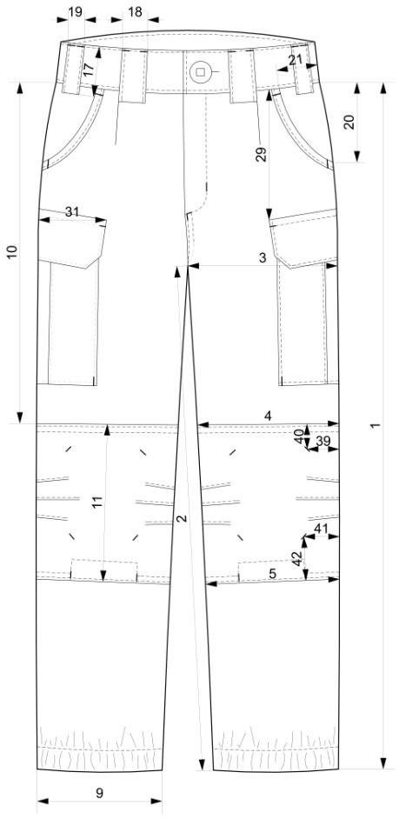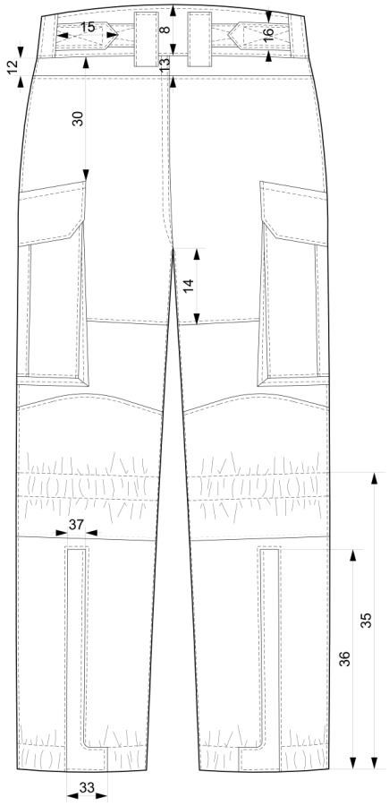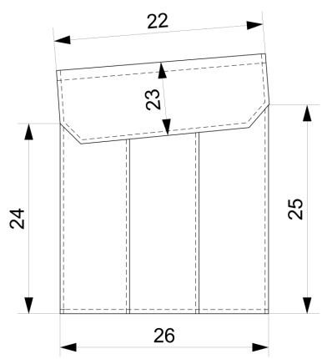

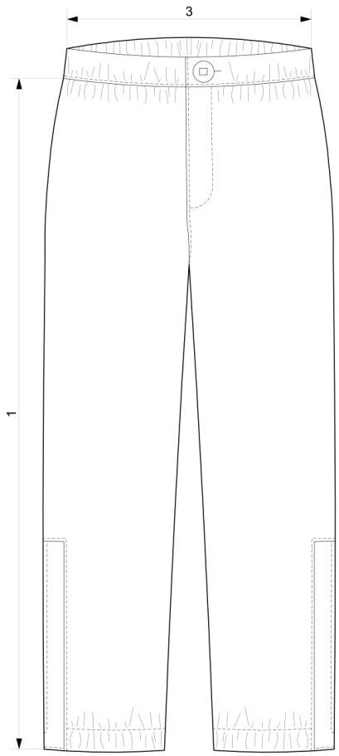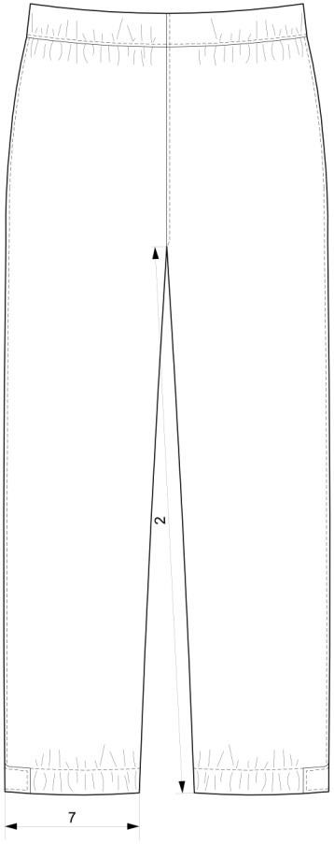

Рисунок Е1 — Вимірювання проводяться відповідно Табл. В1.1

ДОДАТОК Ж
Схема розміщення закріпок
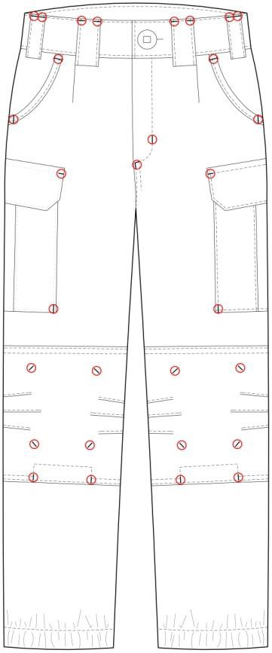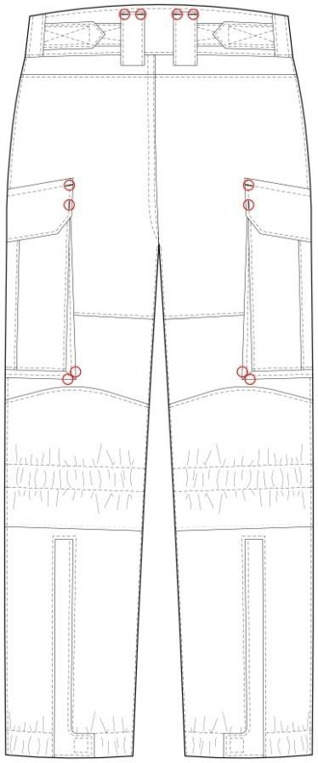

Рисунок Ж1 — Схема розміщення закріпок

Технічні вимоги до виробу: Куртки вітровологозахисної зимової (КВВЗ) та Утеплювача куртки вітровологозахисної зимової (УКВВЗ) (далі за текстом вироби), а також на їх складові частини та матеріали

Вироб підходить для військовослужбовців Збройних Сил України, інших військових формувань, правоохоронних органів та призначений для для захисту від несприятливого впливу факторів навколишнього середовища.

Предмет за зовнішнім виглядом, конструкцією, розмірами, комплектацією, асортиментом матеріалів, а також інших складових частин та матеріалів, що використовуються для його виготовлення, та якістю виготовлення повинен відповідати вимогам цих технічних вимог та зразку-еталону.

- Предмет поставки
Куртка вітровологозахисної зимової (КВВЗ) та Утеплювач куртки вітровологозахисної зимової (УКВВЗ).

Технічні характеристики виробу

За конструкцією, розмірами, зовнішнім виглядом, номенклатурою матеріалів та якістю виготовлення повинен відповідати вимогам цих ТУ, зразку-еталону, затвердженому в установленому порядку згідно з ГОСТ 15.007.

Основні параметри

Розміри виробу
За розмірами виріб повинен відповідати типовим фігурам військовослужбовців відповідно до ГОСТ 23167 та Таблицям цих 2.1.1 - 2.1.3 цих ТУ.
Таблиця 2.1.1 — Позначення зросту
    - Позначення зросту

Умовна познака зросту | Зріст типової фігури,см | Інтервал зросту,см | Умовне позначення НАТО
1 | 158 | Від 155 до 161 включно | 5561/хххх
2 | 164 | Понад 161 до 167 включно | 6167/хххх
3 | 170 | Понад 167 до 173 включно | 6773/хххх
4 | 176 | Понад 173 до179 включно | 7379/хххх
5 | 182 | Понад 179 до185 включно | 7985/хххх
6 | 188 | Понад 185 до191 включно | 8591/хххх
7 | 194 | Понад 191 до 197 включно | 9197/хххх
8 | 200 | Понад 197 до 203 включно | 9703/хххх

Таблиця 2.1.2 — Позначення розмірів виробу

Умовна познака обхвату грудей | Обхват грудей типової фігури, см | Інтервал обхвату грудей,см | Умовна познака обхвату грудей
42 | 84 | Від 82 до 86 включно | хххх/8286
44 | 88 | Понад 86 до 90 включно | хххх/8690
46 | 92 | Понад 90 до 94 включно | хххх/9094
48 | 96 | Понад 94 до 98 включно | хххх/9498
50 | 100 | Понад 98 до 102 включно | хххх/9802
52 | 104 | Понад 102 до 106 включно | хххх/0206
54 | 108 | Понад 106 до 110 включно | хххх/0610
56 | 112 | Понад 110 до114 включно | хххх/1014
58 | 116 | Понад 114 до 118 включно | хххх/1418
60 | 120 | Понад 118 до 122 включно | хххх/1822
62 | 124 | Понад 122 до 126 включно | хххх/2226
64 | 128 | Понад 126 до 130 включно | хххх/2630
66 | 132 | Понад 130 до 134 включно | хххх/3034
68 | 136 | Понад 134 до 138 включно | хххх/3438

2.1.2 Прив’язка обхвату грудей та обхвату талії до відповідних повнотних груп згідно ГОСТ 23167 - 91.
Таблиця 2.1.3 — Позначення повноти виробу
Номер повнотної групи | Обхват грудей
 | 84 | 88 | 92 | 96 | 100 | 104 | 108 | 112 | 116 | 120 | 124 | 128 |  | 132 | 136 |  | 136
 |  | Обхват талії
3 | 72 | 76 | 80 | 84 | 88 | 92 | 96 | 100 | 104 | 108 | 112 | 116 |  | 120 | 124 |  | 124

Примітка1. Вироби інших розмірів та зростів можуть виготовлятись за вимогою замовника.
Примітка2.Відсоткові співвідношення розмірів встановлює замовник.

Відповідність розмірів виробу розмірам НАТО наведено у Таблиці Б3.1 ДодаткуБ3.
  - Вид виробу
    - Виріб виготовляється в шести видах, які відрізняються один від одного кольором основного матеріалу. Види виробу визначені у Таблиці 2.2.

Таблиця 2.2 —Кольори видів виробу.
Видивиробу | Назвакольору
Вид 1 | ММ-14
Вид 2 | Varan ЗСУ
Вид 3 | Coyote
Вид 4 | Olive green
Вид 5 | Black
Вид 6 | ММ-16Ф

Примітки:

- Допускається виготовлення утеплювача куртки вітровологозахисної зимової (привиготовленні куртки вітровологозахисної зимової з тканини набивної у маскувальних малюнках ММ-14, Varan ЗСУ, ММ-16Ф) з гладко-пофарбованих тка нин у тон з матеріалом верху куртки вітровологозахисної зимової за попереднім погодженням з замовником**.

Конструкція куртки
    - За конструкцією виріб (відповідно ГОСТ 17037, ДСТУ2027) є курткою, з плащової тканини з пінним мікропористим покриттям.
    - Виріб прямого силуету на підкладці з центральною внутрішньою бортовою застібкою на застібку- «блискавка» з двома бігунками,яка переходить на комір-стояк. Застібку-
«блискавка»до лінії вшивання коміра-стояка закривають дві зовнішні планки(ширина верхньої (75-78) мм, нижньої (50±3)мм) з текстильними застібками (4шт., довжиною(40±2)мм кожна). Верхню частину правої застібки закриває укорочений вітрозахисний клапан коміра. Внутрішня сторона вітрозахисного клапана коміра з полотна «фліс». В бігунки застібки-«блискавки»вставлена смужка замкнутою петлею з текстильної тасьми для полегшення застібання.
    - Виріб має комбінований рукав, вшивний капюшон, комір-стояк, куліси по лінії талії та низу.
    - Виріб зі спільною відрізною кокеткою пілочок та спинки та суцільно викроєною верхньою частиною рукава.
    - На пілочках розташовані зовнішні верхні та нижні прорізні кишені з листочками, що застібаються на застібку - «блискавку». В бігунки застібки-«блискавки» вставлена смужка замкнутою петлею з текстильної тасьми для полегшенн язастібання. Вхід в кишені з боку борту пілочок.
На кокетках пілочок над кишенями нашиті текстильні застібки «петлі» для кріплення ідентифікаторів, довжиною (130±2) мм.

    - На верхній лівій планці на відстані (120±5) мм від верху нашита текстильна застібка
«петлі» для кріплення погону, довжиною (100±2) мм.
    - Спинка пряма,подовжена з фігурним низом.
    - Комір-стояк, шириною посередин і(75±5) мм. Внутрішній комір з полотна «фліс». В шов вшивання комір а посередині з внутрішньої сторони вшитий шнур для вішака, довжиною(70±5) мм.
    - Комбінований рукав складається з верхньої та нижньої частин. Верхня частина складається з передньої, ліктьової деталі та середньої суцільно викроєної деталі з кокетками пілочок та спинок.
    - На середній суцільно викроєній частині рукава розташовані зовнішні прорізні кишені з листочками, що застібаються на застібку-«блискавку». В бігунки застібки- «блискавки» вставлена смужка замкнутою петлею з текстильної тасьми для полегшення застібання.Вхід в кишеню з боку пілочки.
    - Навідстані (60±3) мм від лінії входу в кишеню нашиті дві смуги текстильної застібки
«петлі» з накладанням одна на одну, довжиною (140±3) мм–для кріплення ідентифікаторів. Верхня частина смуг текстильних застібок оброблена швом у підгин з відкритим зрізом і утворює кишені, що надає можливість розмістити предмет по здовжньої форми між смугами текстильних застібок та рукавом. На смугах текстильних застібок розміщуються національні ідентифікатори, довжиною (45±1) мм у вигляді тасьми «Державний прапор України» нашитої на текстильну застібку «гачки» - по одному на кожному рукаві.
    - На нижній частині рукава, на ділянці ліктя розміщені спеціальні посилюючі накладки ( для розташування демпферних вставок) у вигляді кишень з текстильною застібкою по низу, довжиною (130±5) мм.
    - Рукав з фігурною суцільно викроєною манжетою, яка може відвертатися, та пришивною патою довжиною (100±5) мм та шириною (40±3)мм. Низ рукава оброблений обшивкою шириною по лінії з шивання рукава (60±5) мм та (130±5)мм у самому широкому місці обшивки.
    - Ширина рукавів по низу регулюється застібанням пат на текстильну застібку«гачки»,довжиною (50±5) мм та«петлі», довжиною (135±5) мм.
    - Обшивка низу рукава кріпиться з рукавом по місцю нашивання текстильної застібки та по нижньому шву рукава.
    - Капюшон з козирком (довжина від краю до куліси (70±5)мм) на підкладці, який складається з середньої частини та бокових частин з двома виточками на кожній. Розміри та об'єм капюшона регулюються за допомогою двох куліс:горизонтальної тапо лицевому вирізу.
    - В верхній частині лицевого вирізу капюшона-внутрішня куліса, вяку протягнуто еластичний шнур з фіксаторами, які закріплені тасьмою по лицевому вирізу капюшона. Також шнур протягнуто через отвори у вигляді петель,які розміщені на бокових частинах лицевого вирізу капюшона та через отвори у вигляді петель у нижніх частинах капюшона з обох боків
«наскрізь». Кінці шнура з наконечниками.
    - Внутрішня горизонтальна куліса з еластичним шнуром, який протягнуто (петлею) через оброблені два отвори у вигляді петель на середній частині капюшона. Кінці еластичного шнура закріплені по лицевому вирізу капюшона. Посередині еластичний шнур (петля) з фіксатором, який закріплений тасьмою на середній частині капюшона та обмежувачем. Над кулісою на середній частині капюшона розмішений фігурний клапан, який прикриває фіксатор горизонтальної куліси та застібається на текстильну застібку, довжиною (40±2) мм.
2.3.20 Ширина куртки по лінії талії регулюється за допомогою куліси з еластичним шнуром, фіксаторами, які закріплені тасьмою в шов пришивання підкладки до підбортів та обмежувачами. На деталях підбортів в області куліси з обох боків оброблені по два отвори у вигляді петель, в які протягнуто еластичний шнур. Кінці еластичного шнура по лінії талії закріплені тасьмою в шов пришивання підкладки до підбортів.
    - Ширина куртки понизу регулюється за допомогою куліси з еластичним шнуром та фіксаторами,які закріплені тасьмою в шов підгину.На підгинах знизу пілочок попередньому краю з обох боків оброблені по два отвори у вигляді петель,в які протягнуто еластичний шнур (петлі).Петлі еластичного шнура понизу куртки кріпляться текстильною тасьмою в шов пришивання підкладки до підбортів на відстані (100-120) мм від низу.Кінці еластичного шнура по низу закріплені по переднім краям пілочок.
    - Низ куртки оброблений швом у підгині з закритим зрізом шириною(28±2)мм на пілочках та обшивкою з закритим зрізом шириною в готовому вигляді (28±2) мм на спинці.
    - На підкладці лівої пілочки розміщена накладна кишеня з клапаном, який застібається на текстильну застібку,довжиною(40±2)мм. З зовнішньої сторони на кишені нашит аінформаційна етикетка з білим полем для нанесення особистих даних військовослужбовця.
    - В області нижніх частин пройм з обох боків на спинці,пілочці, передніх та ліктьових деталях рукавів розташовані вентиляційні отвори. Обробляють вентиляційні отвори у вигляді обметаних отворів з внутрішнім діаметром (3-4)мм.Місця розташування отворів: на відстані(25±5) мм по обидві сторони від шва вшивання рукава в пройму та рукавно-бокового шва.
    - Усі шви з'єднання виконують швом шириною (10±1)мм .Уздовж центральної частини капюшона, лицевого вирізу капюшона, клапана капюшона, виточок капюшона, кокеток пілочок та спинки,суцільно викроєних з верхньою частиною рукава, відрізної нижньої частини рукава, з'єднання рукавів з проймами,низу рукавів,рукавно-бокового шва уздовж швів в шивання прорізних кишень з листочками, покраю листочки, пат рукавів, зовнішніх планок, вітрозахисного клапану коміра, прокладені оздоблювальні строчки на відстані (1-2)мм від швів.Уздовж коміра-стояка, краю борта та швів нашивання планок прокладені оздоблювальні строчкина відстані(7±2) мм від швів.
    - Відстань між оздоблювальними строчками куліси по лінії талії(26±2)мм. Оздоблювальна строчка понизу куртки прокладена на відстані(26±2)мм від краю.Відстань між оздоблювальними строчками горизонтальної куліс та куліси лицевого вирізу капюшона-(25±2) мм.
    - Підкладка куртки кріпиться доверху куртки по боковому шву під проймою з виворотної сторони. Підкладка капюшона кріпиться доверху капюшона з середини по припускам середньої частини капюшона.
    - Закріпки на куртці виконують на спецмашині довжиною(12±2)мм та розміщують у відповідності з Рисунком 5.
      - по верху та низу вход у нижні кишені пілочок та кишень рукавів, горизонтально з чотирьох сторін;
      - по низу входу в верхні кишені пілочок, горизонтально з двох сторін;
      - по верху швів нашивання текстильних застібок на рукавах для розташування ідентифікаторів, вертикально;
      - на посилюючих накладках рукавів, на швах пришиванняна входи з обох боків вертикально та горизонтально;
      - по місцю приєднання патирукава зверху та знизу вертикально;
      - по верху та низу в місцях нашивання планок на праву та ліву пілочку– вертикально.
2.4 Конструкція утеплювача куртки
2.4.1 За конструкцією виріб (відповідно ГОСТ17037, ДСТУ2027) є курткою, з плащової тканини.
    - Виріб прямого силуету на утепленій підкладці, з центральною бортовою застібкою «блискавка» з двома бігунками, внутрішньою вітровологозахисною планкою,яка переходить на зовнішню сторонув верхній частині та кулісою по низу.
    - В бігунки застібки-«блискавки» вставлені смужки замкнутою петлею з текстильної тасьми для полегшення застібання.
    - Виріб зі спільною відрізною кокеткою пілочок та спинки.
    - Пілочки з прорізними кишенями з листочками, що застібаються на текстильну застібку довжиною (40±3) мм. Вхід в кишеню зі сторонни бокових швів.
    - На кокетках пілочок нашиті текстильні застібки «петлі», довжиною(130±2)мм для кріплення ідентифікаторів.
    - На лівій пілочці, на відстані(20±3)мм від шва зшивання кокетки зпілочкою,нашита текстильна застібка «петлі», довжиною (100±2) мм для кріплення погона.
    - По краю правої пілочки розміщена внутрішня вітровологозахисна планка з фігурним верхнім та нижнім краями. По планці паралельно краю прокладені чотири вертикальні строчки на відстані (5±2)мм від краю та одна відодної. Поверхньому краю у місці згину ширина вітровологозахисної планки зменшується та становить(28±2) мм. На відстані 100-150мм від лінії згину і до низу планки її ширина становить(35±2) мм.
    - Спинка подовжена з фігурним низом.
    - Рукава двошовні сорочкового покрою. Низ рукавів оброблений пришивними манжетам из тканини верх,які стягнуті еластичною тасьмою.Уверхній частині рукавів з обох боків на відстані (110±5)ммвіднайвищоїточкиокатунашитіподвітекстильнізастібки«петлі»знакладаннямоднанаодну,довжиною(140±3)мм–длякріпленняідентифікаторівтанашивокувиглядіДержавногопрапораУкраїни.Верхнячастинасмугтекстильнихзастібокобробленашвомупідгинзвідкритимзрізоміутворюєкишені,щонадаєможливістьрозміститипредметпоздовжньоїформиміжсмугамитекстильнихзастібок та рукавом.

    - Комір-стояк подвійний з трикотажного полотна шириною посередині (40±5)мм.Верхній край коміру по згину. В шов вшивання коміра посередині з внутрішньої сторони вшитий шнур для вішака, довжиною (70±5) мм.
    - З внутрішньої сторони лівої пілочки напідборті розміщена проріз накишеня,яказастібаєтьсяназастібку-«блискавку».Вбігункизастібки-«блискавки»вставленісмужкизамкнутоюпетлею з текстильноїтасьми дляполегшеннязастібання.
    - Низкурткиобробленийобшивками.Ширинакурткипонизурегулюєтьсязадопомогоюкулісизеластичнимшнуромтафіксаторами,якізакріпленітасьмоювшовпідгину.Наобшивкахнизупілочокзобохбоківпопереднімкраямобробленіподваотвориувиглядіпетель,вякіпротягнутоеластичнийшнур(петля).Петляеластичногошнурапонизукурткикріпитьсятекстильноютасьмою в шов пришиванняпідкладки до підбортів на відстані(100-
120) мм від низу. Кінці еластичногошнура закріпленіпо переднімкраям пілочок.
    - Деталіпідкладкиз’єднуютьсязшаромутеплювачапаралельнимистрочкамивздовждеталей по однійна кожній пілочцітатрипоспинці.
    - Уздовжшвівз'єднаннякокеткизпілочкамитаспинкою,рукавівзпроймами,коміразгорловиною,ліктьовихшвіврукавів,краюбортупрокладеніоздоблювальністрочкинавідстані(7±1)ммвідшвів.Уздовжшвіввшиванняпрорізнихкишеньзлисточкамитапокраюлисточокпрокладеніоздоблювальністрочкина відстані(1-2) мм.
    - Відстань між оздоблювальними строчками куліси по низу утеплювача куртки (25±2) мм.

Лінійні виміри
2.5.1 За лінійними вимірами виріб повинен відповідати вимірам,наведеним у Таблиці Б1.1та РисункахБ1.1- Б1.5ДодаткуБ1.
  - Зовнішній вигляд
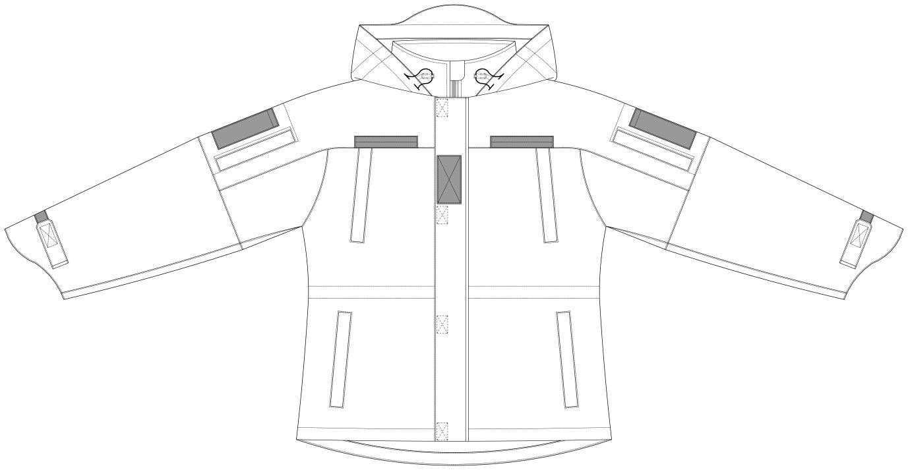
Рисунок 1— Зовнішній вигляд куртки спереду
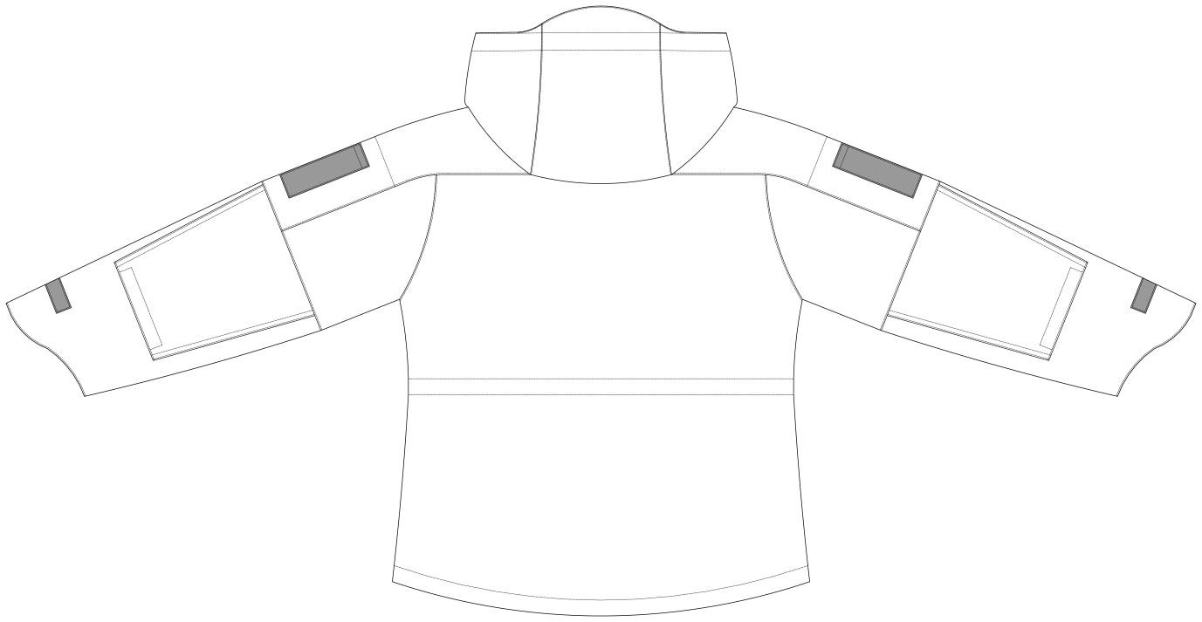
Рисунок 2 — Зовнішній вигляд куртки з заду
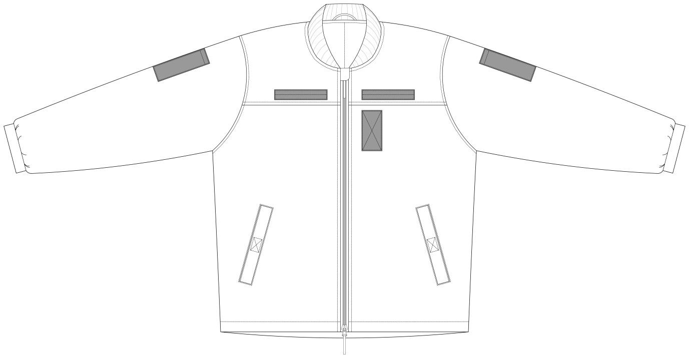
Рисунок 3— Зовнішній вигляд утеплювача куртки спереду

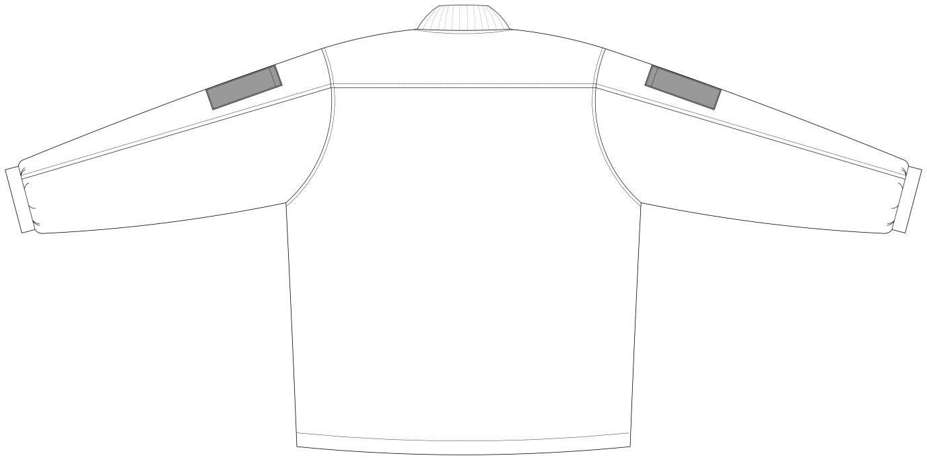

Рисунок 4— Зовнішній вигляд утеплювача куртки заду

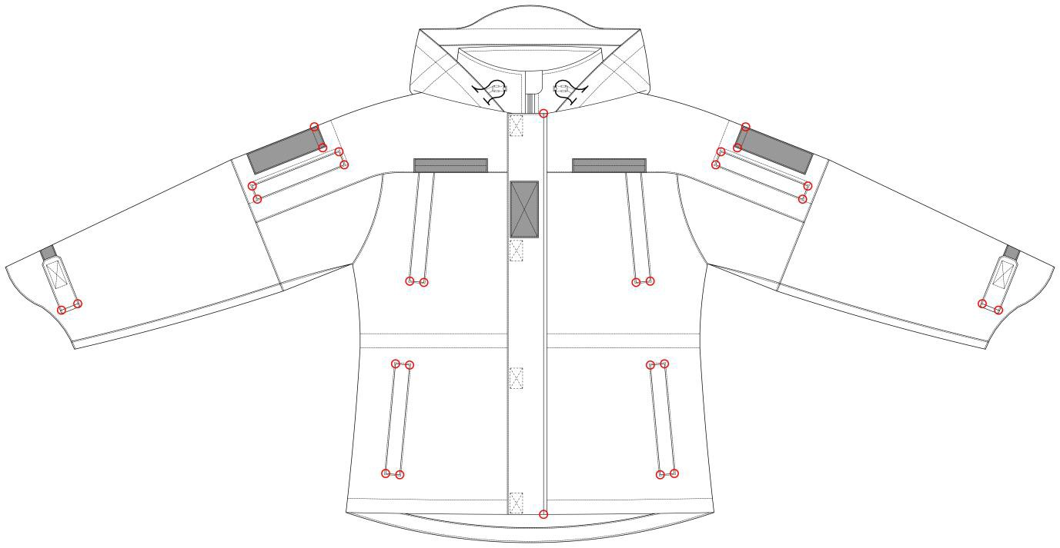

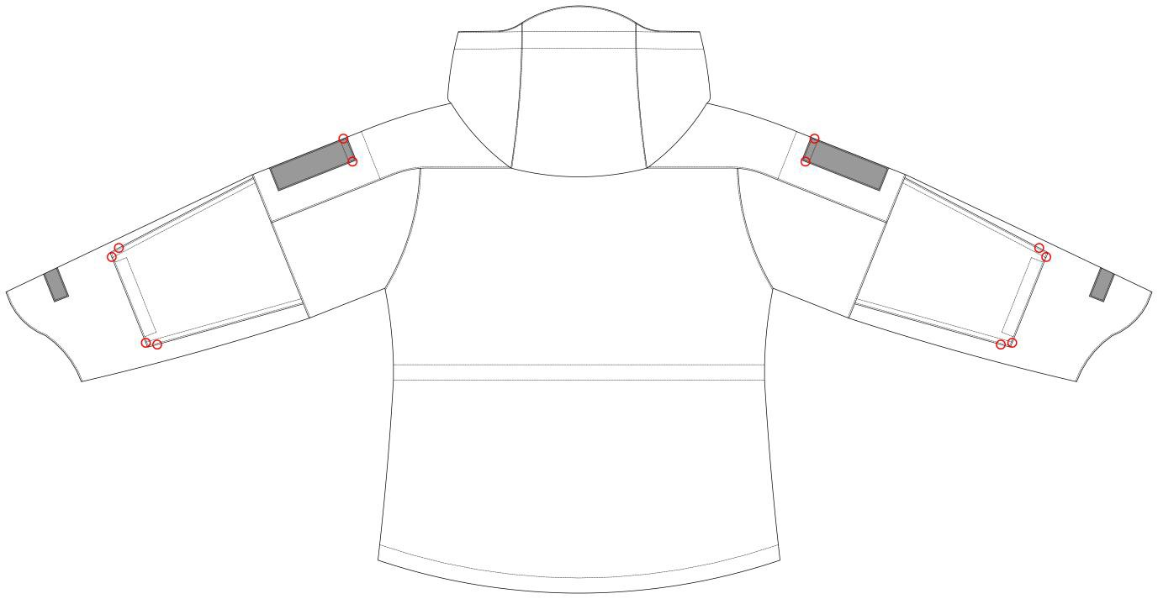

Рисунок 5— Місця розташування закріпок

2.7 Вимоги до матеріалів
2.7.1 Виріб повинен виготовлятися з матеріалів,зазначених в Таблиці2.7.1 та ДодаткуВ.

Таблиця 2.7.1 — Вимоги до матеріалів

№п/п | Назва матеріалу | Вимоги до матеріалу | Призначення матеріалу
1 | 2 | 3 | 4
1 | Тканина плащова гладкопофарбована або вибивна(камуфльована) з пінним мікропористим покриттям. | Таб.В1  Додатку В | Для верху куртки
2 | Тканина плащова гладкопофарбована (кольору,який гармонує з кольором тканини верху куртки) або вибивна (камуфльована) | Таб.В2  ДодаткуВ | Для верху утеплювача куртки
3 | Тканина підкладкова синтетична гладкопофарбована(кольору,який гармонує з кольором тканини верху КВВЗ таУКВВЗ) | ДСТУ ГОСТ 20272 та  Таб.В3  ДодаткуВ | Для підкладки куртки, капюшону та кишень куртки, для підкладки рукавів та кишень утеплювача куртки
4 | Гладкопофарбоване трикотажне ворсовеначісне полотно типу  «фліс»(кольору, який гармонує зкольором тканини верху куртки та утеплювача куртки) | Таб.В8  ДодаткуВ | Для внутрішньогокоміра-стояка та внутрішнього вітрозахисного клапану коміра верху куртки, для виготовлення підкладки пілочок та спинки утеплювача куртки.
5 | Неткане полотно | Таб.В6,  ДодаткуВ | Для шару утеплення утеплювача куртки; манжеті врукавів,вітрозахисної планки,карманів листочок утеплювачакартки
6 | В’язане трикотажне полотно(ластик 2х1) гладкопофарбоване(кольору, який гармонує з кольором тканини верху утеплювача куртки) | Таб.В7  ДодаткуВ | Для виготовлення коміра утеплювача куртки
7 | Матеріал прокладковий з регулярним клейовим цятковимпокриттям (флізелін) | Поверхневащільністьненижче 30 г/м2 | Для дублювання деталей куртки:внутрішньогокоміра,внутрішньоговітрозахисного клапанукоміра
8 | Застібка-“блискавка” спіральнакольору, який гармонуєзкольором тканиниверхукуртки:  -№ 8 роз’ємна з двомабігункамита посиленим нижнімроз’ємом,довжиною 60,65,70,75 см.  -№ 6 нероз’ємна, довжиною 20см;  -№ 6 нероз’ємна, довжиною18 см | ДСТУ 4146 та  Таб.В4ДодаткуВ | Для застібаннякуртки, длязастібанняутеплювачакуртки,  Для застібаннязовнішніхкишенькуртки,  Для застібаннявнутрішньоїпрорізноїкишені лівої пілочкиутеплювача куртки
Продовження Таблиці 2.7.1
 | 1 | 2 | 3 | 4
 | 9 | Нарукавний знак “Державний прапор України” | ТО «Нарукавний знак “Державний прапор України”Сухопутних військ Збройних Сил України» або ТО«Нарукавний знак “Державний прапор України”Військово- морських Сил Збройних Сил України» | Розміщується на рукавах куртки та рукавах утеплювача куртки
 | 10 | Тасьма текстильна (репсова) кольору, який гармонує з кольором тканини верху куртки | Ширина 8-10мм, ДСТУ3482 | Для кріплення фіксаторів, для бігунків тасьми - «блискавка» куртки та утеплювача куртки
 | 11 | Застібка текстильна кольору, який гармонує з кольором тканини верху куртки:  -25мм  -30мм  -50мм | ДСТУ 2057  та Таб. В5 Додатку В | Для застібання: куртки, пат рукавів, фігурного клапана капюшона, внутрішньїої кишені куртки; для ідентифікаторів на кокетках пілочок куртки та утеплювача куртки; для посилюючих накладок рукавів куртки, для зовнішніх кишень утеплювача куртки.  Для нарукавних знаків «Державний прапор України» на рукавах куртки та утеплювача куртки  Для погона куртки та утеплювача куртки
 | 12 | Шнур еластичний кольору, який гармонує з кольором тканини верху куртки | Діаметр 3мм, ДСТУ 3402 | Для регулювання ширини куртки по лінії талії та низу; ширини утеплювача куртки по низу; для горизонтальної куліси та куліси по лицевому вирізу капюшона куртки
 | 13 | Тасьма еластична | Ширина 25мм | Для стягування рукавів по низу утеплювача куртки
 | 14 | Шнур технічний кольору, який гармонує з кольором тканини верху куртки | Ширина 4-6мм, ДСТУ 3402 | Для вішаків куртки та утеплювача куртки
 | 15 | Фіксатори з отворами для кріплення | пластмасові, які гармонують з кольором тканини верху куртки | Для фіксації еластичного шнура: по лінії талії та низу куртки; куліс капюшона куртки; низу утеплювача куртки
 | 16 | Обмежувач |  | Для фіксаторів куртки
 | 17 | Наконечник |  | Для кінців еластичного шнура куліс по капюшону куртки
 | 18 | Нитки армовані швейні кольору, який гармонує з кольором тканини верху | Лінійна щильність 40-45 текс, розривне навантаження не менше 1725 сН  (п. 5.2, 5.3 ГОСТ 6309) | Для виготовлення куртки та утеплювача куртки
 | 19 | Нитки поліефірні (лавсанові) швейні в колір лицевої сторони тканини верху | Лінійна щильність не нижче 30 текс, розривне навантаження не менше 1100 сН  (п. 5.2, 5.3 ГОСТ 6309) | Для обметування деталей куртки
    - Тканина плащова гладкопофарбована або вибивна (камуфльована) з пінним мікропористим покриттям з поверхневою густиною не менше 228 г/м², яка застосовується для виготовлення верху куртки, повинна бути саржевого переплетення 2/1 та мати лінійну густину сировини не більше 25 текс за основою та 50 текс за утоком (згідно з ГОСТ 6611.1).
    - В’язане трикотажне полотно (ластик 2х1) гладкопофарбоване виконане на 8-10 класі в’язального обладнання з гребінної (апаратної) пряжі.
    - Гладкопофарбоване трикотажне ворсове начісне полотно типу «фліс», який застосовується для внутрішнього коміра-стояка та внутрішнього вітрозахисного клапану коміра верху куртки та для виготовлення підкладки пілочок та спинки утеплювача куртки має лицьову ворсову начісну поверхню матеріалу, виворітну – трикотажне полотно.
    - Фіксатори шнура з одним отвором та отворами для кріплення, які застовуються у виробах повинні мати зусилля затиску пружини: ≥ 5 Н.
    - Всі елементи виробу мають тон основного кольору або знаходяться в його кольоровій гамі.
    - Відхилення кольорів виробу або деяких з компонентів виробу мають бути погоджені та затверджені замовником.
    - За згодою замовника, при виготовленні виробу, допускається застосування інших матеріалів, за якістю не нижче перелічених в пункті 2.7.1 та вказаних у Додатках В1 - В2.
    - Замовник може висувати додаткові вимоги до якості матеріалу та комплектуючих виробу.

Основні вимоги до виготовлення виробу та готового виробу
    - Виріб виготовляється відповідно цих ТУ.
    - Розкрій деталей виробу - згідно ГОСТ 19902.
    - Класифікація та види стібків, строчок і швів, що застосовуються – згідно ДСТУ ISO 4915, ДСТУ ISO 4916.
    - Частота машинної строчки зшивних швів, оздоблювальних строчок (3,5 - 4,0) стібка в
10 мм довжини шва. Деталі виробу з'єднують швами шириною (10±1) мм. Зшивні та оздоблювальні шви виконані прямою однолінійною човниковою строчкою (код стібка 301, згідно ДСТУ ISO 4915, ДСТУ ISO 4916).
    - Смужки текстильної застібки нашивають строчкою (2±1) мм від країв.
    - Внутрішні відкриті зрізи кишень куртки обметуються трьохнитковою ланцюговою строчкою (код стібка 504 або 505, згідно ДСТУ ISO 4915, ДСТУ ISO 4916).
    - Внутрішні шви з’єднання деталей підкладки куртки обметуються трьохнитковою ланцюговою строчкою (код стібка 504 або 505, згідно ДСТУ ISO 4915, ДСТУ ISO 4916).
    - Закріпки на куртці виконані двохнитковою однолінійною зигзагоподібною човниковою строчкою (код стібка 304, згідно ДСТУ ISO 4915, ДСТУ ISO 4916).
    - В отвори бігунків застібок – «блискавок» вставлені, замкнутою петлею, смуги з текстильної тасьми шириною (8-10) мм і в готовому вигляді повинні мати довжину (50±3) мм.
    - Вільні кінці тасьми та шнурів оплавляють для запобігання розпусканню.
    - Специфікація деталей виробу вказана в Додатку Б2
Виріб виготовляється без поділу на ґатунки, при цьому повинен відповідати вимогам, що висуваються до виробів першого ґатунку.
    - При узгодженні з розробником цього ТУ та замовником допускається змінювати методи обробки без зміни зовнішнього вигляду і параметрів виробу.
    - Експлуатація готового виробу куртки повинна відповідати наступним вимогам:
      - делікатне машинне прання при максимальному температурному режимі до 40ºС ;
      - сушка у вертикальному положенні в затінку;
      - хімічна чистка заборонена;
      - відбілювання заборонено;
      - прасування при температурі нижньої плити праски не більше 110 С .
      - Експлуатація готового виробу утеплювача куртки повинна відповідати наступним вимогам:
      - ручне або делікатне машинне прання при максимальному температурному режимі до 30ºС , з нейтральними рідкими або гелеподібними миючими засобами;
      - сушка у вертикальному положенні в затінку;
      - відбілювання заборонено;
      - професійне сухе чищення з використанням вуглеводню;
      - прасування заборонено;
      - сушка в барабані заборонена.
    - Виріб повинен використовуватися відповідно до призначення, зазначеного в цих ТУ.

Пакування
    - Пакування виробу повинно відповідати вимогам цих ТУ та вимогам ГОСТ 19159.
    - Кожен виріб (куртка та утеплювач куртки) повинен пакуватись в пакет із поліетиленової плівки (згідно ГОСТ 10354). Пакети закривають в будь-який спосіб, що забезпечує збереження виробу при транспортуванні та зберіганні.
2.9.3 Група комплектів виробів по 10 штук повинна пакуватись в окремий поліпропіленовий або текстильний мішок.
2.9.4 До кожного мішка вкладається пакувальний лист.
Особливі вимоги до пакування встановлюються замовником.

Санітарно-гігієнічні вимоги
  - Предмет повинен відповідати вимогам які висуваються до предметів для військовослужбовців з дотриманням чинних в Україні державних санітарних норм та правил, затверджених в установленому порядку.

Вимоги екологічної безпеки
  - Безпека використання виробу гарантується дотриманням вимог нормативних документів з питань екологічної безпеки на сировину та матеріали, застосовані для виготовлення виробу або на виріб в цілому
  - Виріб не повинен чинити шкідливого впливу на організм людини та навколишнє природне середовище.

Правила приймання
  - Приймання виробу проводять згідно вимог цих ТУ та вимог Договору замовника про поставку та вимог ГОСТ 24782.

Методи контролю
  - Методи контролю якості проводяться згідно цих ТУ та вимог Договору замовника про поставку та вимог ГОСТ 4103.
  - Контроль лінійних вимірів проводиться згідно Додатку Б1.
  - Постачальник повинен надати висновки та протоколи випробувань н а виріб відповідно до того переліку стандартів та параметрів, що передбачені у цих ТУ і визначають характеристики сировини та матеріалів з яких виготовлений виріб.
  - В разі відсутності в Україні акредитованих лабораторій або відсутності методик проведення вимірювань, за деякими стандартами, зазначеними в цих ТУ, при узгодженні з замовником допускається проводити вимірювання згідно інших, діючих в Україні стандартів, які дозволяють встановити показники зіставні з вимогами цих ТУ.

Транспортування та зберігання
  - Транспортування та зберігання готових виробів повинно проводитися відповідно до вимог ГОСТ 19159.
  - Зберігання виробів здійснюється в складських сухих, чистих, добре вентильованих приміщеннях при температурі від 5 °С до 25 °С і відносній вологості повітря від 60 % до 65 %. Зберігаються на стелажах або дерев’яних настилах штабелями максимальною висотою 4,5 м.
  - Спеціальні правила і терміни зберігання: вироби повинні бути захищені від потрапляння прямих сонячних променів, впливу пари, газів і хімічних речовин.
Термін періодичного огляду, контролю, переконсервації - не встановлюється.

Гарантії виробника
  - Виробник забезпечує відповідність якості виробу вимогам цих ТУ при дотриманні умов транспортування, зберігання та експлуатації протягом одного року з дати випуску продукції та не менше шести місяців з дати початку експлуатації.
  - Гарантійний термін зберігання – 5 років від дати виготовлення при умові дотримання умов транспортування та зберігання.
За згодою виробника та замовника можлива зміна правил обчислювання гарантійних термінів у договірних документах

ДОДАТОК А1
(обов’язковий)

Перелік документів, на які є посилання
Таблиця А1.1
Познака НД | Назва НД | Номер пункту (підпункту), в якому наведено посилання на НД
1 | 2 | 3
ДСТУ 2057-92 | Застібка текстильна. Загальні технічні умови | 2.7.1
ДСТУ 2059 - 92 | Застібка текстильна. Методи визначення міцності розташування | В
ДСТУ 2060-92  (ГОСТ 30019.2-93) | Застібка текстильна. Метод визначення міцності зсуву по довжині та ширині | В
ДСТУ 3402-96  (ГОСТ 30454-97) | Шнури плетені. Загальні технічні умови | 2.7.1
ДСТУ 3482-96 | Стрічки оздоблювальні. Загальні технічні умови | 2.7.1
ДСТУ 4057-2001 | Матеріали текстильні. Метод ідентифікації волокон | В
ДСТУ 4146-2003 | Фурнітура для виробів легкої промисловості. Застібки-блискавки пластмасові. Загальні технічні умови (ГОСТ 30736-2001, MOD) | 2.7.1
ДСТУ 4300 - 04 | Застібка текстильна. Метод циклічного навантаження для подальшого випробування (EN 1414:1996, MOD) | В
ДСТУ ГОСТ 15902.2:2006 | Полотна неткані. Методи визначення структурних характеристик (ГОСТ 15902.2-2003 (ИСО 9073-  2:1995), IDT; ISO 9073-2:1995, NEQ) | В
ГОСТ 15902.3-79 | Полотна нетканые. Методы определения прочности. | В
ДСТУ ISO 13937-  2:2006 | Матеріали текстильні. Стійкість до роздирання. Частина 2. Визначення сили роздирання штаниноподібних зразків методом одиночного роздирання (ISO 13937-2:2000, IDT) | В
ДСТУ ISO 9237-2003 | Текстиль. Тканини. Визначання повітропроникності (ISO 9237:1995, IDT) | В
ДСТУ ГОСТ 30157.0-  2003 | Полотна текстильні. Методи визначання зміни розмірів після мокрих оброблень або хімічного чищення. Загальні положення (ГОСТ 30157.0-95, IDT) | В
ДСТУ ГОСТ 30157.1-  2003 | Полотна текстильні. Методи визначання зміни лінійних розмірів після мокрих оброблень або хімічного чищення. Режими оброблень (ГОСТ 30157.1-95, IDT) | В
ДСТУ ГОСТ 3816:2009 (ИСО 811-  81) | Полотна текстильные. Методы определения гигроскопических и водоотталкивающих свойств (ГОСТ 3816-81 (ИСО 811-81), IDT) | В
ДСТУ ISO 105- Х12:2009 | Матеріали текстильні. Визначення тривкості фарбування. Частина Х12. Метод визначення тривкості фарбування до тертя | В

1 | 2 | 3
ДСТУ ISO 105- С06:2009 | Матеріали текстильні. Визначення тривкості фарбування. Частина С06. Метод визначення тривкості фарбування до прання в домашніх умовах і пральнях (ISO 105-С06:1994, IDT) | В
ДСТУ ISO 3758:2005 | Матеріали текстильні. Маркування символами щодо догляду (ISO 3758-1991, IDT) | 2.9.3
ДСТУ ISO 4916:2005 | Матеріали текстильні. Типи швів. Класифікація і термінологія (ISO 4916:1991, IDT) | 2.8.3, 2.8.4,  2.8.6,2.8.7
ДСТУ ISO 5077-  2001 | Матеріали текстильні. Метод визначання зміни лінійних розмірів після прання та сушіння (ISO 5077:1984, IDT) | В
ДСТУ ISO 9073-3-  2003 | Матеріали текстильні. Методи випробовування нетканих матеріалів. Частина 3. Визначання розривального навантаження та видовження (ISO 9073-3:1989, IDT) | В
ДСТУ EN 12127:2009 | Матеріали текстильні. Тканини. Визначення маси на одиницю площі з використанням малих проб (EN 12127:1997, IDT) | В
ГОСТ 10354-82 | Пленка полиэтиленовая. Технические условия | 2.10.2, 2.10.3
ГОСТ 1115-81 | Изделия трикотажные верхние. Определение сортности | В
ГОСТ 12088-77 | Материалы текстильные и изделия из них. Метод определения воздухопроницаемости | В
ГОСТ 17037-85 | Изделия швейные и трикотажные. Термины и определения | 2.3.1, 2.4.1
ГОСТ 18976-73 | Ткани текстильные. Метод определения стойкости к истиранию | В
ГОСТ 19159-85 | Изделия швейные и трикотажные для военнослужащих. Маркировка, упаковка, транспортирование и хранение | 2.9.1, 2.10.1, 7.1
ГОСТ 19902-89 | Одежда форменная. Допуски при раскрое деталей верхнего обмундирования | 2.8.2
ГОСТ 20489-75 | Материалы для одежды. Метод определения суммарного теплового сопротивления | В
ГОСТ 23167-91 | Фигуры военнослужащих типовые. Размерные признаки для проектирования военной одежды | 2.1.1, 2.1.2
ГОСТ 3812-72 | Материалы текстильные. Ткани и штучные изделия. Методы определения плотностей нитей и пучков ворса | В
ГОСТ 6611.2-73  (ИСО 2062-72, ИСО  6939-88) | Нити текстильные. Методы определения разрывной нагрузки и удлинения при разрыве | В
ГОСТ 6611.1-73  (ИСО 2060-72) | Нити текстильные. Метод определения линейной плотности | 2.7.2
ГОСТ 3816-81 (ИСО  811-81) | Полотна текстильные. Методы определения гигроскопических и водоотталкивающих свойств | В
ГОСТ 4659-79 | Ткани и пряжа чистошерстяные и полушерстяные. Методы химических испытаний | В

1 | 2 | 3
ГОСТ 26667-85 | Полотна трикотажные для верхних и перчаточных изделий. Нормы изменения линейных размеров после мокрой обработки | В
ГОСТ 25617-83 | Ткани и изделия льняные, полульняные, хлопчатобумажные и смешанные. Методы химических испытаний | В
ГОСТ 28486-90 | Ткани плащевые и курточные из синтетических нитей. Общие технические условия | 2.7.1, В
ГОСТ 28554-90 | Полотно трикотажное. Общие технические условия | В
ГОСТ 28965-91 | Застежка-молния. Методы контроля | В
ГОСТ 3811-72 | Материалы текстильные. Ткани, нетканые полотна и штучные изделия. Методы определения линейных размеров, линейной и поверхностной плотностей | В
ГОСТ 3813 -72 | Материалы текстильные. Ткани и штучные изделия. Методы определения разрывных характеристик при растяжении | В
ГОСТ 3897-87 | Изделия трикотажные. Маркировка, упаковка, транспортирование и хранение | 7.1
ГОСТ 4103-82 | Изделия швейные. Методы контроля качества | 6.1
ГОСТ 6309-93 | Нитки швейные хлопчатобумажные и синтетические. Технические условия | 2.7.1
ГОСТ 8845-87 | Полотна и изделия трикотажные. Методы определения влажности, массы и поверхностной плотности | В
ГОСТ 8846-87 | Полотна и изделия трикотажные. Методы определения линейных размеров, перекоса, числа петельных рядов и петельных столбиков и длины нити в петле | В
ГОСТ 8847-85 | Полотна трикотажные. Методы определения разрывных характеристик и растяжимости при нагрузках меньше разрывных | В
ГОСТ 9733.4-83 | Материалы текстильные. Методы испытания устойчивости окраски к стиркам | В
ГОСТ 9733.6-83 | Материалы текстильные. Методы испытаний устойчивости окрасок к поту | В
ГОСТ 9733.13-83 | Материалы текстильные. Метод испытания устойчивости окраски к органическим растворителям | В
ГОСТ 9733.27-83 | Материалы текстильные. Метод испытания устойчивости окраски к трению | В

1 | 2 | 3
ГОСТ 15.007-88 | Система разработки и постановки продукции на производство. Продукция легкой промышленности. Основные положения | 1.1
ГОСТ 22900-78 | Кожа искусственная и пленочные материалы. Методы определения паропроницаемости и влагопоглощения | В
ГОСТ 14192-96 | Маркировка грузов | 2.9.1
ДСТУ ГОСТ 20272-  2002 | Тканини підкладкові з хімічних ниток та пряжі. Загальні технічні умови (ГОСТ 20272-96, IDT) | 2.7.1, В
ГОСТ 24782-90 | Изделия швейные для военнослужащих. Приемочный контроль качества продукции | 5.1
ДСТУ 2027-92 | Вироби швейні й трикотажні. Терміни та визначення | 2.3.1, 2.4.1
ДСТУ ISO 4915:2005 | Матеріали текстильні. Типи стібків. Класифікація та термінологія  (ISO 4915:1991, IDT) | 2.8.3, 2.8.4,  2.8.6,2.8.7
ДСТУ ISO 4920:2005 | Матеріали текстильні. Метод визначення опору до зволоження поверхні (випробування збризкуванням) (ISO 4920:1981, IDT) | В
ДСТУ EN 1049-2:2004 | Текстиль. Матеріали ткані. Структура. Аналіз методів. Частина 2. Визначення кількості ниток на одиницю довжини (EN 1049-2:1993, IDT) | В
ДСТУ EN 13994-1 | Матеріали текстильні. Властивості тканин при розтягуванні. Метод визначення максимального зусилля та відносного подовження при максимальному зусиллі методом стрічки (Ще не введений в дію) | В
ДСТУ ISO 5077-2001 | Матеріали текстильні. Метод визначення зміни лінійних розмірів після прання та сушіння. | В
ДСТУ ISO 6330- 2001/  ГОСТ ИСО 6330-  2002 | Текстиль. Методи домашнього прання та сушіння для випробовування текстильних матеріалів. | В
ДСТУ ГОСТ ИСО 3759 -2004 | Матерiали текстильнi. Пiдготовлення, нанесення мiток i вимiрювання проб текстильних матерiалiв та одягу під час випробування для визначення змiн лiнiйних розмiрiв (ГОСТ ИСО 3759-2002, IDT) | В
ДСТУ ISO 9237-2003 | Текстиль. Тканини. Визначення повітропроникності | В
ДСТУ EN 20811-  2004 | Матеріали текстильні. Визначення стійкості до проникнення води. Випробовування гідростатичним тиском (EN 20811:1992, IDT) | В
ДСТУ ISO 105-А01:2004 | Матеріали текстильні. Визначення стійкості фарбовання. Частина А01. Загальні вимоги до проведення випробувань. | В
ДСТУ ISO 105-С06:2009 | Матеріали текстильні. Визначення тривкості фарбовання. Частина С06. Метод визначення тривкості фарбовання до прання в домашніх умовах і пральнях (ISO 105-С06:1994, IDT) | В

ДОДАТОК А2
(обов’язковий)

Номенклатурні номери НАТО
Таблиця А2.1 — Номенклатурні номери НАТО комплекту куртки вітровологозахисної зимової
Н з.п. | Клас тканини | Розмір виробу (зріст/обхват грудей) | Національний номенклатурний номер
1. | Вид 1 | 5561/8286 | 8415610131947
2. | Вид 1 | 5561/8690 | 8415610126007
3. | Вид 1 | 5561/9094 | 8415610126020
4. | Вид 1 | 5561/9498 | 8415610126021
5. | Вид 1 | 5561/9802 | 8415610126022
6. | Вид 1 | 5561/0206 | 8415610126074
7. | Вид 1 | 5561/0610 | 8415610126075
8. | Вид 1 | 5561/1014 | 8415610126076
9. | Вид 1 | 5561/1418 | 8415610126077
10. | Вид 1 | 5561/1822 | 8415610126078
11. | Вид 1 | 5561/2226 | 8415610126079
12. | Вид 1 | 5561/2630 | 8415610126080
13. | Вид 1 | 5561/3034 | 8415610126081
14. | Вид 1 | 5561/3438 | 8415610126082
15. | Вид 1 | 6167/8286 | 8415610131950
16. | Вид 1 | 6167/8690 | 8415610126083
17. | Вид 1 | 6167/9094 | 8415610126084
18. | Вид 1 | 6167/9498 | 8415610126085
19. | Вид 1 | 6167/9802 | 8415610126086
20. | Вид 1 | 6167/0206 | 8415610126087
21. | Вид 1 | 6167/0610 | 8415610126088
22. | Вид 1 | 6167/1014 | 8415610126089
23. | Вид 1 | 6167/1418 | 8415610126090
24. | Вид 1 | 6167/1822 | 8415610126091
25. | Вид 1 | 6167/2226 | 8415610126092
26. | Вид 1 | 6167/2630 | 8415610126093
27. | Вид 1 | 6167/3034 | 8415610126095
28. | Вид 1 | 6167/3438 | 8415610126096
29. | Вид 1 | 6773/8286 | 8415610131948
30. | Вид 1 | 6773/8690 | 8415610126097
31. | Вид 1 | 6773/9094 | 8415610126098
32. | Вид 1 | 6773/9498 | 8415610126099
33. | Вид 1 | 6773/9802 | 8415610126100
34. | Вид 1 | 6773/0206 | 8415610126101
35. | Вид 1 | 6773/0610 | 8415610126102
36. | Вид 1 | 6773/1014 | 8415610126103
37. | Вид 1 | 6773/1418 | 8415610126104
38. | Вид 1 | 6773/1822 | 8415610126105
39. | Вид 1 | 6773/2226 | 8415610126106
40. | Вид 1 | 6773/2630 | 8415610126107
41. | Вид 1 | 6773/3034 | 8415610126108
42. | Вид 1 | 6773/3438 | 8415610126110
43. | Вид 1 | 7379/8286 | 8415610131949

44. | Вид 1 | 7379/8690 | 8415610126111
45. | Вид 1 | 7379/9094 | 8415610126112
46. | Вид 1 | 7379/9498 | 8415610126113
47. | Вид 1 | 7379/9802 | 8415610126114
48. | Вид 1 | 7379/0206 | 8415610126115
49. | Вид 1 | 7379/0610 | 8415610126116
50. | Вид 1 | 7379/1014 | 8415610126117
51. | Вид 1 | 7379/1418 | 8415610126118
52. | Вид 1 | 7379/1822 | 8415610126119
53. | Вид 1 | 7379/2226 | 8415610126120
54. | Вид 1 | 7379/2630 | 8415610126121
55. | Вид 1 | 7379/3034 | 8415610126122
56. | Вид 1 | 7379/3438 | 8415610126123
57. | Вид 1 | 7985/8286 | 8415610131952
58. | Вид 1 | 7985/8690 | 8415610126124
59. | Вид 1 | 7985/9094 | 8415610126125
60. | Вид 1 | 7985/9498 | 8415610126140
61. | Вид 1 | 7985/9802 | 8415610126141
62. | Вид 1 | 7985/0206 | 8415610126142
63. | Вид 1 | 7985/0610 | 8415610126143
64. | Вид 1 | 7985/1014 | 8415610126144
65. | Вид 1 | 7985/1418 | 8415610126145
66. | Вид 1 | 7985/1822 | 8415610126227
67. | Вид 1 | 7985/2226 | 8415610126228
68. | Вид 1 | 7985/2630 | 8415610126229
69. | Вид 1 | 7985/3034 | 8415610126230
70. | Вид 1 | 7985/3438 | 8415610126231
71. | Вид 1 | 8591/8286 | 8415610131951
72. | Вид 1 | 8591/8690 | 8415610126232
73. | Вид 1 | 8591/9094 | 8415610126233
74. | Вид 1 | 8591/9498 | 8415610126234
75. | Вид 1 | 8591/9802 | 8415610126235
76. | Вид 1 | 8591/0206 | 8415610126236
77. | Вид 1 | 8591/0610 | 8415610126495
78. | Вид 1 | 8591/1014 | 8415610126496
79. | Вид 1 | 8591/1418 | 8415610126497
80. | Вид 1 | 8591/1822 | 8415610126498
81. | Вид 1 | 8591/2226 | 8415610126499
82. | Вид 1 | 8591/2630 | 8415610126500
83. | Вид 1 | 8591/3034 | 8415610126501
84. | Вид 1 | 8591/3438 | 8415610126502
85. | Вид 1 | 9197/8286 | 8415610131954
86. | Вид 1 | 9197/8690 | 8415610126503
87. | Вид 1 | 9197/9094 | 8415610126504
88. | Вид 1 | 9197/9498 | 8415610126505
89. | Вид 1 | 9197/9802 | 8415610126506
90. | Вид 1 | 9197/0206 | 8415610126507
91. | Вид 1 | 9197/0610 | 8415610126508
92. | Вид 1 | 9197/1014 | 8415610126509
93. | Вид 1 | 9197/1418 | 8415610126510
94. | Вид 1 | 9197/1822 | 8415610126511

95. | Вид 1 | 9197/2226 | 8415610126512
96. | Вид 1 | 9197/2630 | 8415610126513
97. | Вид 1 | 9197/3034 | 8415610126514
98. | Вид 1 | 9197/3438 | 8415610126515
99. | Вид 1 | 9703/8286 | 8415610131953
100. | Вид 1 | 9703/8690 | 8415610126516
101. | Вид 1 | 9703/9094 | 8415610126517
102. | Вид 1 | 9703/9498 | 8415610126518
103. | Вид 1 | 9703/9802 | 8415610126519
104. | Вид 1 | 9703/0206 | 8415610126528
105. | Вид 1 | 9703/0610 | 8415610126520
106. | Вид 1 | 9703/1014 | 8415610126521
107. | Вид 1 | 9703/1418 | 8415610126522
108. | Вид 1 | 9703/1822 | 8415610126523
109. | Вид 1 | 9703/2226 | 8415610126524
110. | Вид 1 | 9703/2630 | 8415610126525
111. | Вид 1 | 9703/3034 | 8415610126526
112. | Вид 1 | 9703/3438 | 8415610126527

Примітка. Номенклатурні номери НАТО для інших видів курток вітровологозахисних зимових присвоюються згідно з наказом МО України від 18.12.2017 № 673 «Про затвердження порядку кодифікації предметів постачання».

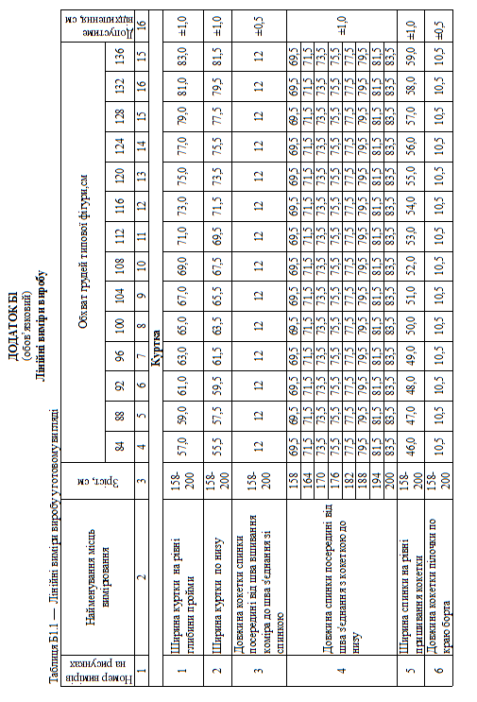

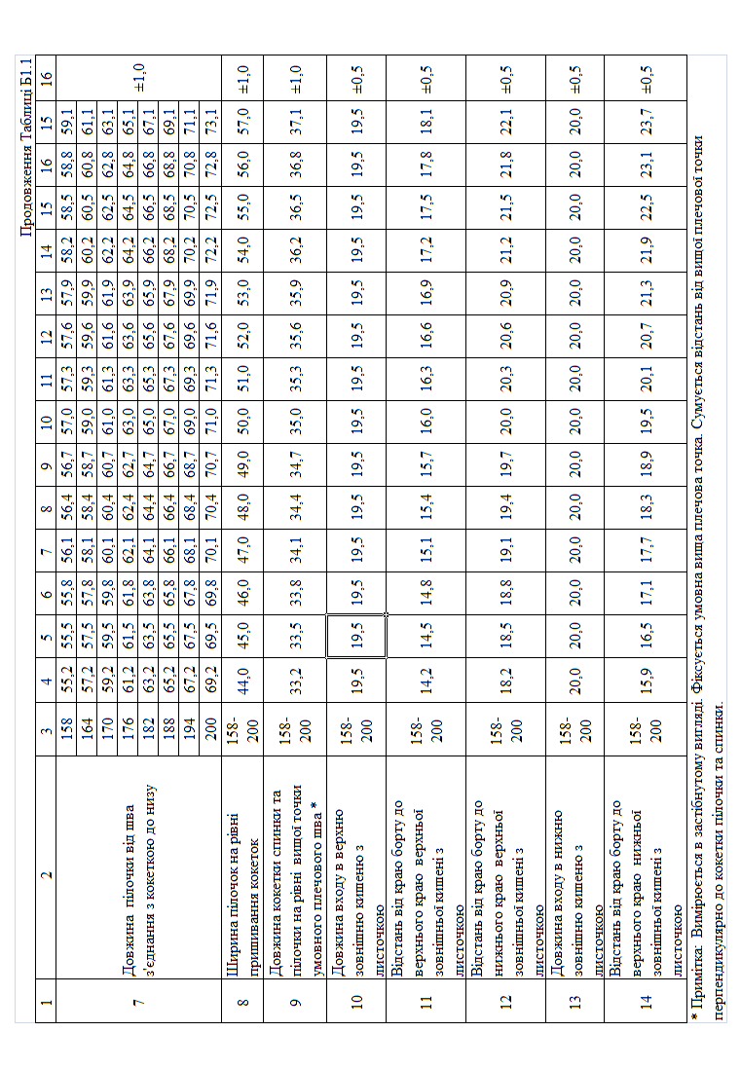
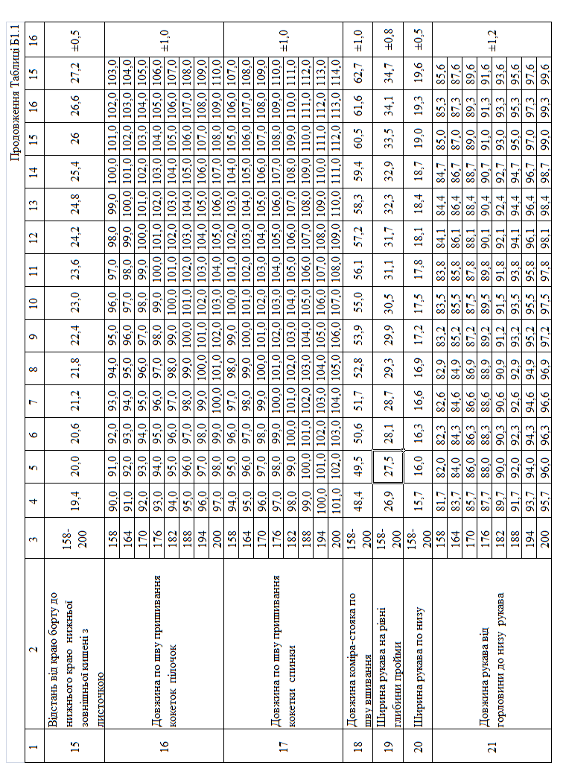

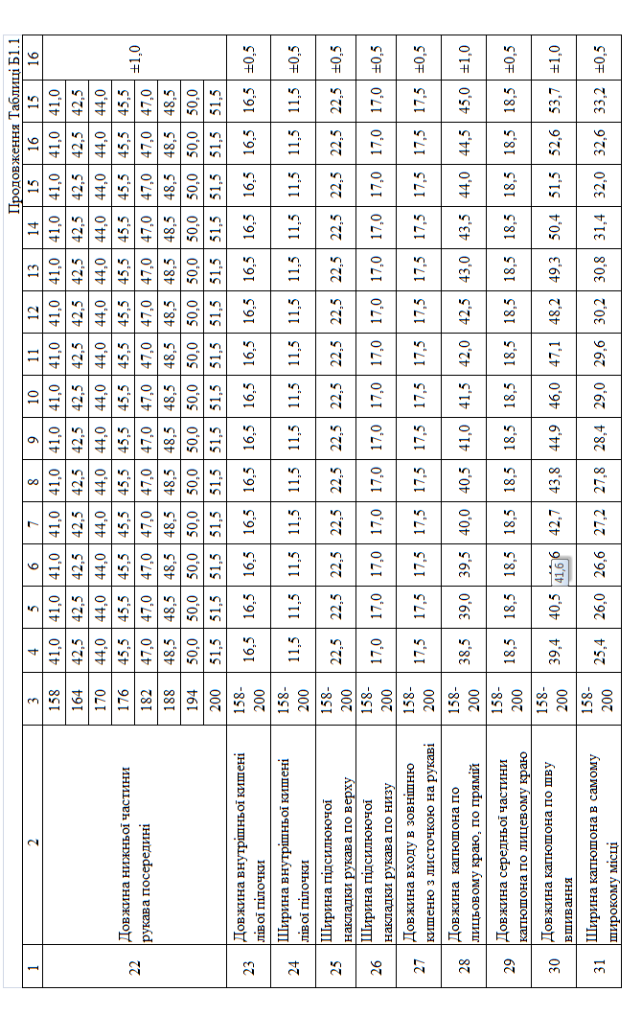

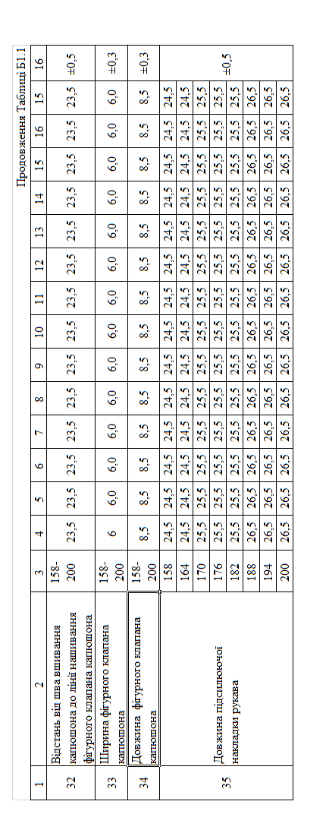

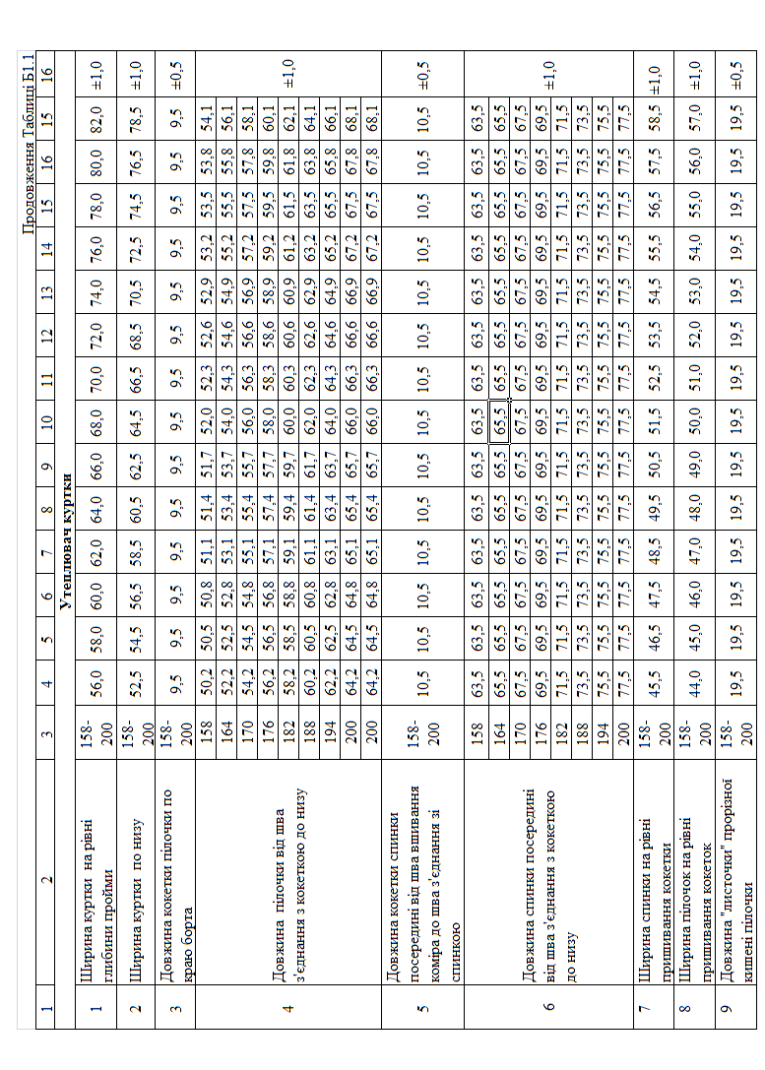

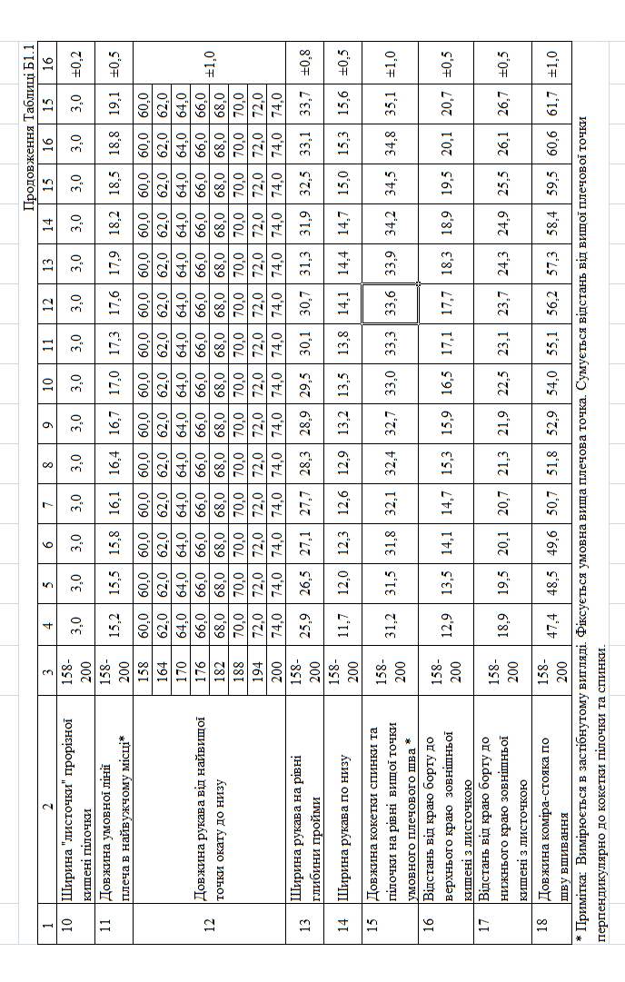

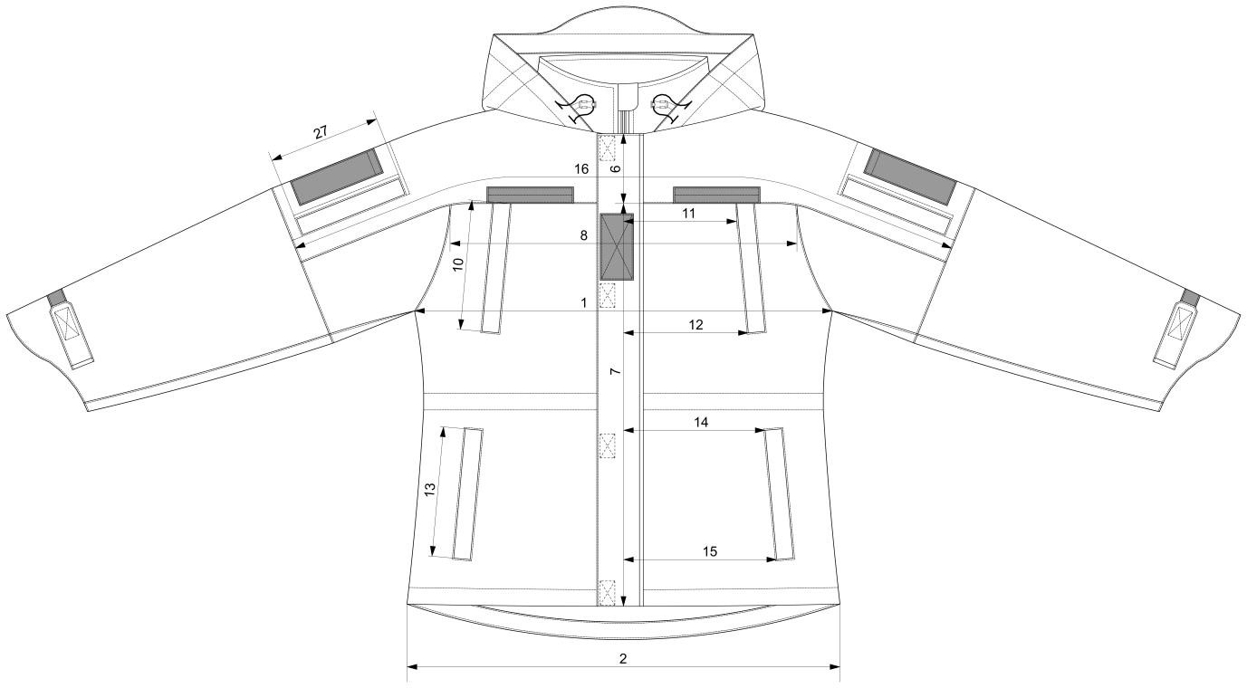

Рисунок Б1.1 — Лінійні виміри куртки (вигляд спереду)
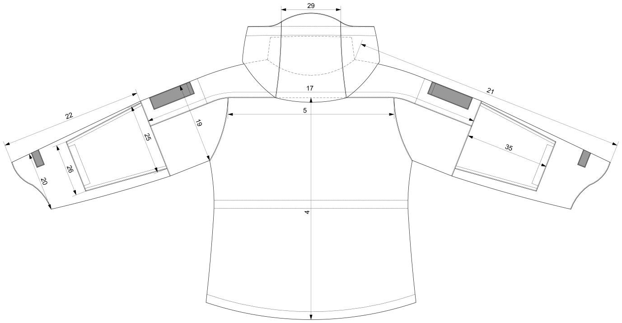

Рисунок Б1.2 — Лінійні виміри виробу куртки (вигляд ззаду)

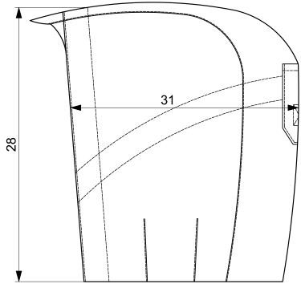
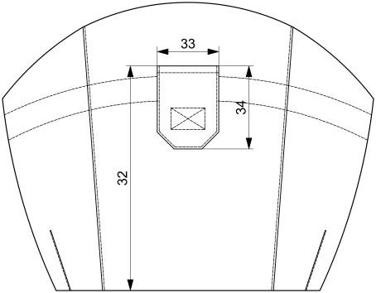

Рисунок Б1.3 — Лінійні виміри капюшону

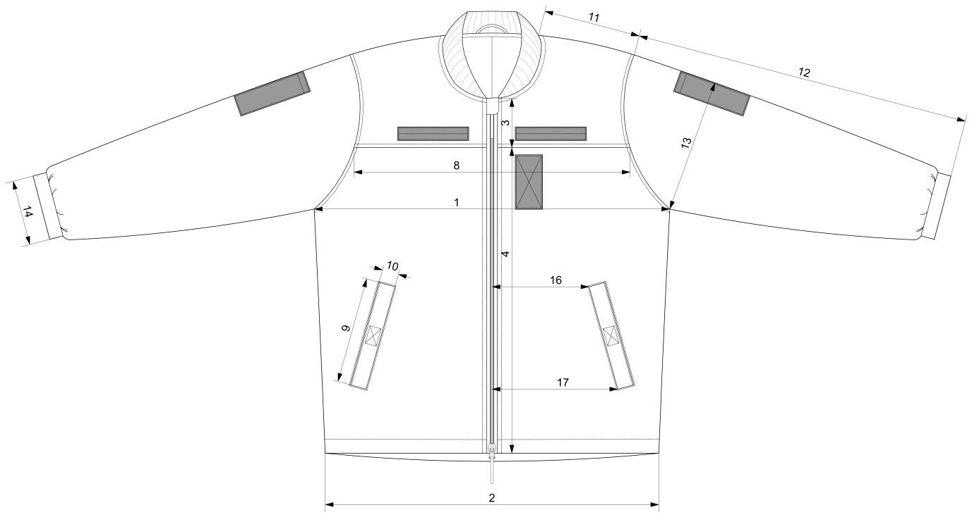

Рисунок Б1.4 — Лінійні виміри виробу (вигляд спереду
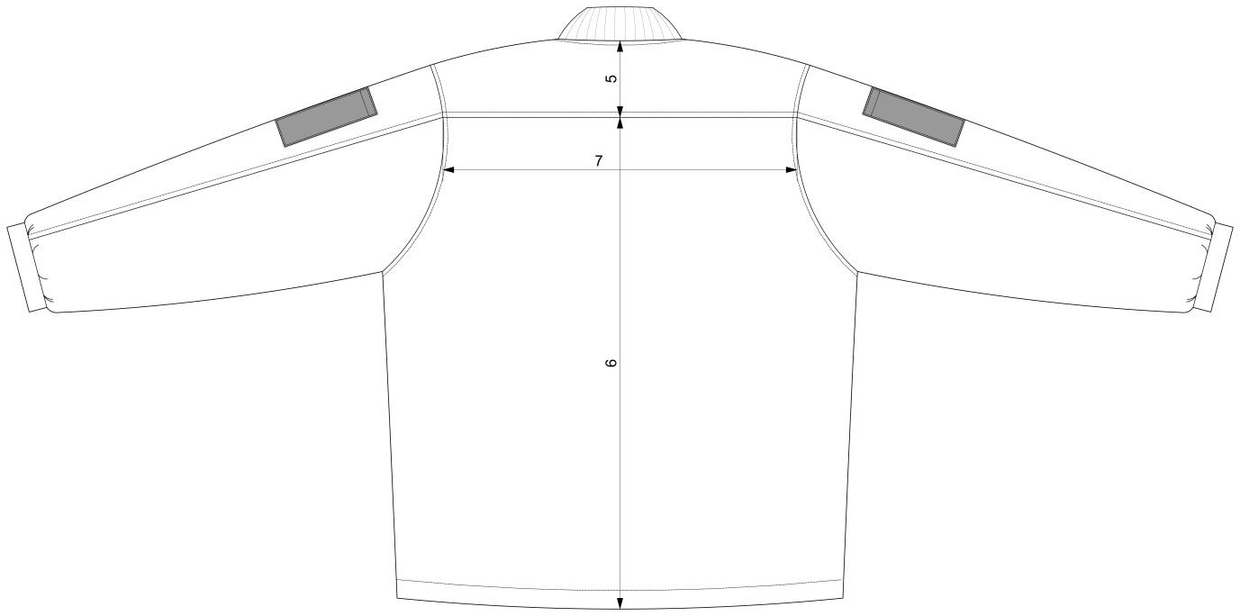

Рисунок Б1.5 — Лінійні виміри виробу (вигляд ззаду)

ДОДАТОК Б2
Специфікація деталей виробу

 |  | деталей виробу | деталей крою
Куртка
Деталі з плащової тканини
1 | Пілочка | 1 | 2
2 | Кокетка пілочок та спинки з суцільновикроєним рукавом | 1 | 1
3 | Спинка | 1 | 1
4 | Підборт | 1 | 2
5 | Зовнішній комір-стояк | 1 | 1
6 | Обшивка низу спинки | 1 | 1
7 | Куліса талії | 1 | 2
8 | Нижня частина рукава | 1 | 2
9 | Верхня передня частина рукава | 1 | 2
10 | Верхня ліктьова частина рукава | 1 | 2
11 | Обшивка низу рукава | 1 | 2
12 | Посилююча накладка рукава | 1 | 2
13 | Пата рукава | 1 | 4
14 | Бокова частина капюшона | 1 | 2
15 | Середня частина капюшона | 1 | 1
16 | Горизонтальна куліса капюшона | 1 | 1
17 | Лицева куліса капюшона | 1 | 2
18 | Клапан капюшона | 1 | 2
19 | Ліва планка пілочки | 1 | 1
20 | Права планка пілочки | 1 | 1
21 | Листочка кишені пілочки | 1 | 4
22 | Листочка кишені рукава | 1 | 2
23 | Обшивка кишені з листочкою пілочки | 1 | 4
24 | Обшивка кишені з листочкою рукава | 1 | 2
25 | Підзор кишені пілочки з листочкою | 1 | 4
26 | Підзор кишені рукава з листочкою | 1 | 2
27 | Внутрішня накладна кишеня з клапаном | 1 | 1
28 | Зовнішній вітрозахисний клапан коміра | 1 | 1
Деталі з підкладки
29 | Пілочка ліва | 1 | 1
30 | Пілочка права | 1 | 1
31 | Рукав | 1 | 2
32 | Спинка | 1 | 1
33 | Бокова частина капюшона | 1 | 2
34 | Середня частина капюшона | 1 | 1
35 | Підкладка верхньої кишені пілочки з листочкою | 1 | 2
36 | Підкладка нижньої кишені пілочки з листочкою | 1 | 2
37 | Підкладка кишені рукава з листочкою | 1 | 4

Деталі з «флісу»
38 | Внутрішній комір-стояк | 1 | 1
39 | Внутрішній вітрозахисний клапан коміра | 1 | 1
Деталі з матеріалу прокладкового з регулярним клейовим цятковим покриттям
40 | Внутрішній комір-стояк | 1 | 1
41 | Внутрішній вітрозахисний клапан коміра | 1 | 1
Утеплювач куртки
Деталі з плащової тканини
1 | Пілочка ліва | 1 | 1
2 | Пілочка права | 1 | 1
3 | Кокетка | 1 | 1
4 | Спинка | 1 | 1
5 | Підборт лівий | 1 | 1
6 | Підборт правий | 1 | 1
7 | Вітрозахисний клапан | 1 | 1
8 | Обшивка низу пілочки | 1 | 2
9 | Обшивка низу спинки | 1 | 1
10 | Верхній рукав | 1 | 2
11 | Нижній рукав | 1 | 2
12 | Підкладка зовнішньої кишені з листочкою нижня | 1 | 2
13 | Листочка кишені пілочки | 1 | 2
14 | Манжет рукава | 1 | 2
Деталі з «флісу»
14 | Пілочка | 1 | 2
15 | Спинка | 1 | 1
Деталі з підкладки
16 | Верхній рукав | 1 | 2
17 | Нижній рукав | 1 | 2
18 | Підкладка внутрішньої кишені верхня | 1 | 1
19 | Підкладка внутрішньої кишені нижня | 1 | 1
20 | Підкладка зовнішньої кишені з листочкою верхня | 1 | 2
Деталі з нетканого полотна
21 | Пілочка | 1 | 2
22 | Спинка | 1 | 1
23 | Верхній рукав | 1 | 2
24 | Нижній рукав | 1 | 2
25 | Вітрозахисний клапан * | 1 | 1
26 | Манжет рукава * | 1 | 2
27 | Листочка кишені пілочки * | 1 | 2
Деталі з в’язаного трикотажного полотна
28 | Комір-стояк | 1 | 1

ДОДАТОК Б3
Відповідність розмірів виробу розмірам НАТО
Таблиця Б3.1 — Відповідність розмірів виробу розмірам НАТО
Обхват грудей, | Розмір | Зріст, см
 |  | 158 | 164 | 170 | 176
 | 84 | 5561/8286 | 6167/8286 | 6773/8286 | 7379/8286
 | 88 | 5561/8690 | 6167/8690 | 6773/8690 | 7379/8690
 | 92 | 5561/9094 | 6167/9094 | 6773/9094 | 7379/9094
 | 96 | 5561/9498 | 6167/9498 | 6773/9498 | 7379/9498
 | 100 | 5561/9802 | 6167/9802 | 6773/9802 | 7379/9802
 | 104 | 5561/0206 | 6167/0206 | 6773/0206 | 7379/0206
 | 108 | 5561/0610 | 6167/0610 | 6773/0610 | 7379/0610
 | 112 | 5561/1014 | 6167/1014 | 6773/1014 | 7379/1014
 | 116 | 5561/1418 | 6167/1418 | 6773/1418 | 7379/1418
 | 120 | 5561/1822 | 6167/1822 | 6773/1822 | 7379/1822
 | 124 | 5561/2226 | 6167/2226 | 6773/2226 | 7379/2226
 | 128 | 5561/2630 | 6167/2630 | 6773/2630 | 7379/2630
 | 132 | 5561/3034 | 6167/3034 | 6773/3034 | 7379/3034
 | 136 | 5561/3438 | 6167/3438 | 6773/3438 | 7379/3438

Обхват грудей, | Розмір | Зріст, см
 |  | 182 | 188 | 194 | 200
 | 84 | 7985/8286 | 8591/8286 | 9197/8286 | 9703/8286
 | 88 | 7985/8690 | 8591/8690 | 9197/8690 | 9703/8690
 | 92 | 7985/9094 | 8591/9094 | 9197/9094 | 9703/9094
 | 96 | 7985/9498 | 8591/9498 | 9197/9498 | 9703/9498
 | 100 | 7985/9802 | 8591/9802 | 9197/9802 | 9703/9802
 | 104 | 7985/0206 | 8591/0206 | 9197/0206 | 9703/0206
 | 108 | 7985/0610 | 8591/0610 | 9197/0610 | 9703/0610
 | 112 | 7985/1014 | 8591/1014 | 9197/1014 | 9703/1014
 | 116 | 7985/1418 | 8591/1418 | 9197/1418 | 9703/1418
 | 120 | 7985/1822 | 8591/1822 | 9197/1822 | 9703/1822
 | 124 | 7985/2226 | 8591/2226 | 9197/2226 | 9703/2226
 | 128 | 7985/2630 | 8591/2630 | 9197/2630 | 9703/2630
 | 132 | 7985/3034 | 8591/3034 | 9197/3034 | 9703/3034
 | 136 | 7985/3438 | 8591/3438 | 9197/3438 | 9703/3438

ДОДАТОК В1
Вимоги до матеріалів
Для виготовлення комплекту куртки вітровологозахисної зимової дозволяється використовувати наступні матеріали:
Таблиця В.1 — Тканина плащова гладкопофарбована або вибивна (камуфльована) з пінним мікропористим покриттям
Найменування показника |  | Од. Вим | Значення показника | Нормативна документація
Вміст складників сировинного складу: | бавовна, не менше | % | 50  50 | ДСТУ 4057
 | поліефір, не більше
Поверхнева густина, не менше |  | г/м² | 228 | ГОСТ 3811 або  ДСТУ EN 12127
Число ниток на 100 мм, не менше  по основі………………………………………. по утоку……………………………………… |  | нит/10 см | 375  210 | ГОСТ 3812 або  ДСТУ EN 1049-2
Розривальне зусилля, не менше  по основі……………………………………..  по утоку……………………………………… |  | Н | 1400  550 | ГОСТ 3813  або  ДСТУ EN 13994-1
Зміна лінійних розмірів після мокрого оброблення (режим оброблення: м´яке прання при 400С, сушиння горизонтальне за кімнатної температури)  за основою |  | % | у межах від –3,5 до  +5,0 | ДСТУ ГОСТ 30157.0 ДСТУ ГОСТ  30157.1 або ДСТУ ISO 5077,  ДСТУ ISO 6330 / ГОСТ ИСО 6330, ДСТУ ГОСТ ИСО 3759
за утоком |  |  | у межах ± 2,0
Паропроникність, не менше |  | мг/ см²*год | 7 | ГОСТ 22900 п 1.1
Водотривкість, не менше |  | мм.вод.ст | 550 | ДСТУ ГОСТ 3816  або  ДСТУ EN 20811
Число циклів стирання по площині, не менше |  | циклів | 5000 | ГОСТ 18976
Вміст вільного і здатного частково виділятися формальдегіду, не більше |  | мкг/г | 75 | ГОСТ 25617
Ступінь тривкості пофарбування до дії фізико- хімічних впливів: |  |  | ГОСТ 9733.0 або  ДСТУ ГОСТ ИСО 105-А01
прання (при 40°С) (зміна початкового пофарбування/забарвлення білого матеріалу), не менше |  | бал | 4/4 | ГОСТ 9733.4 або ДСТУ ISO 105-С06
сухого тертя (забарвлення білого бавовняного матеріалу), не менше |  | бал | 4 | ГОСТ 9733.27  або ДСТУ ISO 105-X12
мокре тертя (забарвлення білого бавовняного матеріалу), не менше |  | бал | 3 | ГОСТ 9733.27  або ДСТУ ISO 105-X12

Таблиця В.2 — Тканина плащова.
Синтетична двошарова тканина з водовідштовхувальним просоченням, що складається з тканини синтетичної плащової та трикотажного синтетичного полотна для виготовлення утеплювача куртки
Найменування показника | Од. вим. | Значення показників | Нормативна документація
Вміст складників сировинного складу: поліестер | % | 100 | ДСТУ 4057
Поверхнева густина | г/м2 | у межах від 185 до195 | ГОСТ 3813 або  ДСТУ 4272
Розривальне зусилля смужки розміром | Н | 700 | ГОСТ 3813 або
(50х200) мм, не менше
- по основі |  |  | ДСТУ EN 13994-1
- по утоку |  | 350
Видовження на момент розірвання, | % | 25 | ГОСТ 3813 або  ДСТУ 4272
не менше
- по основі
- по утоку |  | 17
Число циклів стирання по площині, не менше | циклів | 5000 | ГОСТ 18976
Зміна лінійних розмірів після мокрого оброблення (режим оброблення: м´яке прання при 400С, сушиння горизонтальне за кімнатної температури)  - по основі  - по утоку | % | у межах ±3  у межах ±2 | ДСТУ ГОСТ 30157.0  ДСТУ ГОСТ 30157.1  або ДСТУ ISO 5077,  ДСТУ ISO 6330 / ГОСТ ИСО 6330,  ДСТУ ГОСТ ИСО 3759
Коефіцієнт повітропроникності, не менше | дм3/м2·с | 20 | ГОСТ 12088 або  ДСТУ ISO 9237
Стійкість до зволоження поверхні (випробування збризкуванням) | бали | не менше 4 | ДСТУ ISO 4920
Ступінь тривкості пофарбування до дії фізико- хімічних впливів: |  | ГОСТ 9733.0 або  ДСТУ ГОСТ ИСО 105-А01
прання (при 40°С) (зміна початкового  пофарбування / забарвлення білого матеріалу), не менше | бал | 4 / 4 | ГОСТ 9733.4 або ДСТУ ISO 105-С06
сухого тертя (забарвлення білого бавовняного матеріалу), не менше | бал | 4 | ГОСТ 9733.27 або ДСТУ ISO 105-X12
мокре тертя (забарвлення білого бавовняного матеріалу), не менше | бал | 3 | ГОСТ 9733.27 або ДСТУ ISO 105-X12

Таблиця В.3 — Тканина підкладкова синтетична гладкопофарбована
Найменування показника |  | Од. вим. | Значення показників | Нормативна документація
Склад сировини: поліамід |  | % | 100 | ДСТУ 4057
Поверхнева густина |  | гр/м² | 50±10 | ДСТУ EN 12127
Стійкість до роздирання по не менше | основі, | Н | 17 | ДСТУ ISO 13937-2
Стійкість до роздирання по не менше | утоку, | Н | 11,5 | ДСТУ ISO 13937-2
Стійкість до стирання по площині, не менше |  | циклів | 1500 | ГОСТ 18976
Повітропроникність, не менше |  | дм3/м2·с | 100 | ГОСТ 12088
Ступінь тривкості пофарбування до фізико- хімічних впливів:
стійкість пофарбування до прання №3, не менше |  | балів | 4 | ГОСТ 9733.0 ГОСТ9733.4
сухого тертя (забарвлення білого бавовняного матеріалу), не менше |  | бал | 4 | ГОСТ 9733.27
мокре тертя (забарвлення білого бавовняного матеріалу), не менше |  | бал | 3 | ГОСТ 9733.27

Таблиця В.4 — Застібка-блискавка
Найменування показника | Од. вим. | Значення показників |  | Нормативна документація
Тип (розмір) застібки-блискавки | - | Т6 | Т8Г | -
Зусилля розриву замкнутих ланок | Н | 340 | 370 | ГОСТ 28965
Міцність замка, не менше | Н | 300 | 300 | ГОСТ 28965
Зусилля зсуву нижнього обмежувача, не менше | Н | 120 | 120 | ГОСТ 28965
Зусилля фіксації замка верхнім обмежувачем, не менше | Н | 190 | 200 | ГОСТ 28965
Міцність з’єднання нижнім обмежувачем, не менше | Н | 80 | 180 | ГОСТ 28965
Зусилля ходу замка, не більше | Н | 6 | 6 | ГОСТ 28965
Зусилля фіксації замка, не менше (фіксує) | Н | 70 | 80 | ГОСТ 28965
Зусилля розриву замкнутих ланок після наробітки, не менше | Н | 330 | 350 | ГОСТ 28965
Задане напрацювання, не менше | циклів | 700 | 700 | ГОСТ 28965
Термостійкість  (за температури 700С на протязі 2 годин) | - | Не повинна втрачати здатність вручну відкриватися - закриватися |  | ГОСТ 28965
Хімічна стійкість | % | Не має бути зменшення зусилля розриву замкнутих ланок або збільшення пересування замка більше ніж на 20 % |  | ГОСТ 28965
Стійкість пофарбування | візуально | не має змінити колір пофарбування |  | ГОСТ 28965

Таблиця В.5— Текстильна застібка
Найменування показника | Один. вим. | Значення показника |  | Нормативна документація
Склад сировини:  Гачки: поліамід (нейлон)  або  арамід/поліамід (нейлон)  Петлі: поліамід (нейлон)  або арамід | % | 100  75/25  100  100 |  | ДСТУ 4057
Міцність розшарування, не менше | Н/см | 1,5 |  | ДСТУ 2059
Міцність розшарування після прання, не менше | Н/см | 1,3 |  | ДСТУ 2059
Міцність розшарування, після  10000 циклів закриття-відкриття, не менше | Н/см | 0,65 |  | ДСТУ 4300
Міцність на зсув після прання, не менше | Н/см2 | 6 |  | ДСТУ 2060
Міцність на зсув після 10000 циклів закриття- відкриття, не менше | Н/см2 | 4 |  | ДСТУ 2060
Зміна лінійних розмірів після мокрого оброблення, не більше | % | ± 2 |  | ДСТУ ГОСТ 30157.0, ДСТУ  ГОСТ 30157.1
Ступінь тривкості пофарбування до дії фізико- хімічних впливів: | ГОСТ 9733.0  (або ДСТУ ГОСТ ИСО 105-А01)
прання (при 40°С) (зміна початкового пофарбування/забарвлення білого матеріалу), не менше | бал |  | 4 / 4 | ГОСТ 9733.4 (або ДСТУ ISO 105-С06)
органічних розчинників (зміна початкового пофарбування), не менше | бал |  | 4 | ГОСТ 9733.13 (або ДСТУ ГОСТ ИСО 105-D01)
сухого тертя (забарвлення білого бавовняного матеріалу), не менше | бал |  | 4 | ГОСТ 9733.27 (або ДСТУ ISO 105-X12)
мокрого тертя (забарвлення білого бавовняного матеріалу), не менше | бал |  | 3 | ГОСТ 9733.27 (або ДСТУ ISO 105-X12)

Таблиця В.6 — Неткане полотно
Найменування показника | Од. вим. | Значення показників | Нормативна документація
Вміст складників сировинного складу: поліестер | % | 100 | ДСТУ 4057
Поверхнева густина, | г/м2 | від 100 | ГОСТ 3811
Нерівність за масою, не більше | % | 8 | ДСТУ ГОСТ 15902.2
Гігроскопічність, | % | в межах від 1 до 3 | ДСТУ ГОСТ 3816
Полотна повинні містити не менше 50% порожнинних первинний поліефірних волокон.
Полотна повинні бути виготовлені термозкріпленим способом з використанням в якості твердих зв’язуючих бікомпонентного волокна або термоплавкого волокна з температурою плавлення до 130 0С.
Полотна повинні бути виконані з двостороннім підплавленням для зменшення міграції волокон та зниження повітропроникності.
Допускається використовувати неткане полотно у декілька шарів. Неткане полотно, яке використовується для шару утеплення рукавів куртки утеплювача, повинне мати поверхневу густину у межах від 150 до 200 г/м2.
Міграція волокон через тканину верха утеплювача куртки не допускається.
Пакет матеріалів для куртки утеплювача повинен забезпечувати повітропроникність не більше 50 дм3/м2*с згідно ГОСТ 12088.
Пакет матеріалів для куртки утеплювача повинен забезпечувати сумарний тепловий опір не менше 0,52 та не більше 0,85 м2*0С/Вт згідно ГОСТ 20489. Для визначення сумарного теплового опору та повітропроникності пакету матеріалів вирізають проби із спинки виробу або із точених проб матеріалів

Таблиця В.7 – В’язане трикотажне полотно гладкопофарбоване
Найменування показника | Одиниці виміру | Значення показників | Нормативна документація
Вміст складників сировинного складу: | % | у межах: | ГОСТ 4659
вовна |  | від 30 до 45
акрил |  | від 55 до 70
Число петельних стовпчиків, 100 мм, не менше | од. | 70 | ГОСТ 8846
Число петельних рядків, на 100 мм, не менше | од. | 65
Поверхнева густина | г/м² | 700±20 | ГОСТ 8845 або  (ДСТУ EN 12127)
Розривальне зусилля по петельним стовпчикам, не менше | Н | 5 | ГОСТ 8847
Коефіцієнт повітропроникність, не менше | дм3/(м2.c) | 250 | ДСТУ ISO 9237
Гігроскопічність , не менше | % | 6,9 | ДСТУ ГОСТ 3816  (ISO 811-81)
Вміст вільного і здатного частково виділятися формальдегіду, не більше | мкг/г | 75 | ГОСТ 25617
Ступінь тривкості пофарбування до дії фізико- хімічних впливів: |  | ГОСТ 9733.0 або  ДСТУ ГОСТ ИСО 105-А01
Прання (при 40°С) (зміна початкового пофарбування/забарвлення білого бавовняного матеріалу), не менше | бал | 4 / 4 | ГОСТ 9733.4 або ДСТУ ISO 105-С06
"поту", (зміна початкового пофарбування/забарвлення білого бавовняного матеріалу), не менше | бал | 4 / 4 | ГОСТ 9733.6 або ДСТУ ISO 105-Е04
сухого тертя (забарвлення білого бавовняного матеріалу), не менше | бал | 4 | ГОСТ 9733.27  або  ДСТУ ISO 105-X12
мокрого тертя (забарвлення білого бавовняного матеріалу), не менше | бал | 4 | ГОСТ 9733.27 ДСТУ ISO 105-X12

Таблиця В.8—Гладкопофарбоване трикотажне ворсове начісне полотно типу «фліс»
Найменування показника | Од. Вим | Значення показника | Нормативна документація
Вміст складників сировинного складу: поліестер | % | 100 | ДСТУ 4057
Поверхнева густина | г/м² | 135±10 | ГОСТ 8845 або  ДСТУEN 12127
Розривальне зусилля по петельним стовпчикам, не менше | Н | 79 | ГОСТ 8847
Зміна лінійних розмірів після мокрого оброблення: по довжині (за петельними стовчиками) та по ширині (за петельними рядками) після 3 циклів прання та  сушіння (режим прання 6А при 40°С, режим сушіння С), не більше | % | ±5 | ДСТУ ГОСТ 30157.0,  ДСТУ ГОСТ 30157.1  або ДСТУ ISO 5077, ДСТУ ISO 6330 /  ГОСТ ИСО 6330, ДСТУ ГОСТ ИСО 3759
Коефіцієнт повітропроникності, не менше | дм³/м²с | 400 | ГОСТ 12088 або  ДСТУ ISO 9237
Гігроскопічність, не менше | % | 1,0 | ДСТУ ГОСТ 3816
Вміст вільного і здатного частково виділятися формальдегіду, не більше | мкг/г | 75 | ГОСТ 25617
Ступінь тривкості пофарбування до дії фізико- хімічних впливів: | ГОСТ 9733.0 або ДСТУ ГОСТ ИСО 105-А01
Прання (при 40°С) (зміна початкового пофарбування/забарвлення білого бавовняного матеріалу), не менше | бал | 4 / 4 | ГОСТ 9733.4 або  ДСТУ ISO 105-С06
"поту", (зміна початкового пофарбування/забарвлення білого бавовняного матеріалу), не менше | бал | 4 / 4 | ГОСТ 9733.6 або ДСТУ ISO 105-Е04
сухого тертя (забарвлення білого бавовняного матеріалу), не менше | бал | 4 | ГОСТ 9733.27  або  ДСТУ ISO 105-X12

